
Периодическое печатное издание Новгородского муниципального района
№51 (432)
29
декабря
2022
Издается с 30 апреля 2015 года
Российская Федерация
Новгородская область

АДМИНИСТРАЦИЯ НОВГОРОДСКОГО МУНИЦИПАЛЬНОГО РАЙОНА

П О С Т А Н О В Л Е Н И Е
от 22.12.2022 № 604

Великий Новгород

О предоставлении разрешения на условно
разрешенный вид использования земельного участка

В соответствии со ст. 39 Градостроительного кодекса Российской Федерации, Федеральным законом от 06.10.2003 № 131-ФЗ «Об общих принципах организации местного самоуправления в Российской Федерации», Уставом муниципального образования Новгородский муниципальный район, по результатам общественных обсуждений, с учетом рекомендаций комиссии по подготовке проектов правил землепользования и застройки муниципальных образований, входящих в состав Новгородского муниципального района, Администрация Новгородского муниципального района ПОСТАНОВЛЯЕТ:
1. Предоставить разрешение на условно разрешенный вид использования земельного участка с кадастровым номером 53:11:0200302:2816, расположенного по адресу: Новгородская область, Новгородский район, Бронницкое сельское поселение, с. Бронница, в территориальной зоне Ж.1 - зона индивидуальной усадебной жилой застройки, испрашиваемый условно разрешенный вид использования земельного участка: «Ведение огородничества».
2. Опубликовать настоящее постановление в периодическом печатном издании Новгородского муниципального района «Официальный вестник Новгородского муниципального района» и разместить на официальном сайте Администрации Новгородского муниципального района в информационно-телекоммуникационной сети «Интернет».

Первый заместитель
Главы Администрации И.И. Щербань
_________________________

Российская Федерация
Новгородская область

АДМИНИСТРАЦИЯ НОВГОРОДСКОГО МУНИЦИПАЛЬНОГО РАЙОНА

П О С Т А Н О В Л Е Н И Е
от 23.12.2022 № 607

Великий Новгород

Об утверждении муниципальной программы «Развитие торговли
в Новгородском муниципальном районе на 2023-2025 годы»

В соответствии с Федеральными законами от 06 октября 2003 года №131-ФЗ «Об общих принципах организации местного самоуправления в Российской Федерации», от 28 декабря 2009 года №381-ФЗ «Об основах государственного регулирования торговой деятельности в Российской Федерации», областным законом от 26.11.2010 №855-ОЗ «О порядке разработки региональной и муниципальных программ развития торговли», постановлением Администрации Новгородского муниципального района от 20.02.2018 №82 «Об утверждении Порядка принятия решений о разработке муниципальных программ Новгородского муниципального района, их формирования, реализации и проведения оценки эффективности» и в целях обеспечения дальнейшего развития торговой деятельности в Новгородском муниципальном районе, Администрация Новгородского муниципального района ПОСТАНОВЛЯЕТ:
- Утвердить прилагаемую муниципальную программу «Развитие торговли в Новгородском муниципальном районе на 2023-2025 годы».
- Опубликовать настоящее постановление в периодическом печатном издании Новгородского муниципального района «Официальный вестник Новгородского муниципального района» и разместить на официальном сайте Администрации Новгородского муниципального района в информационно-телекоммуникационной сети «Интернет».
- Настоящее постановление вступает в силу с 01.01.2023 года.

Первый заместитель
Главы Администрации И.И. Щербань УТВЕРЖДЕНА
постановлением Администрации Новгородского
муниципального района от 23.12.2022 № 607
МУНИЦИПАЛЬНАЯ ПРОГРАММА
«Развитие торговли в Новгородском муниципальном районе на 2023 – 2025 годы» (далее – Программа)
ПАСПОРТ ПРОГРАММЫ
1.Наименование муниципальной программы: «Развитие торговли в Новгородском муниципальном районе на 2023 – 2025 годы».
2. Ответственный исполнитель муниципальной программы: комитет экономики и проектного управления Администрации Новгородского муниципального района (далее – Комитет экономики).
3. Обоснование проблемы и необходимость ее решения программно-целевым методом:
Программа разработана в связи с низким уровнем:
- оборота розничной торговли в расчете на душу населения;
- обеспеченности населения торговыми площадями по продаже непродовольственных товаров;
- обеспечение труднодоступных населенных пунктов социально-значимыми товарами.
4. Цели, задачи и целевые показатели муниципальной программы:

№  п/п | Цели, задачи муниципальной программы, наименование и единица изменения целевого показателя | Единица  измерения | Значение целевых показателей по годам
№  п/п |  | Единица  измерения | 2023 год | 2024 год | 2025 год
Цель: «Реализация государственной политики в области торговой деятельности в целях создания условий для обеспечения городских и сельских поселений Новгородского муниципального района (далее – поселений) услугами торговли для наиболее полного удовлетворения спроса населения на потребительские товары соответствующего качества по доступным ценам в пределах территориальной доступности»
Задача 1. «Создание на территории муниципального района современной инфраструктуры для наиболее полного удовлетворения спроса населения на потребительские товары»
1.1 | Открытие новых объектов розничной торговли (в % к предыдущему году) | % | 2 | 2,5 | 3
1.2 | Увеличение оборота розничной торговли в расчете на душу населения (в % к предыдущему году) | % | 108.2 | 108.3 | 108.4
Задача 2. «Определение и реализация комплекса мер, направленных на повышение ценовой и территориальной доступности товаров»
2.1 | Увеличение торговых площадей | кв.м | 120 | 150 | 180
2.2 | Достижение обеспеченности населения района площадью торговых объектов (в расчете на 1 тыс. человек) | кв.м | 561 | 565 | 570
2.3 | Количество отдаленных и труднодоступных населенных пунктов Новгородского муниципального района, в которых организации (за исключением государственных (муниципальных) учреждений) и индивидуальные предприниматели обеспечивают жителей услугами торговли посредством мобильных торговых объектов, осуществляющих доставку и реализацию товаров | ед. | 49 | 49 | 49
Задача 3. «Стимулирование деловой активности и оказание содействия хозяйствующим субъектам, осуществляющим реализацию сельскохозяйственной продукции в целях обеспечения населения района продукцией высокого качества по доступным ценам»
3.1 | Проведение ярмарочных мероприятий | ед. | 5 | 6 | 7
3.2 | Проведение сельскохозяйственных ярмарок | ед. | 2 | 2 | 2
5.Сроки реализации муниципальной программы: 2023-2025 годы.
6.Объемы и источники финансирования муниципальной программы в целом и по годам реализации (тыс. рублей):
Объемы и  источники  финансирования
  Год | Источники финансирования (тыс.руб.)
  Год | федеральный бюджет | областной бюджет | бюджет муниципального района | внебюджетные источники | всего
  2023 | - | - | 30,0 | - | 30,0
  2024 | - | - | 30,0 | - | 30,0
  2025 | - | - | 30,0 | - | 30,0
  всего | - | - | 90,0 | - | 90,0
7. Ожидаемые конечные результаты реализации муниципальной программы.
- достижение установленных нормативов минимальной обеспеченности населения площадью торговых объектов на 1 тысячу человек: 2023 год - 510 кв.м; 2024 год - 515 кв.м; 2025 год - 520 кв.м.
- повышение доступности товаров для населения путем:
открытия новых объектов розничной торговли: 2023 год - 2%;
2024 год -2,5%; 2025 год - 3%.
- увеличение торговых площадей: 2023 год – 120 кв.м;
2024 год -150 кв.м; 2025 год – 180 кв.м.
- формирование торговой инфраструктуры с учетом видов и типов торговых объектов, форм и способов торговли, потребностей населения посредством проведения ярмарочных мероприятий:
2023 год – 5 ед.; 2024 год – 6 ед.; 2025 год – 7 ед.
- увеличение оборота розничной торговли в расчете на душу населения: 2023 год – 100,2%; 2024 год – 100,5%; 2025 год -100,6%.
Мероприятия муниципальной программы
№  п/п | Наименование мероприятия | Исполнитель | Срок  исполнения | Целевой показатель (номер целевого показателя из паспорта программы) | Объем финансирования с указанием  источника по годам  (тыс. руб.)
 |  |  |  |  | Всего | 2023 | 2024 | 2025
Задача 1. «Создание на территории муниципального района современной инфраструктуры для наиболее полного удовлетворения спроса населения на потребительские товары»
1.1 | Организация работы по размещению на территории муниципального района новых объектов торговли | Комитет экономического развития;  Комитет по земельным  ресурсам;  Администрации городских и сельских поселений | 2023 – 2025 годы | 1.1; 1.2 | - | - | - | -
1.2 | Оказание содействия хозяйствующим субъектам в размещении объектов торговли посредством предоставления в аренду свободных нежилых помещений, находящихся в муниципальной собственности | Комитет экономического развития;  КУМИ | 2023 – 2025 годы | 1.1; 1.2 | - | - | - | -
Задача 2. «Определение и реализация комплекса мер, направленных на повышение ценовой и территориальной доступности товаров»
2.1 | Проведение мониторинга обеспеченности населения муниципального района площадью торговых объектов с выявлением проблемных территорий | Комитет  экономического развития | 2023 – 2025 годы | 2.1, 2.2 | - | - | - | -
2.2 | Проведение мониторинга цен на основные виды продовольственных товаров в целях определения  экономической доступности товаров для населения муниципального района | Комитет  экономического развития | 2023 – 2025 годы | 2.1; 2.2 | - | - | - | -
2.3 | Внесение изменений в утвержденные схемы размещения нестационарных торговых объектов с целью расширения объектов мелкорозничной торговой сети | Комитет экономического развития;  Администрации поселений | 2023 – 2025 годы | 2.1, 2.2 | - | - | - | -
2.4 | Проведение мониторинга выполнения управляющими компаниями требований федерального законодательства в части упорядочения торговли на розничных рынках, реконструкции и преобразования их в стационарные торговые объекты | Комитет экономического развития | 2023 – 2025 годы | 2.1, 2.2 | - | - | - | -
2.5 | Организация работы по расширению ассортимента непродовольственной группы товаров, в том числе с доставкой товаров под заказ | Комитет экономического развития | 2023 – 2025 годы | 2.1, 2.2 | - | - | - | -
Задача 3. «Стимулирование деловой активности и оказание содействия хозяйствующим субъектам, осуществляющим реализацию сельскохозяйственной продукции в целях обеспечения населения района продукцией высокого качества по доступным ценам»
3.1 | Организация и проведение конкурса «Лучшее предприятие торговли» среди организаций торговли и освещение результатов в средствах массовой информации | Комитет экономического развития | 2023 – 2025 годы | 3.1; 3.2 | 90,0  бюджет муниципального  района | 30,0  бюджет муниципального района | 30,0  бюджет муниципального района | 30,0  бюджет муниципального района
3.2 | Организация и проведение выставок, ярмарок и иных мероприятий в целях стимулирования деловой активности хозяйствующих субъектов, осуществляющих торговую деятельность, и обеспечение взаимодействия хозяйствующих субъектов, осуществляющих торговую деятельность, и хозяйствующих субъектов, осуществляющих поставки товаров | Комитет экономического развития | 2023 – 2025 годы | 3.1; 3.2 | - | - | - | -
3.3 | Проведение обучающих семинаров, конференций, «круглых столов» в целях информационно-методического обеспечения с представителями торговой сферы муниципального района по вопросам организации торговли | Комитет экономического развития | 2023 – 2025 годы | 3.1; 3.2 | - | - | - | -
Порядок расчета значений целевых показателей программы или источники получения информации
№ целевого показателя в Паспорте | Наименование целевого показателя, единица измерения | ед. изм. | Порядок расчета значения целевого показателя | Источник получения информации, необходимой для расчета целевого показателя
1. | Открытие новых объектов  розничной торговли  (в % к предыдущему году) | ед. | х | Торговый реестр (сведения о хозяйствующих субъектах, осуществляющих торговую деятельность на территории муниципальных районов)
2. | Увеличение оборота розничной торговли в расчете на душу  населения  (в % к предыдущему году) | ед. | х | Территориальный орган федеральной службы государственной статистики по Новгородской области
3. | Увеличение торговых площадей | ед. | х | Торговый реестр (сведения о хозяйствующих субъектах, осуществляющих торговую деятельность на территории муниципальных районов)
4. | Достижение обеспеченности  населения района площадью торговых объектов  (в расчете на 1 тыс. человек) | ед. | х | Торговый реестр (сведения о хозяйствующих субъектах, осуществляющих торговую деятельность на территории муниципальных районов)
5. | Проведение ярмарочных  мероприятий | ед. | х | Порядок организации ярмарок на территории области и продажи товаров (выполнения работ, оказания услуг), утвержденный постановлением Администрации Новгородской области от 10 июня 2011 года №241 «Об утверждении порядка организации ярмарок на территории области и продажи товаров (выполнение работ, оказание услуг) на них и требований к организации продажи товаров (в том числе подлежащих продаже на ярмарках соответствующих типов и включению в соответствующий перечень) (выполнения работ, оказания услуг) на ярмарках».  Рекомендации Министерства промышленности и торговли Новгородской области и Министерства сельского хозяйства Новгородской области.
6. | Проведение сельскохозяйственных ярмарок | ед. | х
ОБОСНОВАНИЕ-РАСЧЕТ
финансовых ресурсов, необходимых для реализации мероприятий муниципальной программы и выполнения целевых показателей
муниципальной программы «Развитие торговли в Новгородском муниципальном районе на 2023 – 2025 годы»

Цели и задачи в соответствии со Стратегией социально-экономического развития муниципального района до 2027 года, документами стратегического планирования муниципального района | Наименование мероприятия | Наименование целевого показателя | Обоснование-расчет финансовых ресурсов, необходимых для реализации мероприятий муниципальной программы и выполнения целевых показателей муниципальной программы | Год | Потребность в финансовых ресурсах для реализации мероприятий муниципальной программы и выполнения целевых показателей муниципальной программы (по годам) (тыс. рублей) |  |  |  |  |  | Конечные результаты выполнения значений целевых показателей по годам
 |  |  |  |  | Всего | в том числе по источникам финансирования
 |  |  |  |  |  | федеральный бюджет | областной бюджет | бюджеты поселений | бюджет муниципального района | другие внебюджетные источники
1 | 2 | 3 | 4 | 5 | 6 | 7 | 8 | 9 | 10 | 11 | 12
Стимулирование предпринимательской деятельности, экономической и деловой активности населения области, морального поощрения представителей бизнеса, демонстрирующих высокие достижения в предпринимательской деятельности, информирования общественности об этих достижениях | Организация и проведение конкурса «Лучшее предприятие торговли» среди организаций торговли и освещение результатов в средствах массовой информации | - | Расчет сметы проведения конкурса «Лучшее предприятие торговли» | 2023 | 30 | - | - | - | 30 | - | 1.Признание победителями «Лучшее предприятие торговли» конкурса  2. Награждение победителей «Лучшее предприятие торговли» конкурса  3. Освещение проведения мероприятия в средствах массовой информации.
Стимулирование предпринимательской деятельности,  экономической и деловой активности населения области, морального поощрения представителей бизнеса, демонстрирующих высокие достижения в предпринимательской деятельности, информирования общественности об этих достижениях | Организация и проведение конкурса «Лучшее предприятие торговли» среди организаций торговли и освещение результатов в средствах массовой информации | - | Расчет сметы проведения конкурса «Лучшее предприятие торговли» | 2024 | 30 | - | - | - | 30 | - | 1.Признание победителями «Лучшее предприятие торговли» конкурса  2. Награждение победителей «Лучшее предприятие торговли» конкурса  3. Освещение проведения мероприятия в средствах массовой информации.
Стимулирование предпринимательской деятельности, экономической и деловой активности населения области, морального поощрения представителей бизнеса, демонстрирующих высокие достижения в предпринимательской деятельности, информирования общественности об этих достижениях | Организация и проведение конкурса «Лучшее предприятие торговли» среди организаций торговли и освещение результатов в средствах массовой информации | - | Расчет сметы проведения конкурса «Лучшее предприятие торговли» | 2025 | 30 | - | - | - | 30 | - | 1.Признание победителями «Лучшее предприятие торговли» конкурса  2. Награждение победителей «Лучшее предприятие торговли» конкурса  3. Освещение проведения мероприятия в средствах массовой информации.
_______________________

Российская Федерация
Новгородская область

АДМИНИСТРАЦИЯ НОВГОРОДСКОГО МУНИЦИПАЛЬНОГО РАЙОНА

П О С Т А Н О В Л Е Н И Е
от 26.12.2022 № 614

Великий Новгород

О внесении изменений в муниципальную программу
«Обеспечение безопасности жизнедеятельности населения
Новгородского муниципального района на период 2021 - 2025 годов»

В соответствии со статьей 179 Бюджетного кодекса Российской Федерации, Уставом муниципального образования Новгородский муниципальный район, Администрация Новгородского муниципального района ПОСТАНОВЛЯЕТ:
1. Внести в муниципальную программу «Обеспечение безопасности жизнедеятельности населения Новгородского муниципального района на период 2021–2025 годов», утвержденную постановлением Администрации Новгородского муниципального района от 12.10.2020 № 394 (далее - Программа), следующие изменения:
1.1. Раздел 4 паспорта Программы дополнить восьмым абзацем следующего содержания: «Подпрограмма 7. «Обеспечение первичных мер пожарной безопасности в границах Новгородского муниципального района за границами городских и сельских населенных пунктов»;
1.2. Раздел 7 паспорта Программы изложить в следующей редакции:
«7. Объемы и источники финансирования муниципальной программы в целом и по годам реализации (тыс. рублей):
Год | Источник финансирования |  |  |  | Всего
Год | бюджет района | областной бюджет | федеральный бюджет | внебюджетные источники | Всего
1 | 2 | 3 | 4 | 5 | 6
2021 | 2557,1 | - | - | - | 2557,1
2022 | 1346,75 | - | - | - | 1346,75
2023 | 3164,1 | - | - | - | 3164,1
2024 | 4057,06 | - | - | - | 4057,06
2025 | 4636,56 | - | - | - | 4636,56
ВСЕГО | 15761,57 | - | - | - | 15761,57
». 1.3. Разделы 2, 4, 6 паспорта подпрограммы 1 «Защита населения и территории Новгородского муниципального района от чрезвычайных ситуаций природного и техногенного характера, участие в предупреждении и ликвидации последствий чрезвычайных ситуаций» изложить в следующей редакции:
«2. Задачи и целевые показатели подпрограммы:
№  п/п | Наименование целевого показателя | Единица  измерения | Значение целевого показателя по годам
№  п/п | Наименование целевого показателя | Единица  измерения | 2021 | 2022 | 2023 |  | 2024 | 2025
Задача 1. Создание местной автоматизированной системы централизованного оповещения населения Новгородского муниципального района
1.1. | Охват населения средствами местной автоматизированной системы централизованного оповещения населения (далее-МАСЦО) на оборудовании КПАСО-Р «МАРС-АРСЕНАЛ». | % | 20.0 | 20.0 | 50.0 | 70.0 |  | 100
1.2. | Охват оповещения руководящего состава, должностных лиц и органов управления районного звена ОТП РСЧС. | % | 100 | 100 | 100 | 100 |  | 100
1.3. | Поддержание в постоянной готовности каналов связи от центрального пульта до оконечных средств оповещения КПАСО-Р «МАРС-АРСЕНАЛ» | % | 100 | 100 | 100 | 100 |  | 100
Задача 2. Содержание в постоянной готовности и оснащение подвижного пункта управления Администрации Новгородского муниципального района к применению в чрезвычайных ситуациях (происшествиях)
2.1. | Оснащенность подвижного пункта управления Администрации Новгородского муниципального района (далее-ППУ) имуществом (материальными средствами). | % | 70.0 | 73.0 | 85.0 | 92.5 |  | 100
Задача 3. Снижение рисков чрезвычайных ситуаций (происшествий) природного и техногенного характера
3.1. | Оснащенность имуществом и материальными средствами для снижения рисков чрезвычайных ситуаций (происшествий) в паводкоопасный период, а также при выпадении обильных осадков. | % | 0 | 27.1 | 53.2 | 78.7 |  | 100
3.2. | Снижение рисков от угроз техногенного, природного характера на территории Новгородского муниципального района. | % | - | - | 100 | 100 |  | -
3.3. | Проведение тренировок с организациями входящих в районное звено областной территориальной подсистемы РСЧС. | Ед. | 10 | 10 | 10 | 10 |  | 10
Задача 4. Создание и содержание запасов материально-технических, продовольственных, медицинских и иных средств для обеспечения мероприятий при ликвидации ЧС природного и техногенного характера
4.1. | Создание и хранение резерва материального ресурса Новгородского муниципального района для ликвидации чрезвычайных ситуаций природного и техногенного характера. | % | 10.0 | 12.0 | 40.0 | 80.0 |  | 100
Задача 5. Обеспечение эффективного повседневного функционирования единой дежурно-диспетчерской службы Новгородского муниципального района как органа повседневного управления районного звена областной территориальной подсистемы предупреждения и ликвидации ЧС
5.1. | Повышение эффективности деятельности ЕДДС района с целью создания информационной телекоммуникационной инфраструктуры и быть первыми среди муниципальных образований Новгородской области в области защиты населения и территорий от чрезвычайных ситуаций (происшествий) природного и техногенного характера. | % | 85.0 | 85.0 | 92.4 | 96.2 |  | 100
4. Объемы и источники финансирования муниципальной программы в целом и по годам реализации (тыс. рублей):
Год | Источник финансирования |  |  |  | Всего
Год | бюджет района | областной бюджет | федеральный бюджет | внебюджетные источники | Всего
1 | 2 | 3 | 4 | 5 | 6
2021 | 1785,1 | - | - | - | 1785,1
2022 | 147,04 | - | - | - | 147,04
2023 | 934,0 | - | - | - | 934,0
2024 | 1330,2 | - | - | - | 1330,2
2025 | 1341,2 | - | - | - | 1341,2
ВСЕГО | 5537,54 | - | - | - | 5537,54
6. Мероприятия подпрограммы «Защита населения и территории Новгородского муниципального района от чрезвычайных ситуаций природного и техногенного характера, участие в предупреждении и ликвидации последствий чрезвычайных ситуаций»:
№  п/п | Наименование мероприятий | Исполнитель мероприятия | Сроки реализации | Целевой показатель | Источники финансирования |  | Объем финансирования по годам  (тыс. рублей)
 |  |  |  |  |  |  | 2021 | 2022 | 2023 | 2024 | 2025
Задача 1. Создание местной автоматизированной системы централизованного оповещения населения Новгородского муниципального района
1.1. | Организация установки МАСЦО на оборудовании КПАСО-Р «МАРС-АРСЕНАЛ». | Управление по делам ГО и ЧС;  отдел бухгалтерского учета;  комитет финансов;  ГОКУ «Управление ЗНЧС и ПБ Новгородской области» (по согласованию);  администрации поселений (по согласованию) | 2021-2025 годы | 1.1. | Бюджет района |  | 1657,4 | - | 656,0 | 870,0 | 910,0
1.2. | Организация эксплуатационно-технического обслуживания МАСЦО. | Управление по делам ГО и ЧС;  отдел бухгалтерского учета;  комитет финансов | 2021-2025 годы | 1.2. | Бюджет района |  | - | - | 10,0 | 10,0 | 10,0
1.3. | Заключение муниципальных контрактов по оказанию услуг на предоставление каналов связи МАСЦО | Управление по делам ГО и ЧС;  отдел бухгалтерского учета;  комитет финансов | 2021-2025 годы | 1.3. | Бюджет района |  | 18,4 | 88,0 | 88,0 | 100,0 | 100,0
Задача 2. Содержание в постоянной готовности и оснащение подвижного пункта управления Администрации Новгородского муниципального района к применению в чрезвычайных ситуациях (происшествиях)
2.1. | Организация закупки необходимого имущества (материальных средств) для ППУ. | Управление по делам ГО и ЧС;  отдел бухгалтерского учета;  комитет финансов;  МКУ «Служба заказчика». | 2021-2025 годы | 2.1 | Бюджет района |  | - | 10,69 | 50,0 | 100,6 | 135,2
2.2. | Приобретение горюче-смазочных материалов (бензин АИ-92, масло моторное), для работы бензиновых агрегатов подвижного пункта управления. | Управление по делам ГО и ЧС;  отдел бухгалтерского учета;  комитет финансов;  МКУ «Служба заказчика». | 2021-2025 годы | 2.1 | Бюджет района |  | 10,0 | 10,0 | 10,0 | 10,0 | 10,0
Задача 3. Снижение рисков чрезвычайных ситуаций (происшествий) природного и техногенного характера
3.1. | Организация приобретения имущества и материальных средств для снижения рисков чрезвычайных ситуаций (происшествий) в паводкоопасный период, а также при выпадении обильных осадков. | Управление по делам ГО и ЧС;  отдел бухгалтерского учета;  комитет финансов;  МКУ «Служба заказчика». | 2021-2025 годы | 3.1 | Бюджет района |  | - | 31,5 | - | 31,5 | 63,0
3.2. | Разработка плана КПЛЧС и ОПБ Администрации Новгородского муниципального района по предупреждению и ликвидации разливов нефти и нефтепродуктов | Управление по делам ГО и ЧС;  отдел бухгалтерского учета;  комитет финансов;  МКУ «Служба заказчика». | 2021-2025 годы | 3.2 | Бюджет района |  | - | - | - | - | -
3.3. | Разработка паспорта безопасности Новгородского муниципального района. | Управление по делам ГО и ЧС;  отдел бухгалтерского учета;  комитет финансов;  МКУ «Служба заказчика». | 2021-2025 годы | 3.2 | Бюджет района |  | - | - | - | 100,0 | -
3.4. | Разработка плана действий по предупреждению и ликвидации чрезвычайных ситуаций природного и техногенного характера Новгородского муниципального района. | Управление по делам ГО и ЧС;  отдел бухгалтерского учета;  комитет финансов;  МКУ «Служба заказчика». | 2021-2025 годы | 3.2 | Бюджет района |  | - | - | 120,0 | - | -
3.5. | Проведение тренировок с организациями в соответствии с годовым планом мероприятий Новгородского муниципального района в области гражданской обороны, предупреждения и ликвидации чрезвычайных ситуаций, обеспечения пожарной безопасности. | Управление по делам ГО и ЧС. | 2021-2025 годы | 3.3 | Не требует финансового обеспечения |  | - | - | - | - | -
Задача 4. Создание и содержание запасов материально-технических, продовольственных, медицинских и иных средств для обеспечения мероприятий при ликвидации ЧС природного и техногенного характера
4.1. | Приобретение первоочередного имущества и материальных средств, подлежащих содержанию в резерве материальных ресурсов Новгородского муниципального района для ликвидации чрезвычайных ситуаций природного и техногенного характера. | Управление по делам ГО и ЧС; отдел бухгалтерского учета; комитет финансов; МКУ «Служба заказчика». | 2021-2025 годы | 4.1. |  | Бюджет района | - | 6,85 | - | 15,4 | 30,7
Задача 5. Обеспечение эффективного повседневного функционирования единой дежурно-диспетчерской службы Новгородского муниципального района как органа повседневного управления районного звена областной территориальной подсистемы предупреждения и ликвидации ЧС
5.1. | Переоснащение операционного зала ЕДДС района техническими средствами управления, связи, оповещения, комплекса средств автоматизации, а также проведения текущего ремонта | Управление по делам ГО и ЧС; отдел бухгалтерского учета; комитет финансов; МКУ «Служба заказчика»; ЕДДС района. | 2021-2025 годы | 5.1. |  | Бюджет района | 99,3 | - | - | 92,7 | 82,3
ИТОГО ПО ГОДАМ РЕАЛИЗАЦИИ  ПОДПРОГРАММЫ 1 |  |  |  |  |  |  | 1785,1 | 147,04 | 934,0 | 1330,2 | 1341,2
».
1.4. Разделы 2, 4, 6 паспорта подпрограммы 2 «Организация и осуществление мероприятий по территориальной обороне и гражданской обороне на территории Новгородского муниципального района» изложить в следующей редакции:
«2. Задачи и целевые показатели подпрограммы:
№  п/п | Наименование целевого показателя | Единица  измерения | Значение целевого показателя по годам
№  п/п | Наименование целевого показателя | Единица  измерения | 2021 | 2022 | 2023 | 2024 | 2025
Задача 1. Организация и подготовка населения Новгородского муниципального района способам защиты от опасностей, возникающих при военных конфликтах или вследствие этих конфликтов, а также при возникновении чрезвычайных ситуаций природного и техногенного характера.
1.1. | Оснащенность учебно-консультационных пунктов средствами индивидуальной защиты, медицинским имуществом и аудио-, видео-, проекционной аппаратурой в целях обучения неработающего населения по гражданской обороне и защите от чрезвычайных ситуаций. | % | 7.1 | 30.3 | 53.5 | 76.7 | 100
Задача 2. Обеспечение мероприятий по созданию и содержанию запасов материально-технических, продовольственных, медицинских и иных средств для обеспечения мероприятий гражданской обороны.
2.1. | Наличие резерва материального ресурса Новгородского муниципального района для обеспечения мероприятий гражданской обороны. | % | 100 | 100 | 100 | 100 | 100
Задача 3. Реализация мероприятий по сохранению и поддержанию в состоянии постоянной готовности к использованию по предназначению и техническому обслуживанию защитных сооружений гражданской обороны муниципальной собственности и их технических систем.
3.1. | Поддержание защитных сооружений Администрации Новгородского муниципального района в технически-исправном состоянии в соответствии с требованиями приказа МЧС России от 21 июля 2005 г. №575, СНиПа П-11-77 «Защитные сооружения гражданской обороны». | % | 78.0 | 78.0 | 89.0 | 95.0 | 100
4. Объемы и источники финансирования муниципальной программы в целом и по годам реализации (тыс. рублей):
Год | Источник финансирования |  |  |  | Всего
Год | бюджет района | областной бюджет | федеральный бюджет | внебюджетные источники | Всего
1 | 2 | 3 | 4 | 5 | 6
2021 | 36,2 | - | - | - | 36,2
2022 | 0 | - | - | - | 0
2023 | 50,0 | - | - | - | 50,0
2024 | 304,5 | - | - | - | 304,5
2025 | 458,7 | - | - | - | 458,7
ВСЕГО | 849,4 | - | - | - | 849,4
6. Мероприятия подпрограммы «Организация и осуществление мероприятий по территориальной обороне и гражданской обороне на территории Новгородского муниципального района»:
№  п/п | Наименование мероприятий | Исполнитель  мероприятия | Сроки  реализации | Целевой показатель | Источники финансирования | Объем финансирования по годам  (тыс. рублей)
 |  |  |  |  |  | 2021 | 2022 | 2023 | 2024 | 2025
Задача 1. Организация и подготовка населения Новгородского муниципального района способам защиты от опасностей, возникающих при военных конфликтах или вследствие этих конфликтов, а также при возникновении чрезвычайных ситуаций природного и техногенного характера
1.1. | Приобретение средств индивидуальной защиты, медицинского имущества и аудио-, видео-, проекционной аппаратуры в целях обучения неработающего населения в учебно-консультационных пунктах по гражданской обороне и защите от чрезвычайных ситуаций. | Управление по делам ГО и ЧС;  отдел бухгалтерского учета;  комитет финансов;  МКУ «Служба заказчика»;  комитет образования;  комитет культуры. | 2021-2025 годы | 1.1 | Бюджет района | - | - | - | 195,5 | 195,5
Задача 2. Обеспечение мероприятий по созданию и содержанию запасов материально-технических, продовольственных, медицинских и иных средств для обеспечения мероприятий гражданской обороны
2.1. | Проведение ежегодной инвентаризации резерва материального ресурса Новгородского муниципального района для обеспечения мероприятий гражданской обороны. | Управление по делам ГО и ЧС;  отдел бухгалтерского учета. | 2021-2025 годы | 2.1 | Не требует финансового обеспечения | - | - | - | - | -
Задача 3. Реализация мероприятий по сохранению и поддержанию в состоянии постоянной готовности к использованию по предназначению и техническому обслуживанию защитных сооружений гражданской обороны муниципальной собственности и их технических систем.
3.1. | Проведение ремонта и технического обслуживания защитных сооружений гражданской обороны Администрации Новгородского муниципального района и их технических систем в соответствии с инженерно-техническими мероприятиями. | Управление по делам ГО и ЧС;  отдел бухгалтерского учета;  комитет финансов;  МКУ «Служба заказчика»;  комитет образования. | 2021-2025 годы | 3.1. | Бюджет района | 36,2 | - | 50,0 | 109,0 | 263,2
ИТОГО ПО ГОДАМ РЕАЛИЗАЦИИ ПОДПРОГРАММЫ 2 |  |  |  |  |  | 36,2 | 0 | 50,0 | 304,5 | 458,7
». 1.5. Разделы 2, 4, 6 паспорта подпрограммы 3 «Предупреждение чрезвычайных ситуаций, связанных с торфяными пожарами на территории Новгородского муниципального района» изложить в следующей редакции:
«2. Задачи и целевые показатели подпрограммы:
№  п/п | Наименование целевого показателя | Единица  измерения | Значение целевого показателя по годам
№  п/п | Наименование целевого показателя | Единица  измерения | 2021 | 2022 | 2023 | 2024 | 2025
Задача 1. Обеспечение защиты населения и территорий Новгородского муниципального района от торфяных пожаров на землях государственного запаса
1.1. | Снижение количества торфяных пожаров на землях государственного запаса в сравнении с аналогичным периодом прошлого года. | % | 2.5 | 2.5 | 2.5 | 2.5 | 2.5
Задача 2. Обеспечение личного состава оперативной группы КПЛЧС и ОПБ Администрации Новгородского муниципального района пожарно-техническим имуществом, оборудованием
2.1. | Оснащенность личного состава оперативной группы КПЛЧС и ОПБ Администрации Новгородского муниципального района пожарно-техническим имуществом, оборудованием. | % | 58.0 | 58.0 | 71.6 | 89.7 | 100
4. Объемы и источники финансирования муниципальной программы в целом и по годам реализации (тыс. рублей):
Год | Источник финансирования |  |  |  | Всего
Год | бюджет района | областной бюджет | федеральный бюджет | внебюджетные источники | Всего
1 | 2 | 3 | 4 | 5 | 6
2021 | 490,3 | - | - | - | 490,3
2022 | 404,2 | - | - | - | 404,2
2023 | 380,9 | - | - | - | 380,9
2024 | 386,5 | - | - | - | 386,5
2025 | 380,9 | - | - | - | 380,9
ВСЕГО | 2042,8 | - | - | - | 2042,8
6. Мероприятия подпрограммы «Предупреждение чрезвычайных ситуаций, связанных с торфяными пожарами на территории Новгородского муниципального района»:
№  п/п | Наименование мероприятий | Исполнитель  мероприятия | Сроки  реализации | Целевой показатель | Источники финансирования | Объем финансирования по годам  (тыс. руб.)
 |  |  |  |  |  | 2021 | 2022 | 2023 | 2024 | 2025
Задача 1. Обеспечение защиты населения и территорий Новгородского муниципального района от торфяных пожаров на землях государственного запаса
1.1. | Заключение муниципальных контрактов с пожарными наблюдателями для обхода торфополей и торфоболот, раннего выявления и тушения очагов торфяных пожаров на землях государственного запаса в границах Новгородского муниципального района. | Управление по делам ГО и ЧС;  отдел бухгалтерского учета;  комитет финансов;  комитет по управлению муниципальным имуществом. | 2021-2025 годы | 1.1. | Бюджет района | 490,3 | 404,2 | 363,9 | 363,9 | 363,9
Задача 2. Обеспечение личного состава оперативной группы КПЛЧС и ОПБ Администрации Новгородского муниципального района пожарно-техническим имуществом, оборудованием
2.1. | Организация закупки пожарно-технического имущества, оборудования, учебно-методических материалов, буклетов, плакатов и наглядных пособий, направленных на профилактику пожарной безопасности на торфополях и торфоболотах земель государственного запаса. | Управление по делам ГО и ЧС;  отдел бухгалтерского учета АНМР;  комитет финансов АНМР;  МКУ «Служба заказчика». | 2021-2025 годы | 2.1. | Бюджет района | - | - | 17,0 | 22,6 | 17,0
ИТОГО ПО ГОДАМ РЕАЛИЗАЦИИ  ПОДПРОГРАММЫ 3 |  |  |  |  |  | 490,3 | 404,2 | 380,9 | 386,5 | 380,9
».1.6. Разделы 2, 4, 6 паспорта подпрограммы 4 «Построение (развитие) аппаратно-программного комплекса «Безопасный город» на территории Новгородского муниципального района» изложить в следующей редакции:
2. Задачи и целевые показатели подпрограммы:
№  п/п | Наименование целевого показателя | Единица  измерения | Значение целевого показателя по годам
№  п/п | Наименование целевого показателя | Единица  измерения | 2021 | 2022 | 2023 | 2024 | 2025
Задача 1. Повышение общего уровня общественной безопасности, правопорядка и безопасности среды обитания
1.1. | Содержание в постоянной готовности систем видеонаблюдения | % | 100 | 100 | 100 | 100 | 100
1.2. | Количество установленного оборудования  в административных зданиях, муниципальных учреждениях образования, учреждениях культуры в целях обеспечения безопасности | шт. камер | 11 | - | - | - | -
1.3. | Количество установленного оборудования  в местах массового скопления людей и в целях контроля за дорожной обстановкой | шт. камер | - | 3 | 4 | 10 | 10
4. Объемы и источники финансирования муниципальной программы в целом и по годам реализации (тыс. рублей):
Год | Источник финансирования |  |  |  | Всего
Год | бюджет района | областной бюджет | федеральный бюджет | внебюджетные источники | Всего
1 | 2 | 3 | 4 | 5 | 6
2021 | 218,1 | - | - | - | 218,1
2022 | 235,86 | - | - | - | 235,86
2023 | 749,9 | - | - | - | 749,9
2024 | 485,7 | - | - | - | 485,7
2025 | 938,5 | - | - | - | 938,5
ВСЕГО | 2628,06 | - | - | - | 2628,06
6. Мероприятия подпрограммы «Построение (развитие) аппаратно-программного комплекса «Безопасный город» на территории Новгородского муниципального района»:
№  п/п | Наименование мероприятий | Исполнитель  мероприятия | Сроки  реализации | Целевой показатель | Источники финансирования | Объем финансирования по годам  (тыс. руб.)
 |  |  |  |  |  | 2021 | 2022 | 2023 | 2024 | 2025
 | Задача 1. Повышение общего уровня общественной безопасности, правопорядка и безопасности среды обитания
1.1. | Обслуживание систем видеонаблюдения | Управление по делам ГО и ЧС;  комитет финансов АНМР;  МКУ «Служба заказчика» | 2021-2025 годы | 1.1 | Бюджет района | - | - | - | 10,0 | 10,0
1.2. | Установка (дооборудование) систем видеонаблюдения в административных зданиях, муниципальных учреждениях образования, учреждениях культуры | Управление по делам ГО и ЧС;  комитет финансов АНМР;  МКУ «Служба заказчика» | 2021-2025 годы | 1.1;  1.2 | Бюджет района | 218,1 | - | - | - | -
1.3. | Разработка локальных смет, монтаж (прокладка) сетей от серверной инфраструктуры до автоматизированного рабочего места (далее- АРМ) помощника дежурного оперативного- оператора (далее- ПДО-О) аппаратно-программного комплекса «Безопасный город» (далее- АПК «Безопасный город»), оборудование АРМ ПДО-О, установка серверного оборудования и видеокамер, заключение муниципальных контрактов по оказанию услуг на предоставление каналов связи правоохранительного сегмента АПК «Безопасный город» на территории Новгородского муниципального района в соответствии с утвержденным адресным планом размещения видеокамер правоохранительного сегмента АПК БГ | Управление по делам ГО и ЧС;  комитет финансов | 2021-2025 годы | 1.1;  1.3 | Бюджет района | - | 235,86 | 749,9 | 475,7 | 928,5
ИТОГО ПО ГОДАМ РЕАЛИЗАЦИИ  ПОДПРОГРАММЫ 4 |  |  |  |  |  | 218,1 | 235,86 | 749,9 | 485,7 | 938,5

».1.7. Разделы 2, 4, 6 паспорта подпрограммы 5 «Осуществление мероприятий по обеспечению безопасности людей на водных объектах, охране их жизни и здоровья на территории Новгородского муниципального района» изложить в следующей редакции:
«2. Задачи и целевые показатели подпрограммы:
№  п/п | Наименование целевого показателя | Единица  измерения | Значение целевого показателя по годам
№  п/п | Наименование целевого показателя | Единица  измерения | 2021 | 2022 | 2023 | 2024 | 2025
Задача 1. Предупреждение гибели людей на водных объектах Новгородского муниципального района
1.1. | Обеспеченность стационарными опорами, информационными знаками. | шт. | 47 | 47 | 50 | 50 | 50
1.2. | Обеспеченность информационными материалами (листовки, памятки, буклеты) на тему безопасного поведения на водных объектах. | % | 100 | 100 | 100 | 100 | 100
1.3. | Оснащенность материально-техническими средствами для мониторинга водных объектов на территории Новгородского муниципального района в целях охраны жизни и безопасности людей. | % | 37.5 | 62.4 | 77.5 | 88.3 | 100
1.4. | Количество проведенных рейдов в целях сокращения несанкционированных мест массового отдыха населения на воде с целью недопущения купания в опасных местах, особенно детей. | ед. | 26 | 26 | 26 | 26 | 26
1.5. | Снижение количества несчастных случаев в местах массового отдыха и купания населения на водных объектах | % | - | 100 | 100 | 100 | 100
1.6. | Оснащенность личного состава спасательного поста техническим имуществом и оборудованием, содержание спасательного поста | % | - | 50 | 75 | 90 | 100
Задача 2. Своевременное открытие (закрытие) мест массового купания людей, о разрешении (запрете) выхода людей на лед водных объектов Новгородского муниципального района
2.1. | Своевременная подготовка нормативно-правовых актов, устанавливающих места для массового купания, разрешения выхода на лед и запрещающих купание и выхода, выезда на лед. | % | 100,0 | 100,0 | 100,0 | 100,0 | 100,0
Задача 3. Организация и осуществление профилактических мероприятий, направленных на безопасность людей на водных объектах
3.1. | Ежегодное проведение информационно-разъяснительной работы среди населения по вопросам обеспечения безопасности населения на водных объектах Новгородского муниципального района. | чел. | 2000 | 2000 | 2000 | 2000 | 2000
3.2. | Охват обучаемых на занятиях в общеобразовательных, дошкольных учреждениях Новгородского муниципального района на тему «Безопасность на водных объектах». | чел. | 800 | 800 | 800 | 800 | 800
4. Объемы и источники финансирования муниципальной программы в целом и по годам реализации (тыс. рублей):
Год | Источник финансирования |  |  |  | Всего
Год | бюджет района | областной бюджет | федеральный бюджет | внебюджетные источники | Всего
1 | 2 | 3 | 4 | 5 | 6
2021 | 27,4 | - | - | - | 27,4
2022 | 559,65 | - | - | - | 559,65
2023 | 649,3 | - | - | - | 649,3
2024 | 241,0 | - | - | - | 241,0
2025 | 408,1 | - | - | - | 408,1
ВСЕГО | 1885,45 | - | - | - | 1885,45
6. Мероприятия подпрограммы «Осуществление мероприятий по обеспечению безопасности людей на водных объектах, охране их жизни и здоровья на территории Новгородского муниципального района»:
№  п/п | Наименование мероприятий | Исполнитель  мероприятия | Сроки  реализации | Целевой показатель | Источники финансирования | Объем финансирования по годам  (тыс. руб.)
 |  |  |  |  |  | 2021 | 2022 | 2023 | 2024 | 2025

Задача 1. Предупреждение гибели людей на водных объектах Новгородского муниципального района
1.1. | Приобретение, изготовление и установка, стационарных опор, информационных знаков. | Управление по делам ГО и ЧС,  отдел бухгалтерского учета;  комитет финансов. | 2021-2025 годы | 1.1. | Бюджет района | 22,2 | - | 22,2 | 22,2 | 22,2
1.2. | Разработка информационных материалов (листовки, памятки, буклеты) на тему безопасного поведения на водных объектах. | Управление по делам ГО и ЧС;  отдел бухгалтерского учета;  комитет финансов. | 2021-2025 годы | 1.2. | Бюджет района | 5,2 | - | 5,2 | - | 5,2
1.3. | Организация закупки материально-технических средств для мониторинга водных объектов на территории Новгородского муниципального района в целях охраны жизни и безопасности людей. | Управление по делам ГО и ЧС, отдел бухгалтерского учета; комитет финансов;  комитет по управлению муниципальным имуществом. | 2021-2025 годы | 1.3. | Бюджет района | - | 464,0 | 343,35 | 218,8 | 380,7
1.4. | Оказание методической помощи органам местного самоуправления Новгородского муниципального района по вопросам безопасности людей на водных объектах и создание условий для массового отдыха населения на воде. | Управление по делам ГО и ЧС,  администрации поселений (по согласованию). | 2021-2025 годы | 1.4. | Не требует финансового обеспечения | - | - | - | - | -
1.5. | Выявление несанкционированных мест массового отдыха населения на воде с целью недопущения купания в опасных местах, особенно детей. | Управление по делам ГО и ЧС;  администрации поселений (по согласованию). | 2021-2025 годы | 1.4. | Не требует финансового обеспечения | - | - | - | - | -
1.6. | Заключение муниципальных контрактов с наблюдателями спасательного поста, оборудование и содержание спасательного поста в целях обеспечения безопасности, охрана жизни и здоровья людей в местах массового отдыха и купания на водных объектах на территории Новгородского муниципального района | Управление по делам ГО и ЧС, отдел бухгалтерского учета; комитет финансов | 2021-2025 годы | 1.5.,  1.6. | Бюджет района | - | 95,65 | 278,55 | - | -

Задача 2. Своевременное открытие (закрытие) мест массового купания людей, о разрешении (запрете) выхода людей на лед водных объектов Новгородского муниципального района
2.1. | Принятие нормативно-правовых актов устанавливающего создание условий для массового отдыха жителей поселения и организация обустройства мест массового отдыха населения, включая обеспечение свободного доступа граждан к водным объектам общего пользования и их береговым полосам. | Администрации поселений (по согласованию). | 2021-2025 годы | 2.1. | Не требует финансового обеспечения | - | - | - | - | -
2.2. | Принятие нормативно-правового акта, устанавливающих места для массового купания, разрешения выхода на лед и запрещающих купание и выхода, выезда на лед. | Управление по делам ГО и ЧС;  администрации поселений (по согласованию). | 2021-2025 годы | 2.1. | Не требует финансового обеспечения | - | - | - | - | -
2.3. | Проведение мероприятий по формированию Реестра мест массового отдыха населения на воде на территории Новгородского муниципального района. | Управление по делам ГО и ЧС;  администрации поселений (по согласованию);  Центр ГИМС ГУ МЧС России по Новгородской области (по согласованию). | 2021-2025 годы | 2.1. | Не требует финансового обеспечения | - | - | - | - | -
2.4. | Принятие нормативно-правового акта об утверждении плана обеспечения безопасности людей на водных объектах на территории городских, сельских поселений Новгородского муниципального района. | Управление по делам ГО и ЧС;  администрации поселений (по согласованию). | 2021-2025 годы | 2.1. | Не требует финансового обеспечения | - | - | - | - | -

Задача 3. Организация и осуществление профилактических мероприятий, направленных на безопасность людей на водных объектах
3.1. | Проведение надзорно-профилактических рейдов по водным объектам Новгородского муниципального района во исполнении нормативных документов по мерам обеспечения безопасности людей на водных объектах. | Управление по делам ГО и ЧС; Центр ГИМС ГУ МЧС России по Новгородской области (по согласованию);  МО МВД РФ «Новгородский» (по согласованию);  администрации поселений (по согласованию). | 2021-2025 годы | 3.1. | Не требует финансового обеспечения | - | - | - | - | -
3.2. | Проведение профилактических занятий (лекций) в общеобразовательных, дошкольных учреждениях на тему «Безопасность на водных объектах». | Управление по делам ГО и ЧС; комитет образования;  Центр ГИМС ГУ МЧС России по Новгородской области (по согласованию);  МО МВД РФ «Новгородский» (по согласованию); администрации поселений (по согласованию). | 2021-2025 годы | 3.2. | Не требует финансового обеспечения | - | - | - | - | -
3.3. | Создание учебно-материальной базы по безопасности детей на воде (фильмы, мультфильмы, видео ролики). | Управление по делам ГО и ЧС;  комитет образования. | 2021-2025 годы | 3.2. | Не требует финансового обеспечения | - | - | - | - | -
ИТОГО ПО ГОДАМ РЕАЛИЗАЦИИ  ПОДПРОГРАММЫ 5 |  |  |  |  |  | 27,  4 | 559,65 | 649,3 | 241,0 | 408,1
». 1.8. Раздел 8 паспорта Программы дополнить следующими пунктами: «
- снижение рисков пожаров в границах Новгородского муниципального района за границами городских и сельских населенных пунктов, гибели и травмирования людей при пожарах, повышения уровня пожарной защищенности индивидуальных жилых домовладений (помещений, строений) садоводческих, огороднических и дачных некоммерческих объединений граждан и т.д. находящихся за границами городских и сельских населенных пунктов;
- повышение уровня безопасности населения, защиты жизни и здоровья граждан от угроз пожаров в границах Новгородского муниципального района за границами городских и сельских населенных пунктов».
1.9. Дополнить паспорт Программы разделом XII. «Подпрограмма 7. «Обеспечение первичных мер пожарной безопасности в границах Новгородского муниципального района за границами городских и сельских населенных пунктов» муниципальной программы «Обеспечение безопасности жизнедеятельности населения Новгородского муниципального района на период 2021 – 2025 годов»: «XII. «Подпрограмма 7. «Обеспечение первичных мер пожарной безопасности в границах Новгородского муниципального района за границами городских и сельских населенных пунктов».
Паспорт подпрограммы
- Исполнители подпрограммы:
Управление по делам ГО и ЧС;
отдел бухгалтерского учета;
комитет финансов;
управление агропромышленного комплекса;
комитет культуры;
комитет образования;
КУМИ;
комитет по земельным ресурсам, землеустройству и градостроительной деятельности;
МКУ «Служба заказчика».
- Задачи и целевые показатели подпрограммы:
№  п/п | Наименование целевого показателя | Единица  измерения | Значение целевого показателя по годам
№  п/п | Наименование целевого показателя | Единица  измерения | 2021 | 2022 | 2023 | 2024 | 2025
Задача 1. Обеспечение защиты населения в границах Новгородского муниципального района за границами городских и сельских населенных пунктов от пожаров и обеспечение эффективности предупреждения и ликвидация пожаров
1.1. | Уменьшение количества пожаров (в том числе ландшафтных) в границах Новгородского муниципального района за границами городских и сельских населенных пунктов в сравнении с их количеством за предыдущий год | % | - | - | 20 | 40 | 60
1.2. | Уменьшение количества погибших и травмированных на пожарах людей в сравнении с их количеством за предыдущий год. | % | - | - | 20 | 40 | 60
1.3. | Повышение уровня обеспеченности первичными средствами пожарной безопасности в жилых и общественных зданиях, находящихся в муниципальной собственности. | % | - | - | 30 | 45 | 70
1.4. | Оснащенность пожарных наблюдателей пожарно-техническим имуществом, оборудованием. | % | - | - | 10 | 20 | 30
1.5. | Уменьшение площади произрастания борщевика Сосновского за границами городских и сельских населенных пунктов в границах Новгородского муниципального района на неразграниченных территориях. | Га. | - | - | 2 | 8 | 8
Задача 2. Совершенствование противопожарной пропаганды и информирование населения в вопросах пожарной безопасности
2.1. | Организация обучения ответственных лиц за пожарную безопасность в помещениях зданиях муниципальной собственности. | % | - | - | 100 | 100 | 100
2.2. | Осуществление противопожарной пропаганды среди населения о мерах пожарной безопасности в целях повышения правовой грамотности и социальной ответственности граждан. | % | - | - | 10 | 15 | 25
Задача 3. Оказание содействия деятельности добровольных пожарных команд в границах Новгородского муниципального района за границами городских и сельских населенных пунктов
3.1. | Количество образованных добровольных пожарных команд в границах Новгородского муниципального района за границами городских и сельских населенных пунктов. | к-во | - | - | 1 | 2 | 3
3.2. | Оснащенность личного состава добровольных пожарных команд пожарно-техническим имуществом, оборудованием. | % | - | - | 50 | 75 | 100
3. Сроки реализации подпрограммы:
2023–2025 годы
4. Объемы и источники финансирования муниципальной программы в целом и по годам реализации (тыс. рублей):
Год | Источник финансирования |  |  |  | Всего
Год | бюджет района | областной бюджет | федеральный бюджет | внебюджетные источники | Всего
1 | 2 | 3 | 4 | 5 | 6
2021 | - | - | - | - | -
2022 | - | - | - | - | -
2023 | 400,0 | - | - | - | 400,0
2024 | 1309,16 | - | - | - | 1309,16
2025 | 1109,16 | - | - | - | 1109,16
ВСЕГО | 2818,32 | - | - | - | 2818,32
5. Ожидаемые конечные результаты реализации подпрограммы:
уменьшение количества пожаров в границах Новгородского муниципального района за границами городских и сельских населенных пунктов;
уменьшение количества погибших и травмированных на пожарах людей.
6. Мероприятия подпрограммы «Обеспечение первичных мер пожарной безопасности в границах Новгородского муниципального района за границами городских и сельских населенных пунктов»:
№  п/п | Наименование мероприятий | Исполнитель  мероприятия | Сроки  реализации | Целевой показатель | Источники финансирования | Объем финансирования по годам  (тыс. руб.)
 |  |  |  |  |  | 2021 | 2022 | 2023 | 2024 | 2025
Задача 1. Обеспечение защиты населения в границах Новгородского муниципального района за границами городских и сельских населенных пунктов от пожаров и обеспечение эффективности предупреждения и ликвидация пожаров
1.1. | Очистка, углубление пожарных водоемов, оборудование подъездных путей: | Управление по делам ГО и ЧС, отдел бухгалтерского учета; комитет финансов. | 2023-2025 годы | 1.1. | Бюджет района
1.1. | -Новгородский муниципальный район, и Ермолинское сельское поселение, СТ Сосновое; |  |  |  |  | - | - | - | - | -
1.1. | -Новгородский муниципальный район, и Ермолинское сельское поселение, СТ Вишенка; |  |  |  |  | - | - | - | - | -
1.1. | -Новгородский муниципальный район, и Савинское сельское поселение, СТ Кунинские дачи ул. Двенадцатая; |  |  |  |  | - | - | - | 50,00 | -
1.1. | -Новгородский муниципальный район, и Трубичинское сельское поселение, СТ Майское -4. |  |  |  |  | - | - | - | 50,00 | -
1.2. | Устройство пожарных водоемов, подъездов с площадками (пирсами) к ним с твердым покрытием для установки пожарных автомобилей и забора воды в любое время года с естественных искусственных водоисточников: | Управление по делам ГО и ЧС, отдел бухгалтерского учета; комитет финансов. | 2023-2025 годы | 1.1. | Бюджет района
1.2. | -Новгородский муниципальный район, Трубичинское сельское поселение  (поворот на биологические очистные сооружения Великого Новгорода). |  |  |  |  | - | - | - | 100,00 | -
1.3. | Обеспечение первичными средствами пожарной безопасности (огнетушители, приобретение планов эвакуаций, знаков пожарной безопасности) в жилых, и общественных зданиях (квартир, помещений) находящихся в муниципальной собственности: | Управление по делам ГО и ЧС;  отдел бухгалтерского учета; комитет финансов;  КУМИ. | 2023-2025 годы | 1.1.  1.2.  1.3. | Бюджет района
1.3. | -Новгородский муниципальный район, Ермолинское сельское поселение, д. Болотная, д. 7  (2-й этаж); |  |  |  |  | - | - | 5,00 | - | -
1.3. | -Новгородский муниципальный район, Савинское сельское поселение, д. Новоселицы,  ул. Армейская, д. 30; |  |  |  |  | - | - | 5,00 | - | -
1.3. | -Новгородский муниципальный район, Лесновское сельское поселение, д. Лесная,  ул. Новгородская, д. 3; |  |  |  |  | - | - | 5,  00 | - | -
1.3. | -Новгородский муниципальный район, Ермолинское сельское поселение, д. Сырково, ул. Пролетарская, д.10  кв. 1 (комната 7)  кв. 3 (комнаты 6,7,8)  кв. 4 (комнаты 1,2,3,4,5,6,7,8)  кв. 5 (комнаты 1,2,3,4,5,6,7,8)  кв.6 (комнаты 1,2,3,4,5,6,7,8)  кв. 8 (комната 5). |  |  |  |  | - | - | 5,  00 | - | -
 | -Новгородский муниципальный район, Ермолинское сельское поселение, д. Сырково, Технический пр.,д.10 |  |  |  |  | - | - | 5,  00 | - | -
1.4. | Устройство и содержание в исправном состоянии защитных противопожарных минерализованных полос в границах Новгородского муниципального района за границами городских и сельских населенных пунктов подверженный угрозе лесным пожарам: | Управление по делам ГО и ЧС ;  отдел бухгалтерского учета; комитет финансов;  управление агропромышленного комплекса ;  МКУ «Служба заказчика. | 2023-2025 годы | 1.1. | Бюджет района | - | - | - | - | -
1.4. | - Новгородский муниципальный район, Савинское сельское поселение, д.Волынь -0,22 км. |  |  |  |  | - | - | - | 50,  00 | 50,  00
1.5. | Устройство и содержание в исправном состоянии защитных противопожарных минерализованных полос в границах Новгородского муниципального района за границами городских и сельских населенных пунктов подверженных угрозе ландшафтных пожаров: | Управление по делам ГО и ЧС ;  отдел бухгалтерского учета; комитет финансов;  управление агропромышленного комплекса;  МКУ «Служба заказчика. | 2023-2025 годы | 1.1. | Бюджет района
1.5. | Новгородский муниципальный район, Борковское сельское поселение, д. Сергово -0.1 км. |  |  |  |  | - | - | 10,00 | 30,  00 | 30,  00
1.6. | Устройство и содержание в исправном состоянии защитных противопожарных минерализованных полос за границами городских и сельских населенных пунктов в границах Новгородского муниципального района на землях сельскохозяйственного назначения подверженных угрозе ландшафтных пожаров: | Управление по делам ГО и ЧС;  отдел бухгалтерского учета; комитет финансов;  управление агропромышленного комплекса;  МКУ «Служба заказчика» | 2023-2025 годы | 1.1. | Бюджет района
1.6. | -Новгородский район, Борковское сельское поселение д.Борок-3300 кв.м |  |  |  |  | - | - | 12,  00 | 50,  00 | 50,  00
1.6. | -Новгородский район Ракомское сельское поселение  д.Новое Ракомо -7500 кв.м |  |  |  |  | - | - | 18,  00 | 50,  00 | 50,  00
1.6. | Новгородский район Ракомское сельское поселение  д.Радбелик-6000 кв.м |  |  |  |  | - | - | 16,  00 | 50,  00 | 50,  00
1.6. | Новгородский район Ракомское сельское поселение  д. Ращеп -6000 кв.м |  |  |  |  |  |  | 16,  00 | 50,  00 | 50,  00
1.6. | Новгородский район Ракомское сельское поселение  д. Юрьево -7000 кв.м |  |  |  |  |  |  | 18,  00 | 50,  00 | 50,  00
1.7. | Мероприятия по борьбе с борщевиком Сосновского за границами городских и сельских населенных пунктов в границах Новгородского муниципального района на неразграниченных территориях | Управление по делам ГО и ЧС;  отдел бухгалтерского учета; комитет финансов;  управление агропромышленного комплекса | 2023-2025 годы | 1.5. | Бюджет района | - | - | 50,  00 | 200,00 | 200,00
1.8. | Приобретение и установка опор, аншлагов, знаков, указателей, движения к водоемам. | Управление по делам ГО и ЧС;  отдел бухгалтерского учета; комитет финансов;  МКУ «Служба заказчика. | 2023-2025 годы | 1.1. | Бюджет района | - | - | 6,  00 | 19,  50 | 19,  50
1.9. | Заключение муниципальных контрактов с пожарными наблюдателями и иными организациями для обхода территорий и тушению ландшафтных пожаров на землях сельскохозяйственного назначения неразграниченных территориях и государственного запаса в границах Новгородского муниципального района за границами городских и сельских населенных пунктов с 15 апреля по 30 сентября:  - Ракомское сельское поселение-1 человек;  -Ермолинское сельское поселение-1 человек;  -Бронницкое сельское поселение-1 человек;  -Борковское сельское поселение-1 человек. | Управление по делам ГО и ЧС АНМР;  отдел бухгалтерского учета АНМР; комитет финансов АНМР. | 2023-2025 годы | 1.1.  1.4. | Бюджет района | - | - | 189,66 | 482,76 | 482,76
1.10 | Организация закупки пожарно-технического имущества, оборудования для пожарных наблюдателей, направленных на профилактику пожарной безопасности  в границах Новгородского муниципального района за границами городских и сельских населенных пунктов. | Управление по делам ГО и ЧС АНМР;  отдел бухгалтерского учета АНМР; комитет финансов АНМР;  МКУ «Служба заказчика». | 2023-2025 годы | 1.1.  1.4. | Бюджет района | - | - | 30,  00 | 65,  00 | 65,  00
1.11. | Создание информационной базы данных территорий садоводческих, огороднических и дачных некоммерческих объединений граждан и т.д. в границах Новгородского муниципального района за границами городских и сельских населенных пунктов, приобретение, изготовление и разработка карт, схем и т.д. | Управление по делам ГО и ЧС;  отдел бухгалтерского учета;  комитет по земельным ресурсам, землеустройству и градостроительной деятельности;  управление АПК. | 2023-2025 годы | 1.1. | Бюджет района | - | - | 4,00 | 4,00 | 4,00
Задача 2. Совершенствование противопожарной пропаганды и информирование населения в вопросах пожарной безопасности
2.1. | Принятие нормативно-правового акта по пожарной безопасности. | Управление по делам ГО и ЧС. | 2023-2025 годы | 2.1. | Не требует финансового обеспечения | - | - | - | - | -
2.3. | Разработка, приобретение информационных материалов (листовки, памятки, буклеты) на противопожарную тематику, в т.ч оформление уголков пожарной безопасности в жилых и общественных зданиях в муниципальной собственности. | Управление по делам ГО и ЧС;  отдел бухгалтерского учета; комитет финансов;  КУМИ;  МКУ «Служба заказчика». | 2023-2025 годы | 2.1.  2.2. | Бюджет района | - | - | 5,34 | 7,90 | 7,90
Задача 3. Оказание содействия деятельности добровольных пожарных команд в границах Новгородского муниципального района за границами городских и сельских населенных пунктов
3.1. | Принятие нормативно-правового акта по содействию деятельности добровольных пожарных команд. | Управление по делам ГО и ЧС АНМР. | 2023-2025 годы | 3.1. | Не требует финансового обеспечения | - | - | - | - | -
3.2. | Создание и оснащение личного состава пожарно-техническим имуществом добровольных пожарных команд в границах Новгородского муниципального района за границами городских и сельских населенных пунктов. | Управление по делам ГО и ЧС; отдел бухгалтерского учета; комитет финансов. | 2023-2025 годы | 3.1.  3.2. | Бюджет района | - | - | - | - | -
ИТОГО ПО ГОДАМ РЕАЛИЗАЦИИ  ПОДПРОГРАММЫ 7 |  |  |  |  |  |  |  | 400,  00 | 1309,  16 | 1109,  16
». 1.10. В Разделе XI «Порядок расчета значений целевых показателей муниципальной программы или источники получения информации муниципальной программы «Обеспечение безопасности жизнедеятельности населения Новгородского муниципального района на период 2021-2025 годов» добавить подпрограмму 7 «Обеспечение первичных мер пожарной безопасности в границах Новгородского муниципального района за границами городских и сельских населенных пунктов» муниципальной программы «Обеспечение безопасности жизнедеятельности населения Новгородского муниципального района на период 2021-2025 годов» изложить в следующей редакции:«
Подпрограмма 7. «Обеспечение первичных мер пожарной безопасности в границах Новгородского муниципального района за границами городских и сельских населенных пунктов»
1.1. | Уменьшение количества пожаров (в том числе ландшафтных) в границах Новгородского муниципального района за границами городских и сельских населенных пунктов в сравнении с их количеством за предыдущий год, % | Псн=(Птг-Ппг)/Пнг×100%, где:  Птг- количество произошедших пожаров в прошлом году;  Ппг- количество пожаров в текущем году. | По данным управления по делам ГО и ЧС
1.2. | Уменьшение количества погибших и травмированных на пожарах людей в сравнении с их количеством за предыдущий год, % | Псн=(Птг-Ппг)/Пнг×100%, где:  Птг- количество погибших и травмированных людей в прошлом году;  Ппг- количество погибших и травмированных людей в текущем году. | По данным управления по делам ГО и ЧС
1.3. | Повышение уровня обеспеченности первичными средствами пожарной безопасности в жилых и общественных зданиях, находящихся в муниципальной собственности, % | P=Mпг/Ннв×100% где:  Mпг- количество первичных средств пожарной безопасности;  Ннв- количество жилых и общественных зданий, находящихся в муниципальной собственности. | По данным управления по делам ГО и ЧС
1.4. | Оснащенность пожарных наблюдателей пожарно-техническим имуществом, оборудованием, % | Косн.=Кф×100%/Кн, где:  Кф- фактическое количество оснащенности пожарно-техническим имуществом, оборудованием;  Кн –количество необходимого пожарно-технического имущества, оборудования. | По данным управления по делам ГО и ЧС
1.5. | Уменьшение площади произрастания борщевика Сосновского за границами городских и сельских населенных пунктов в границах Новгородского муниципального района на неразграниченных территориях. Га. | - | По данным управления по делам ГО и ЧС
2.1. | Организация обучения ответственных лиц за пожарную безопасность в помещениях зданиях муниципальной собственности, % | Пат=Пн×100%/Пшч, где:  Пн- количество неаттестованного личного состава;  Пшч-штатная численность личного состава. | По данным управления по делам ГО и ЧС
2.2. | Осуществление противопожарной пропаганды среди населения о мерах пожарной безопасности в целях повышения правовой грамотности и социальной ответственности граждан, % | Посн=Пппг×100%/Пн, где: Пппг- количество проведенной противопожарной пропаганды;  П_{н}-численность населения. | По данным управления по делам ГО и ЧС
3.1. | Количество образованных добровольных пожарных команд в границах Новгородского муниципального района за границами городских и сельских населенных пунктов, к-во. | - | По данным управления по делам ГО и ЧС
3.2. | Оснащенность личного состава добровольных пожарных команд пожарно-техническим имуществом, оборудованием, % | К_{осн}.=К_{ф}×100%/К_{н}, где:  К_{ф}- фактическое количество оснащенности пожарно-техническим имуществом, оборудованием;  К_{н} –количество необходимого пожарно-технического имущества, оборудования. | По данным управления по делам ГО и ЧС
». 2. Опубликовать настоящее постановление в периодическом печатном издании Новгородского муниципального района «Официальный вестник Новгородского муниципального района» и разместить на официальном сайте Администрации Новгородского муниципального района в информационно-телекоммуникационной сети «Интернет».

Глава
муниципального района О.И. Шахов _______________________

Российская Федерация
Новгородская область

АДМИНИСТРАЦИЯ НОВГОРОДСКОГО МУНИЦИПАЛЬНОГО РАЙОНА

П О С Т А Н О В Л Е Н И Е
от 26.12.2022 № 616

Великий Новгород

О внесении изменений в муниципальную программу
«Осуществление дорожной деятельности и организация
мероприятий по повышению безопасности дорожного движения
в отношении автомобильных дорог общего пользования Новгородского
муниципального района на 2017-2021 годы и на период до 2024 года»

В соответствии с Федеральным законом от 08.11.2007 №257-ФЗ«Об автомобильных дорогах и дорожной деятельности в Российской Федерации и о внесении изменений в отдельные законодательные акты Российской Федерации», Федеральным законом от 10.12.1995 №196-ФЗ «О безопасности дорожного движения», Бюджетным кодексом Российской Федерации, Уставом муниципального образования Новгородский муниципальный район Администрация Новгородского муниципального района ПОСТАНОВЛЯЕТ:
- Внести в муниципальную программу «Осуществление дорожной деятельности и организация мероприятий по повышению безопасности дорожного движения в отношении автомобильных дорог общего пользования Новгородского муниципального района на 2017-2021 годы и на период до 2024 года», утвержденную постановлением Администрации Новгородского муниципального района от 29.11.2016 №657, (далее – Программа) изменение, изложив паспорт Программы и Приложение 2 к Программе в прилагаемой редакции.
2. Опубликовать настоящее постановление в периодическом печатном издании Новгородского муниципального района «Официальный вестник Новгородского муниципального района» и разместить на официальном сайте Администрации Новгородского муниципального района в информационно-телекоммуникационной сети «Интернет».

Глава
муниципального района О.И. Шахов Приложение
к постановлению Администрации Новгородского
муниципального района от 26.12.2022 № 616
МУНИЦИПАЛЬНАЯ ПРОГРАММА
«Осуществление дорожной деятельности и организация мероприятий по повышению безопасности дорожного движения в отношении автомобильных дорог общего пользования Новгородского муниципального района
на 2017-2021 годы и на период до 2024 года»
ПАСПОРТ ПРОГРАММЫ
Наименование программы: | муниципальная программа «Осуществление дорожной деятельности и организация мероприятий по повышению безопасности дорожного движения в отношении автомобильных дорог общего пользования Новгородского муниципального района на 2017-2021 годы и на период до 2024 года» (далее – Программа).
Правовая основа: | Федеральный закон от 08.11.2007 № 257-ФЗ «Об автомобильных дорогах и о дорожной деятельности в Российской Федерации и внесении изменений в отдельные законодательные акты Российской Федерации», Федеральный закон от 10.12.1995 №196-ФЗ «О безопасности дорожного движения», решение Думы Новгородского муниципального района от 09 декабря 2013 №268 «О муниципальном дорожном фонде Новгородского муниципального района», п. 4б перечня поручений Президента Российской Федерации по итогам заседания президиума Государственного совета Российской Федерации от 14.03.2016.
Ответственный исполнитель: | Комитет коммунального хозяйства, энергетики, транспорта и связи Администрации Новгородского муниципального района (далее – комитет).
Соисполнители Программы: | муниципальное казенное учреждение «Служба заказчика по строительству и хозяйственному обеспечению»; комитет образования Администрации Новгородского муниципального района; организации, определенные в соответствии с Федеральным законом от 05.04.2013 № 44-ФЗ «О контрактной системе в сфере закупок товаров, работ, услуг для государственных и муниципальных нужд».
Цель  Программы: | Создание условий для безопасного и бесперебойного движения автомобильного транспорта путем обеспечения сохранности автомобильных дорог и улучшения их транспортно-эксплуатационного состояния, повышение уровня правового воспитания участников дорожного движения, культуры их поведения, профилактика детского дорожно-транспортного травматизма на территории Новгородского муниципального района.
Задачи  Программы: | Задача 1. «Создание условий для безопасного движения автомобильного транспорта путём обеспечения сохранности автомобильных дорог».  Задача 2. «Приведение автомобильных дорог общего пользования местного значения Новгородского муниципального района в нормативное состояние».  Задача 3. «Формирование законопослушного поведения участников дорожного движения на территории Новгородского муниципального района».
Сроки реализации Программы: | 2017-2024 годы
Механизм реализации Программы: | Программа реализуется в соответствии с прилагаемыми мероприятиями по реализации муниципальной программы (Приложение 2).
Объемы и источники финансирования Программы  по годам: | Программа финансируется за счёт средств муниципального дорожного фонда Новгородского муниципального района и местного бюджета Новгородского муниципального района.  Объем финансирования уточняется при формировании бюджета на очередной финансовый год и плановый период.
  Год | Источники финансирования (тыс.рублей)
  Год | Федеральный бюджет | Областной бюджет | Бюджет муниципального района | Внебюджетные источники | Всего
  2017 | - | 2396,00000 | 1024,20000 | - | 3420,20000
  2018 | - | 1143,00000 | 1246,00000 | - | 2389,00000
  2019 | - | 3352,00000 | 1825,57652 | - | 5177,57652
  2020 | - | 4896,00000 | 1244,36659 | - | 6140,36659
  2021 | - | 4698,40000 | 1626,55486 | - | 6324,95486
  2022 | - | 3762,00000 | 7069,63578 | - | 10831,63578
  2023 | - | 4662,00000 | 1716,84000 | - | 6378,84000
  2024 | - | 3108,00000 | 1804,47000 | - | 4912,47000
  Всего | - | 28017,40000 | 17557,64375 | - | 45575,04375
Механизм организации контроля: | Оперативный контроль за ходом реализации Программы и систематизацию информации о ходе ее реализации обеспечивает комитет.  Комитет представляет информацию о ходе реализации Программы первому заместителю Главы администрации Новгородского муниципального района, координирующему деятельность комитета, в комитет экономики и проектного управления Администрации Новгородского муниципального района ежегодно не позднее 01 февраля 2025 года включительно.  Контроль за целевым использованием средств из бюджета Новгородского муниципального района, выделяемых на реализацию Программы, осуществляет комитет финансов Администрации Новгородского муниципального района.  Контроль за целевым использованием средств бюджета Новгородского муниципального района, предусмотренных на содержание и ремонт автомобильных дорог, в соответствии с утвержденным планом работы на текущий год, осуществляет Контрольно-счетная палата Новгородского муниципального района.
МЕРОПРИЯТИЯ ПО РЕАЛИЗАЦИИ
муниципальной программы «Осуществление дорожной деятельности и организация мероприятий по повышению безопасности дорожного движения в отношении автомобильных дорог общего пользования Новгородского муниципального района на 2017-2021 годы и на период до 2024 года»
№ | Наименование мероприятия | Исполнители | Срок реализации (годы) | Целевой показатель | Источники финансирования | Объем финансирования по годам, (тыс. руб.):
 |  |  |  |  |  | 2017 |  | 2018 |  | 2019 |  | 2020 |  | 2021 |  | 2022 |  | 2023 |  | 2024
 |  |  |  |  |  | Бюджет района | Областной бюджет | Бюджет района | Областной бюджет | Бюджет района | Областной бюджет | Бюджет района | Областной бюджет | Бюджет района | Областной бюджет | Бюджет района | Областной бюджет | Бюджет района | Областной бюджет | Бюджет района | Областной бюджет
1 | 2 | 3 | 4 | 5 | 6 | 7 | 8 | 9 | 10 | 11 | 12 | 13 | 14 | 15 | 16 | 17 | 18 | 19 | 20 | 21 | 22
1. | Задача 1. Создание условий для безопасного движения автомобильного транспорта путём обеспечения сохранности автомобильных дорог
1.1. | Контроль за состоянием автомобильных дорог с целью обеспечения сохранности существующих автомобильных дорог общего пользования местного значения Новгородского муниципального района | Комитет коммунального хозяйства, энергетики, транспорта и связи Администрации Новгородского муниципального района, МКУ «Служба заказчика по строительству и хозяйственному обеспечению» | 2017-2024 | 1 | - | - | - | - | - | - | - | - | - | - | - | - | - | - | - | - | -
1.2. | Содержание автомобильных дорог (далее – дороги) и искусственных сооружений на них | организации, определенные в соответствии с федеральным законом от 05.04.2013г. № 44-ФЗ «О контрактной системе в сфере закупок товаров, работ, услуг для государственных и муниципальных нужд» (далее – № 44-ФЗ) | 2017-2024 | 2 | Бюджет Новгородского муниципального района; Субсидия из дорожного фонда Новгородской области | 695,  8 | 776,  7 | 1027,  805 | 88,  3 | 1309,  0765 | - | 946,  39639 |  | 1105,  38136 | - | 2066,1253 | - | 1516,84 | - | 1604,47 | -
1.3. | Мониторинг движения автомобильного транспорта по автомобильным дорогам общего пользования местного значения Новгородского муниципального района | Единая дежурно-диспетчерская служба, Комитет образования Администрации Новгородского муниципального района (по маршрутам движения школьных автобусов). | 2017-2024 | 4 | не требует финансового обеспечения | - | - | - | - | - | - | - | - | - | - | - | - | - | - | - | -
1.4. | Инвентаризация, паспортизация, проведение кадастровых работ, регистрация права собственности в отношении автомобильных дорог и земельных участков, занимаемых автомобильными дорогами местного значения в границах муниципального района вне границ населённых пунктов | Организации, определенные в соответствии с № 44-ФЗ | 2017-2018 | 2 | Бюджет Новгородского муниципального района; Субсидия из дорожного фонда Новгородской области | 244,9 | 40,4 | 11,3 | 213,7 | - | - | - | - | - | - | - | - | - | - | - | -
1.5. | Разработка комплексной схемы организации дорожного движения на территории Новгородского муниципального района Новгородской области | Организации, определенные в соответствии с № 44-ФЗ | 2019 | 4 | Бюджет Новгородского муниципального района | - | - | - | - | 300 | - | - | - | - | - | - | - | - | - | - | -
1.6. | Обследование конструкции мостового сооружения через р. Веронда на а/м дороге Борки - Сидорково | Администрация Новгородского муниципального района | 2021 | 2 | Бюджет Новгородского муниципального района | - | - | - | - | - | - | - | - | 186,65 | - | - | - | - | - | - | -
2. | Задача 2. Приведение автомобильных дорог общего пользования местного значения Новгородского муниципального района в нормативное состояние;
2.1. | Строительство, реконструкция, ремонт, капитальный ремонт дорог, разработка проектно-сметной документации: | Организации, определенные в соответствии с № 44-ФЗ | 2017-2024 | 3 | Бюджет Новгородского муниципального района; Субсидия из дорожного фонда Новгородской области | 83,  5 | 1578,  9 | 206,  895 | 841 | 166,  5 | 3352 | 169,  44244 | 4896 | 210,  99527 | 4698,4 | 4964,51748 | 3762 | 200 | 4662 | 200 | 3108
2.1.1. | Ремонт автомобильной дороги: д. Слюзово - д. Поводье, 49 225 ОП МР 011:
2.1.1. | 0,064 км. | -//- | 2017 | 3 | -//- | 9,9 | 185,5 | - | - | - | - | - | - | - | - | - | - | - | - | - | -
2.1.1. | 0,037 км. | -//- | 2018 | 3 | -//- | - | - | 47,  702 | - | - | - | - | - | - | - | - | - | - | - | - | -
2.1.2. | Ремонт автомобильной дороги: подъезд к д. Слюзово; 49 225 ОП МР 012; 0,600 км. | -//- | 2017 | 3 | -//- | 55,4 | 1050,2 | - | - | - | - | - | - | - | - | - | - | - | - | - | -
2.1.3. | Ремонт автомобильной дороги:д. Дубровка – д. Локоток; 49 225 ОП МР 002; 1,200 км. | -//- | 2018 | 3 | -//- | - | - | 159,  193 | 841 | - | - | - | - | - | - | - | - | - | - | - | -
2.1.4. | Ремонт автомобильной дороги:д. Осмоево – д. Льзень, 49 225 ОП МР 010; 2,914 км. | -//- | 2019 | 3 | -//- | - | - | - | - | 154,2 | 2152 | - | - | - | - | - | - | - | - | - | -
2.1.5. | Ремонт участка автомобильной дороги, проходящей по садовым участкам за п. Панковка Новгородского района, 49 225 ОП МР 023; 0,458км. | -//- | 2019 | 3 | -//- | - | - | - | - | 12,3 | 1200 | - | - | - | - | - | - | - | - | - | -
2.1.6. | Ремонт автомобильной дороги:д. Частова – д. Дубровка, 49 225 ОП МР 004; 2,621 км. | -//- | 2020 | 3 | -//- | - | - | - | - | - | - | 100,  7426 | 1913 | - | - | - | - | - | - | - | -
2.1.7. | Ремонт участка автомобильной дороги, проходящей по садовым участкам за п. Панковка Новгородского района (от федеральной трассы Р-56 вместе с разворотным кольцом и до железнодорожного переезда), 49 225 ОП МР 023; 0,460км. | -//- | 2020 | 3 | -//- | - | - | - | - | - | - | 19,  89484 | 1969,  526 | - | - | - | - | - | - | - | -
2.1.8. | Капитальный ремонт подхода к мосту через реку Веряжка на автомобильной дороге, проходящей по садовым участкам за п. Панковка Новгородского района, 49 225 ОП МР 023; 0,0065км. | -//- | 2020 | 3 | -//- | - | - | - | - | - | - | 35,685 | 678 | - | - | - | - | - | - | - | -
2.1.9. | Ремонт участка автомобильной дороги с грунтовым покрытием, проходящей по садовым участкам за п. Панковка Новгородского района (с ПК29+14 по ПК33+54), 49 225 ОП МР 023;0,440км. | -//- | 2020 | 3 | -//- | - | - | - | - | - | - | 1  98676 | 196,  619 | - | - | - | - | - | - | - | -
2.1.10. | Ремонт участка автомобильной дороги с грунтовым покрытием, проходящей по садовым участкам за п. Панковка Новгородского района, (с ПК34+52 по ПК36+36) 49 225 ОП МР 023;0,1841км. | -//- | 2020 | 3 | -//- | - | - | - | - | - | - | 11,  13324 | 138,  855 | - | - | - | - | - | - | - | -
2.1.11. | Разработка проектно-сметной документации на ремонт моста через р.Веронда на автомобильной дороге общего пользования «Борки – Сидорково» Новгородского муниципального района Новгородской области, 49 225 ОП МР 001 | -//- | 2017,2022 | 3 | -//- | 18,2 | 343,2 | - | - | - | - | - | - | - | - | 4500 | - | - | - | - | -
2.1.12. | Разработка проектно-сметной документации на капитальный ремонт подхода к мосту через реку Веряжка на автомобильной дороге, проходящей по садовым участкам за п. Панковка Новгородского района, 49 225 ОП МР 023; 0,0065км. | -//- | 2020 | 3 | -//- | - | - | - | - | - | - | 30 | - | - | - | - | - | - | - | - | -
2.1.13. | Ремонт автомобильной дороги общего пользования местного значения до д. Теремец Новгородского муниципального района, 49 225 ОП МР 024; 0,880км. | -//- | 2021 | 3 | -//- | - | - | - | - | - | - | - | - | 146,  223240 | 2648,  380000 | - | - | - | - | - | -
2.1.14. | Ремонт автомобильной дороги общего пользования местного значения до садового товарищества "Фарафоново" Новгородского муниципального района, 49 225 ОП МР 027; 0,5651 км. | -//- | 2021 | 3 | -//- | - | - | - | - | - | - | - | - | 53,  776760 | 973,  620000 | - | - | - | - | - | -
2.1.15. | Ремонт автомобильной дороги общего пользования местного значения д. Красные Станки - Земляничка Новгородского муниципального района в границах населенного пункта, 49 225 ОП МР 005; 0,235 км. | -//- | 2021 | 3 | -//- | - | - | - | - | - | - | - | - | 53,  776760 | 973,  620000 | - | - | - | - | - | -
2.1.16. | Ремонт автомобильной дороги до СОТ "Колос" (от железнодорожного переезда остановочного пункта Новгород - Лужский до СОТ "Колос"), 49225 ОП МР 026; 1,030 км. | -//- | 2021 | 3 | -//- | - | - | - | - | - | - | - | - | 10,  99527 | 1076,  4 | - | - | - | - | - | -
2.1.17. | Ремонт автомобильной дороги до д. Дубровка 49 225 ОП МР 030; 1,763 км. | -//- | 2022 | 3 | -//- | - | - | - | - | - | - | - | - | - | - | 268,  30248 | 3762 | - | - | - | -
2.1.18. | Ремонт автомобильной дороги д. Заболотье – д. Островок 49 225 ОП МР 014; 0,451 км. | -//- | 2022 | 3 | -//- | - | - | - | - | - | - | - | - | - | - | 140 | - | - | - | - | -
2.1.19. | Ремонт автомобильной дороги д. Холынья – д. Малое Лучно, 49 225 ОП МР 003; 1,915 км. | -//- | 2023 | 3 | -//- | - | - | - | - | - | - | - | - | - | - | - | - | 200 | 4662 | - | -
2.1.20. | Ремонт автомобильной дороги от д. Село-Гора до д. Раптица, 49 225 ОП МР 029; 1,344 км. | -//- | 2024 | 3 | -//- | - | - | - | - | - | - | - | - | - | - | - | - | - | - | 200 | 3108
2.2. | Проведение экспертиз | ГАУ «Экспертиза Новгородской области» | 2020 - 2021 | 3 | Бюджет Новгородского муниципального района | - | - | - | - | - | - | 72,  66576 | - | 99,  52 | - | 56,  215 | - | - | - | - | -
2.3. | Проведение строительного контроля | Организации, определенные в соответствии с № 44-ФЗ | 2020 - 2021 | 3 | Бюджет Новгородского муниципального района | - | - | - | - | - | - | 25,  862 | - | 24,  00823 | - | - | - | - | - | - | -
3. | Задача 3. Формирование законопослушного поведения участников дорожного движения на территории Новгородского муниципального района;
3.1. | Проведение мероприятий по профилактике безопасности дорожного движения в дошкольных и общеобразовательных учреждениях, организациях | Комитет образования Администрации Новгородского муниципального района | 2019 | 5 | Бюджет Новгородского муниципального района | - | - | - | - | 50 | - | - | - | - | - | - | - | - | - | - | -
Итого: |  |  |  |  |  | 1024,  2 | 2396 | 1246 | 1143 | 1825,  5765 | 3352 | 1244,  3666 | 4896 | 1626,  55486 | 4698,4 | 7030,64278 | 3762,0 | 1716,84 | 4662,0 | 1804,47 | 3108
 | Всего по Программе: |  |  |  |  | 3420,  2 |  | 2389 |  | 5177,  5765 |  | 6140,  36659 |  | 6324,  95486 |  | 10792,  64278 |  | 6378,  84 |  | 4912,  47
______________________

Российская Федерация
Новгородская область

АДМИНИСТРАЦИЯ НОВГОРОДСКОГО МУНИЦИПАЛЬНОГО РАЙОНА

П О С Т А Н О В Л Е Н И Е
от 27.12.2022 №617

Великий Новгород

О внесении изменений в Положение о порядке расчета и
установления размера родительской платы, взимаемой с родителей
(законных представителей) за присмотр и уход за детьми в муниципальных
образовательных организациях Новгородского муниципального района,
реализующих образовательную программу дошкольного образования

В соответствии со статьей 65 Федерального закона от 29 декабря 2012 года № 273-ФЗ «Об образовании в Российской Федерации», Уставом муниципального образования Новгородский муниципальный район, Администрация Новгородского муниципального района ПОСТАНОВЛЯЕТ:

- Внести в Положение о порядке расчета и установления размера родительской платы, взимаемой с родителей (законных представителей) за присмотр и уход за детьми в муниципальных образовательных организациях Новгородского муниципального района, реализующих образовательную программу дошкольного образования, утвержденное постановлением Администрации Новгородского муниципального района от 26.08.2019 № 306 (далее - Положение) следующие изменения:
    - Подпункт 2.7. пункта 2 Положения изложить в редакции:
«2.7. Размер платы за один день посещения ребенком составляет:
для всех категорий родителей (законных представителей), за исключением категорий: детей из семей, имеющих трех и более несовершеннолетних детей, детей с ограниченными возможностями здоровья - 130 рублей;
для родителей (законных представителей) детей из семей, имеющих трех и более несовершеннолетних детей – 80 рублей;
для родителей (законных представителей) детей с ограниченными возможностями здоровья – 44 рубля;
за один час посещения ребенком группы кратковременного пребывания - 10 рублей.».
  - Приложение № 1 Положения изложить в прилагаемой редакции.
2. Настоящее постановление вступает в силу с 01 января 2023 года.
3. Опубликовать настоящее постановление в периодическом печатном издании Новгородского муниципального района «Официальный вестник Новгородского муниципального района» и разместить на официальном сайте Администрации Новгородского муниципального района в информационно-телекоммуникационной сети «Интернет».

Глава
муниципального района О.И. Шахов
Приложение № 1
к постановлению Администрации Новгородского
муниципального района от 27.12.2022 № 617
ПРИМЕРНАЯ НОРМА СУТОЧНОГО НАБОРА ПРОДУКТОВ ДЛЯ ОРГАНИЗАЦИИ ПИТАНИЯ ДЕТЕЙ В МУНИЦИПАЛЬНОЙ
ОБРАЗОВАТЕЛЬНОЙ ОРГАНИЗАЦИИ, РЕАЛИЗУЮЩЕЙ ОБРАЗОВАТЕЛЬНУЮ ПРОГРАММУ ДОШКОЛЬНОГО ОБРАЗОВАНИЯ
Наименование продукта | Единица  измерения | Норма питания на 1 ребенка  (СанПиН 2.3/2.4.3590-20)
 |  | для детей до 3 лет (г, мл) | для детей от 3 до 7 лет (г, мл)
1 | 2 | 3 | 4
Молоко, молочная и кисломолочные продукция | г | 390 | 450
Творог (5%-9% м.д.ж.) | г | 30 | 40
Сметана | г | 9 | 11
Сыр | г | 4 | 6
Мясо 1-й категории | г | 50 | 55
Птица (кура, цыплята-бройлеры, индейка – потрошенная, 1 кат.) | г | 20 | 24
Субпродукты (печень,язык,сердце) | г | 20 | 25
Рыба (филе), в т.ч. филе слабо или малосоленое | г | 32 | 37
Яйцо | шт | 1 | 1
Картофель замороженные, консервированные), включая соленые и квашеные (не более 10% от общего количества овощей), в т.ч. томат-пюре, зелень | г | 180 | 220
Фрукты свежие | г | 95 | 100
Сухофрукты | г | 9 | 11
Сок фруктовые и овощные | г | 100 | 100
Витаминизированные напитки | мл | 0 | 50
Хлеб ржаной | шт. | 40 | 50
Хлеб пшеничный | гр | 60 | 80
Крупы, бобовые | г | 30 | 43
Макаронные изделия | г | 8 | 12
Мука пшеничная | г | 25 | 29
Масло сливочное | г | 18 | 21
Масло растительное | г | 9 | 11
Кондитерские изделия | г | 12 | 20
Чай | г | 0,5 | 0,6
Какао-порошок | г | 0,5 | 0,6
Кофейный напиток | г | 1 | 1,2
Сахар (в том числе для приготовления блюд и напитков, в случае использования пищевой продукции промышленного выпуска, содержащих сахар, выдача сахара должна быть уменьшена в зависимости от его содержания в используемом готовой пищевой продукции) | г | 25 | 30
Дрожжи хлебопекарные | г | 0,4 | 0,5
Крахмал | г | 2 | 3
Соль пищевая поваренная йодированная | г | 3 | 5
_____________________

Российская Федерация
Новгородская область

АДМИНИСТРАЦИЯ НОВГОРОДСКОГО МУНИЦИПАЛЬНОГО РАЙОНА

П О С Т А Н О В Л Е Н И Е
от 27.12.2022 №618

Великий Новгород

Об утверждении перечня многоквартирных домов,
капитальный ремонт общего имущества в которых будет
проведен в 2023 году

В соответствии с частью 6 статьи 189 Жилищного кодекса Российской Федерации, постановлением Правительства Новгородской области от 03.02.2014 № 46 «Об утверждении региональной программы капитального ремонта общего имущества в многоквартирных домах, расположенных на территории Новгородской области, на 2014-2043 гг.», Уставом муниципального образования Новгородский муниципальный район, Администрация Новгородского муниципального района ПОСТАНОВЛЯЕТ:
1. Утвердить прилагаемый перечень многоквартирных домов, расположенных на территории Новгородского муниципального района, для проведения в 2023 году капитального ремонта общего имущества в многоквартирных домах, в которых собственниками помещений в течение трех месяцев с момента получения от регионального оператора предложения о капитальном ремонте (в случае если собственники формируют фонд капитального ремонта на счёте регионального оператора) не приняли решение о проведении капитального ремонта, в соответствии с региональной программой капитального ремонта, утвержденной постановлением Правительства Новгородской области от 03.02.2014 № 46 (далее – Перечень многоквартирных домов, капитальный ремонт общего имущества в которых будет проведен в 2023 году).
2. Опубликовать постановление в периодическом печатном издании Новгородского муниципального района «Официальный вестник Новгородского муниципального района» и разместить на официальном сайте Администрации Новгородского муниципального района в информационно-телекоммуникационной сети «Интернет».

Глава
муниципального района О.И. Шахов УТВЕРЖДЕН
постановлением Администрации Новгородского
муниципального района от 27.12.2022 № 618
Перечень
многоквартирных домов, капитальный ремонт общего имущества в которых будет проведен в 2023 году
№  п/п | Адрес МКД | Перечень работ и (или) услуг по капитальному ремонту | Предельная стоимость работ по капитальному ремонту (руб.) | Порядок и источники финансирования капитального ремонта
1 | 2 | 3 | 4 | 5
1 | п.Волховец, ул.Пионерская, д.11 | проект Ремонт внутридомовых инженерных систем газоснабжения | 28 руб/м3 здания | Средства ФКР**
1 | п.Волховец, ул.Пионерская, д.11 | Ремонт внутридомовых инженерных систем газоснабжения | 4620,0 руб/м.п. | Средства ФКР**
2 | п.Волховец, ул.Пионерская, д.11 | проект Ремонт внутридомовых инженерных систем газоснабжения | 28 руб/м3 здания | Средства ФКР**
2 | п.Волховец, ул.Пионерская, д.11 | Ремонт внутридомовых инженерных систем газоснабжения | 4620,0 руб/м.п. | Средства ФКР**
3 | с. Бронница,  ул. Березки, д. 42 | проект Ремонт внутридомовых инженерных систем газоснабжения | 28 руб/м3 здания | Средства ФКР**
3 | с. Бронница,  ул. Березки, д. 42 | Ремонт внутридомовых инженерных систем газоснабжения | 4620,0 руб/м.п. | Средства ФКР**
4 | д. Григорово,  ул. Центральная, д. 3 | проект Ремонт внутридомовых инженерных систем газоснабжения | 28 руб/м3 здания | Средства ФКР**
4 | д. Григорово,  ул. Центральная, д. 3 | Ремонт внутридомовых инженерных систем газоснабжения | 4620,0 руб/м.п. | Средства ФКР**
_______________________

Российская Федерация
Новгородская область

АДМИНИСТРАЦИЯ НОВГОРОДСКОГО МУНИЦИПАЛЬНОГО РАЙОНА

П О С Т А Н О В Л Е Н И Е
от 27.12.2022 № 620

Великий Новгород

Об утверждении Положения об организации предоставления
общедоступного и бесплатного дошкольного образования, начального
общего, основного общего, среднего общего образования по основным
общеобразовательным программам в муниципальных образовательных
организациях Новгородского муниципального района

В соответствии со статьей 9 Федерального закона от 29.12.2012 №273-ФЗ «Об образовании в Российской Федерации», Уставом муниципального образования Новгородский муниципальный район, Администрация Новгородского муниципального района ПОСТАНОВЛЯЕТ:
- Утвердить прилагаемое Положение об организации предоставления общедоступного и бесплатного дошкольного образования, начального общего, основного общего, среднего общего образования по основным общеобразовательным программам в муниципальных образовательных организациях Новгородского муниципального района.
- Признать утратившими силу постановления Администрации Новгородского муниципального района:
от 30.07.2014 № 281 «Об утверждении Положения об организации предоставления общедоступного и бесплатного дошкольного образования, начального общего, основного общего, среднего общего образования по основным общеобразовательным программам в муниципальных образовательных организациях Новгородского муниципального района»;
от 19.08.2019 № 299 «О внесении изменения в Положение об организации предоставления общедоступного и бесплатного дошкольного образования, начального общего, основного общего, среднего общего образования по основным общеобразовательным программам в муниципальных образовательных организациях Новгородского муниципального района»;
от 12.11.2019 № 427 «О внесении изменений в Положение об организации предоставления общедоступного и бесплатного дошкольного образования, начального общего, основного общего, среднего общего образования по основным общеобразовательным программам в муниципальных образовательных организациях Новгородского муниципального района».
3. Опубликовать настоящее постановление в периодическом печатном издании Новгородского муниципального района «Официальный вестник Новгородского муниципального района» и разместить на официальном сайте Администрации Новгородского муниципального района в информационно-телекоммуникационной сети «Интернет».

Глава
муниципального района О.И. Шахов УТВЕРЖДЕНО
постановлением Администрации Новгородского
муниципального района от 27.12.2022 № 620
Положение об организации предоставления общедоступного и бесплатного дошкольного образования, начального
общего, основного общего, среднего общего образования по основным общеобразовательным программам в муниципальных образовательных организациях Новгородского муниципального района
1. Общие положения
1.1. Настоящее Положение разработано в соответствии с Конституцией Российской Федерации, Федеральными законами от 6 октября 2003 года № 131-ФЗ «Об общих принципах организации местного самоуправления в Российской Федерации», от 29 декабря 2012 года № 273-ФЗ «Об образовании в Российской Федерации», приказом Минпросвещения России от 31.07.2020 № 373 «Об утверждении Порядка организации и осуществления образовательной деятельности по основным общеобразовательным программам - образовательным программам дошкольного образования», приказом Минпросвещения России от 28.08.2020 № 442 «Об утверждении Порядка организации и осуществления образовательной деятельности по основным общеобразовательным программам - образовательным программам начального общего, основного общего и среднего общего образования», приказом Минпросвещения России от 02.09.2020 № 458 «Об утверждении Порядка приема на обучение по образовательным программам начального общего, основного общего и среднего общего образования», приказом Минпросвещения России от 15.05.2020 № 236 «Об утверждении Порядка приема на обучение по образовательным программам дошкольного образования», действующим федеральным, областным законодательством и другими нормативными актами.
1.2. Настоящее Положение устанавливает порядок организации предоставления дошкольного образования, начального общего, основного общего, среднего общего образования в муниципальных образовательных организациях Новгородского муниципального района.
1.3. Право на бесплатное образование гарантируется независимо от пола, расы, национальности, языка, происхождения, имущественного, социального и должностного положения, места жительства, отношения к религии, убеждений, принадлежности к общественным объединениям.
1.4. В целях реализации права каждого человека на общее образование создаются необходимые условия для получения без дискриминации качественного общего образования лицами с ограниченными возможностями здоровья.
1.5. Иностранные граждане обладают равными с гражданами Российской Федерации правами на получение дошкольного, начального общего, основного общего и среднего общего образования.
2. Организация предоставления общего образования
2.1. Организация предоставления общедоступного и бесплатного общего образования на территории Новгородского муниципального района обеспечивается Администрацией Новгородского муниципального района в лице комитета образования Администрации Новгородского муниципального района (далее - комитет образования).
2.2. Общедоступное и бесплатное общее образование предоставляется муниципальными образовательными организациями, реализующими основные и дополнительные общеобразовательные программы дошкольного, начального общего, основного общего, среднего общего образования (далее - образовательные организации).
2.3. Деятельность образовательных организаций регулируется действующим законодательством Российской Федерации, уставами образовательных организаций, локальными нормативными актами.
2.4. На территории Новгородского муниципального района устанавливаются следующие типы образовательных организаций:
2.4.1. Дошкольная образовательная организация - образовательная организация, осуществляющая в качестве основной цели своей деятельности образовательную деятельность по основным общеобразовательным программам дошкольного образования, присмотр и уход за детьми. За присмотр и уход за ребенком в образовательных организациях Новгородского муниципального района, реализующих образовательные программы дошкольного образования, с родителей (законных представителей) в соответствии с действующим законодательством взимается родительская плата. Ее размер утверждается постановлением Администрации Новгородского муниципального района;
2.4.2. Общеобразовательная организация - образовательная организация, осуществляющая в качестве основной цели своей деятельности образовательную деятельность по основным общеобразовательным программам начального общего, основного общего и (или) среднего общего образования. Общеобразовательной организацией может осуществляться присмотр и уход за учащимися в группе продленного дня.
2.5. Образовательные организации обеспечивают реализацию федерального государственного образовательного стандарта с учетом образовательных потребностей и запросов обучающихся и их родителей (законных представителей).
2.6. Система общего образования Новгородского муниципального района включает следующие уровни общего образования:
дошкольное образование;
начальное общее образование;
основное общее образование;
среднее общее образование.
2.7. Образование обучающихся с ограниченными возможностями здоровья может быть организовано как совместно с другими обучающимися, так и в отдельных классах, группах или в отдельных организациях, реализующих адаптированные основные общеобразовательные программы.
3. Формы получения начального, основного, среднего общего образования и формы обучения
3.1. Освоение основных общеобразовательных программ начального общего, основного общего, среднего общего образования регламентируется федеральным государственным образовательным стандартом, санитарно-эпидемиологическими требованиями и правилами, учебным планом, нормативными актами органов управления образованием всех уровней, уставами и локальными актами образовательных организаций.
3.2. Общее образование может быть получено в образовательных организациях, а также вне образовательных организаций в форме семейного образования и самообразования. При выборе родителями (законными представителями) детей получения общего образования в форме семейного образования родители (законные представители) информируют об этом выборе комитет образования в виде заявления, направленного на председателя комитета образования.
В соответствии с частью 3 статьи 34 Федерального закона от 29 декабря 2012 года № 273-ФЗ «Об образовании в Российской Федерации», комитет образования уведомляет родителей (законных представителей) об общеобразовательной организации, закрепленной за местом регистрации и (или) жительства обучающегося, для прохождения экстерном промежуточной и государственной аттестации.
3.3. Обучение в образовательных организациях с учетом потребностей, возможностей личности осуществляется в очной, очно-заочной или заочной форме.
3.4. Обучение в форме семейного образования и самообразования осуществляется с правом последующего прохождения промежуточной и государственной итоговой аттестации в организациях, осуществляющих образовательную деятельность. Порядок прохождения промежуточной аттестации регламентируется локальным актом образовательной организации.
3.5. Для обучающихся, нуждающихся в длительном лечении, детей-инвалидов, которые по состоянию здоровья не могут посещать образовательные организации, обучение по образовательным программам начального общего, основного общего и среднего общего образования организуется на дому. Основанием для организации обучения на дому являются заключение медицинской организации и в письменной форме обращение родителей (законных представителей).
3.6. Форма получения общего образования и форма обучения по конкретной основной общеобразовательной программе определяются родителями (законными представителями) несовершеннолетнего обучающегося. При выборе родителями (законными представителями) несовершеннолетнего обучающегося формы получения общего образования и формы обучения учитывается мнение ребенка.
4. Организация предоставления дошкольного образования
4.1. Дошкольное образование направлено на формирование общей культуры, развитие физических, интеллектуальных, нравственных, эстетических и личностных качеств, формирование предпосылок учебной деятельности, сохранение и укрепление здоровья детей дошкольного возраста.
4.2. Дошкольное образование может быть получено в образовательных организациях, реализующих образовательные программы дошкольного образования, а также вне образовательных организаций - в форме семейного образования.
4.3. Родители (законные представители), обеспечивающие получение детьми дошкольного возраста в форме семейного образования, имеют право на получение методической, психолого-педагогической, диагностической и консультативной помощи без взимания платы, в том числе и в дошкольных образовательных организациях (или общеобразовательных организациях, реализующих образовательные программы дошкольного образования), в которых созданы консультационные центры (пункты).
4.4. Для детей дошкольного возраста, нуждающихся в длительном лечении, детей-инвалидов, которые по состоянию не могут посещать образовательные организации, обучение по основной образовательной программе, организуется на дому или в медицинских организациях. Основанием для организации обучения на дому являются заключение медицинской организации и в письменной форме обращение родителей (законных представителей).
4.5. Формы получения дошкольного образования и формы обучения по конкретной основной общеобразовательной программе - общеобразовательной программе дошкольного образования определяются федеральным государственным образовательным стандартом дошкольного образования.
4.6. Допускается сочетание различных форм получения образования и форм обучения.
4.7. Сроки получения дошкольного образования устанавливаются федеральным государственным образовательным стандартом дошкольного образования.
4.8. Содержание дошкольного образования определяется общеобразовательной программой дошкольного образования.
Образовательные программы дошкольного образования направлены на разностороннее развитие детей дошкольного возраста с учетом их возрастных и индивидуальных особенностей, в том числе достижение детьми дошкольного возраста уровня развития, необходимого и достаточного для успешного освоения ими образовательных программ начального общего образования, на основе индивидуального подхода к детям дошкольного возраста и специфичных для детей дошкольного возраста видов деятельности.
4.9. Требования к структуре, объему, условиям реализации и результатам освоения общеобразовательной программы дошкольного образования определяются федеральным государственным образовательным стандартом дошкольного образования.
4.10. Общеобразовательные программы дошкольного образования самостоятельно разрабатываются и утверждаются образовательными организациями в соответствии с федеральным государственным образовательным стандартом дошкольного образования и с учетом соответствующих примерных общеобразовательных программ дошкольного образования.
4.11. Образовательная организация может использовать сетевую форму реализации общеобразовательной программы дошкольного образования, обеспечивающую возможность ее освоения воспитанниками с использованием ресурсов нескольких образовательных организаций, а также при необходимости с использованием ресурсов иных организаций.
4.12. В образовательных организациях образовательная деятельность осуществляется на государственном языке Российской Федерации.
4.13. Образовательная деятельность по образовательным программам дошкольного образования в образовательной организации осуществляется в группах, которые могут иметь общеразвивающую, компенсирующую, оздоровительную или комбинированную направленность.
4.14. Освоение общеобразовательных программ дошкольного образования не сопровождается проведением промежуточных аттестаций и итоговой аттестации обучающихся.
4.15. Содержание дошкольного образования и условия организации обучения и воспитания детей с ограниченными возможностями здоровья определяются адаптированной основной общеобразовательной программой дошкольного образования, а для детей-инвалидов также в соответствии с индивидуальной программой реабилитации инвалида.
4.16. В образовательных организациях, осуществляющих образовательную деятельность по адаптированным основным общеобразовательным программам дошкольного образования, должны быть созданы специальные условия для получения дошкольного образования детьми с ограниченными возможностями здоровья.
5. Организация предоставления начального общего, основного общего, среднего общего образования
5.1. Начальное общее образование, основное общее образование, среднее общее образование являются обязательными уровнями образования. Требования обязательности среднего общего образования сохраняет силу до достижения несовершеннолетним возраста восемнадцати лет, если соответствующее образование не было получено ранее.
5.2. Сроки получения начального общего, основного общего и среднего общего образования устанавливаются федеральными государственными образовательными стандартами общего образования. Количество учебных занятий за нормативный срок усвоения основных общеобразовательных программ устанавливается федеральным государственным образовательным стандартом.
5.3. По согласию родителей (законных представителей) несовершеннолетнего обучающегося, комиссии по делам несовершеннолетних и защите их прав и комитета образования обучающийся, достигший возраста пятнадцати лет, может оставить общеобразовательную организацию до получения основного общего образования. Комиссия по делам несовершеннолетних и защите их прав совместно с родителями (законными представителями) несовершеннолетнего, оставившего общеобразовательную организацию до получения основного общего образования, и комитетом образования принимает меры по продолжению освоения несовершеннолетним образовательной программы основного общего образования в иной форме обучения и с его согласия по трудоустройству.
5.4. Прием на обучение в образовательную организацию проводится на принципах равных условий приема для всех поступающих. Правила приема на обучение по основным общеобразовательным программам устанавливаются образовательной организацией самостоятельно в соответствии с законодательством об образовании.
5.5. Правила приема на обучение по основным общеобразовательным программам должны обеспечивать также прием граждан, имеющих право на получение общего образования соответствующего уровня и проживающих на территории, за которой закреплена образовательная организация.
5.6. Дети с ограниченными возможностями здоровья принимаются на обучение по адаптированной основной общеобразовательной программе только с письменного согласия родителей (законных представителей) и на основании рекомендаций психолого-медико-педагогической комиссии.
5.7. Детям, испытывающим трудности в освоении основных общеобразовательных программ, оказывается психолого-педагогическая и социальная помощь.
Психолого-педагогическая и социальная помощь оказывается детям на основании заявления или согласия в письменной форме их родителей (законных представителей).
5.8. Содержание образования и условия организации обучения и воспитания обучающихся с ограниченными возможностями здоровья определяются адаптированной образовательной программой, а для инвалидов также в соответствии с индивидуальной программой реабилитации инвалида.
5.9. Освоение основных общеобразовательных программ основного общего и среднего общего образования завершается обязательной итоговой аттестацией. Не допускается взимание платы с обучающихся за прохождение государственной итоговой аттестации.
5.10. Для реализации основных общеобразовательных программ возможно использование ресурсов иных организаций. В реализации основных общеобразовательных программ с использованием сетевой формы наряду с образовательными организациями также могут участвовать научные организации, медицинские организации, организации культуры, физкультурно-спортивные и иные организации, обладающие ресурсами, необходимыми для осуществления видов учебной деятельности, предусмотренных соответствующей основной общеобразовательной программой.
_____________________

Российская Федерация
Новгородская область

АДМИНИСТРАЦИЯ НОВГОРОДСКОГО МУНИЦИПАЛЬНОГО РАЙОНА

П О С Т А Н О В Л Е Н И Е
от 28.12.2022 № 623

Великий Новгород

О предоставлении разрешения на отклонение от предельных
параметров разрешенного строительства, реконструкции
объектов капитального строительства

В соответствии со ст. 40 Градостроительного кодекса Российской Федерации, Федеральным законом от 06.10.2003 № 131-ФЗ «Об общих принципах организации местного самоуправления в Российской Федерации», Уставом муниципального образования Новгородский муниципальный район, по результатам общественных обсуждений, с учетом рекомендаций комиссии по подготовке проектов правил землепользования и застройки муниципальных образований, входящих в состав Новгородского муниципального района, Администрация Новгородского муниципального района ПОСТАНОВЛЯЕТ:
1. Предоставить разрешение на отклонение от предельных параметров разрешенного строительства, реконструкции объектов капитального строительства на земельном участке с кадастровым номером 53:11:0500101:1366, расположенном по адресу: Новгородская область, Новгородский район, Ермолинское сельское поселение, в территориальной зоне ТСХ-2, в части уменьшения размеров минимальных отступов от границ земельного участка, согласно Приложению 1.
2. Опубликовать настоящее постановление в периодическом печатном издании Новгородского муниципального района «Официальный вестник Новгородского муниципального района» и разместить на официальном сайте Администрации Новгородского муниципального района в информационно-телекоммуникационной сети «Интернет».

Глава
муниципального района О.И. Шахов
Приложение 1
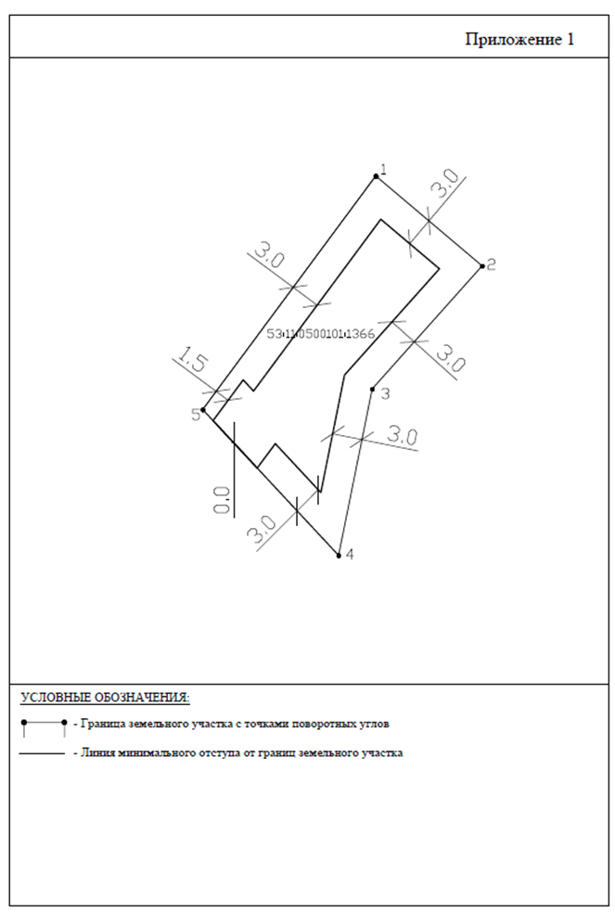
______________________

Российская Федерация
Новгородская область

АДМИНИСТРАЦИЯ НОВГОРОДСКОГО МУНИЦИПАЛЬНОГО РАЙОНА

П О С Т А Н О В Л Е Н И Е
от 28.12.2022 № 624

Великий Новгород

О внесении изменений в постановление Администрации
Новгородского муниципального района от 13.01.2022 № 16

В соответствии с пунктом 2 статьи 78.2, пунктом 2 статьи 79 Бюджетного кодекса Российской Федерации, постановлением Администрации Новгородского муниципального района от 09.11.2018 №628 «Об утверждении Правил принятия решений о подготовке и реализации бюджетных инвестиций в объекты муниципальной собственности Новгородского муниципального района и о предоставлении субсидий из бюджета Новгородского муниципального района на осуществление капитальных вложений в объекты капитального строительства муниципальной собственности Новгородского муниципального района и приобретение объектов недвижимого имущества в муниципальную собственность Новгородского муниципального района» Администрация Новгородского муниципального района ПОСТАНОВЛЯЕТ:
1. Внести изменения в постановление Администрации Новгородского муниципального района от 13.01.2022 №16 «О подготовке и реализации бюджетных инвестиций в объекты муниципальной собственности Новгородского муниципального района» (далее – Постановление), заменив в пункте 1 Постановления слова «39 благоустроенных жилых помещения» словами «38 благоустроенных жилых помещений».
2. Опубликовать настоящее постановление в периодическом печатном издании Новгородского муниципального района «Официальный вестник Новгородского муниципального района» и разместить на официальном сайте Администрации Новгородского муниципального района в информационно-телекоммуникационной сети «Интернет».

Глава
муниципального района О.И. Шахов
______________________

Российская Федерация
Новгородская область

АДМИНИСТРАЦИЯ НОВГОРОДСКОГО МУНИЦИПАЛЬНОГО РАЙОНА

Р А С П О Р Я Ж Е Н И Е

от 27.12.2022 № 2621-рз

Великий Новгород

О мероприятиях по организации проведения аукциона
по продаже права аренды земельного участка

В соответствии со ст.39.11 Земельного кодекса Российской Федерации, Уставом муниципального образования Новгородский муниципальный район и в целях проведения аукциона по продаже права аренды земельного участка:
1. Поручить комитету по земельным ресурсам, землеустройству и градостроительной деятельности Администрации Новгородского муниципального района организовать формирование земельного участка с видом разрешенного использования: для ведения личного подсобного хозяйства (приусадебный земельный участок), расположенного на землях населенных пунктов, по адресу: Российская Федерация, Новгородская область, Новгородский район, Ермолинское сельское поселение, д. Ермолино, площадью 1118 кв.м (вх. № 6460, вх. № 7276).
2. Опубликовать настоящее распоряжение в периодическом печатном издании Новгородского муниципального района «Официальный вестник Новгородского муниципального района» и разместить на сайте Администрации Новгородского муниципального района в информационно-телекоммуникационной сети «Интернет».

Заместитель
Главы Администрации Е.Ю. Шошина
_____________________

Российская Федерация
Новгородская область

АДМИНИСТРАЦИЯ НОВГОРОДСКОГО МУНИЦИПАЛЬНОГО РАЙОНА

Р А С П О Р Я Ж Е Н И Е

от 27.12.2022 № 2622-рз

Великий Новгород

О мероприятиях по организации проведения аукциона
по продаже права аренды земельного участка

В соответствии со ст. 39.11 Земельного кодекса Российской Федерации, Уставом муниципального образования Новгородский муниципальный район и в целях проведения аукциона по продаже права аренды земельного участка:
1. Поручить Комитету по земельным ресурсам, землеустройству и градостроительной деятельности Администрации Новгородского муниципального района организовать формирование земельного участка: с видом разрешенного использования: для ведения личного подсобного хозяйства, расположенного на землях населенных пунктов, по адресу: Российская Федерация, Новгородская область, Новгородский район, Савинское сельское поселение, д. Любитово, площадью 793 кв.м. (вх. №6127, вх. №7276).
2. Опубликовать настоящее распоряжение в периодическом печатном издании Новгородского муниципального района «Официальный вестник Новгородского муниципального района» и разместить на сайте Администрации Новгородского муниципального района в информационно-телекоммуникационной сети «Интернет».

Заместитель
Главы Администрации Е.Ю. Шошина
_____________________

Российская Федерация
Новгородская область

АДМИНИСТРАЦИЯ НОВГОРОДСКОГО МУНИЦИПАЛЬНОГО РАЙОНА

Р А С П О Р Я Ж Е Н И Е

от 28.12.2022 № 2669-рз

Великий Новгород

О мероприятиях по организации проведения аукциона
по продаже права собственности земельного участка

В соответствии со ст. 39.11 Земельного кодекса Российской Федерации, Уставом муниципального образования Новгородский муниципальный район и в целях проведения аукциона по продаже права собственности земельного участка:
- Поручить комитету по земельным ресурсам, землеустройству и градостроительной деятельности Администрации Новгородского муниципального района организовать формирование земельного участка с видом разрешенного использования: для индивидуального жилищного строительства, расположенного на землях населенных пунктов, по адресу: Российская Федерация, Новгородская область, Новгородский район, Борковское сельское поселение, д. Сергово, площадью 1518 кв.м (вх. №5909, вх. №7287).
2. Опубликовать настоящее распоряжение в периодическом печатном издании Новгородского муниципального района «Официальный вестник Новгородского муниципального района» и разместить на официальном сайте Администрации Новгородского муниципального района в информационно-телекоммуникационной сети «Интернет».

Заместитель
Главы Администрации Е.Ю. Шошина
_____________________

Российская Федерация
Новгородская область

АДМИНИСТРАЦИЯ НОВГОРОДСКОГО МУНИЦИПАЛЬНОГО РАЙОНА

Р А С П О Р Я Ж Е Н И Е

от 28.12.2022 №2671-рз

Великий Новгород

О мероприятиях по организации проведения аукциона
по продаже права аренды земельных участков

В соответствии со ст.39.11 Земельного кодекса Российской Федерации, Уставом муниципального образования Новгородский муниципальный район и в целях проведения аукциона по продаже права аренды земельных участков:
- Поручить комитету по земельным ресурсам, землеустройству и градостроительной деятельности Администрации Новгородского муниципального района организовать формирование земельных участков с видом разрешенного использования: для ведения личного подсобного хозяйства (приусадебный земельный участок), расположенных на землях населенных пунктов, по адресам:
  - Российская Федерация, Новгородская область, Новгородский район, Савинское сельское поселение, д Шолохово, площадью 780 кв.м (вх. №6043, вх.№7053);
  - Российская Федерация, Новгородская область, Новгородский район, Бронницкое сельское поселение, д Русско, площадью 600 кв.м (вх. № 5994, вх.№7053).
2. Опубликовать настоящее распоряжение в периодическом печатном издании «Официальный вестник Новгородского муниципального района» и разместить на сайте Администрации Новгородского муниципального района в информационно-телекоммуникационной сети «Интернет».

Заместитель
Главы Администрации Е.Ю. Шошина
_____________________

ЗАКЛЮЧЕНИЕ
О РЕЗУЛЬТАТАХ ОБЩЕСТВЕННЫХ ОБСУЖДЕНИЙ
28 декабря 2022
(дата оформления заключения о результатах общественных обсуждений)
1. Наименование проекта, рассмотренного на общественных обсуждениях:
Схемы расположения земельных участков, на которых расположены многоквартирные дома и иные входящие в состав таких домов объекты недвижимого имущества по адресам:
-Новгородская область, Новгородский район, Савинское сельское поселение, д. Новоселицы, ул. Армейская, д. 30;
-Новгородская область, Новгородский район, Савинское сельское поселение, д. Новоселицы, ул. Армейская, д. 88;
-Новгородская область, Новгородский район, Савинское сельское поселение, д. Новоселицы, ул. Армейская, д. 99;
-Новгородская область, Новгородский район, Савинское сельское поселение, д. Новоселицы, ул. Армейская, д. 100;
-Новгородская область, Новгородский район, Савинское сельское поселение, д. Новоселицы, ул. Армейская, д. 107;
-Новгородская область, Новгородский район, Савинское сельское поселение, д. Савино, ул. Центральная, д.4. (согласно Приложению)
2. Сведения о количестве участников общественных обсуждений, которые приняли участие в общественных обсуждениях:
7 человек
3. Реквизиты протокола общественных обсуждений, на основании которого подготовлено заключение о результатах общественных обсуждений:
Протокол общественных обсуждений от 28.12.2022 №47-2022-СРЗУ
4. Содержание внесенных предложений и замечаний участников общественных обсуждений с разделением на:
1) предложения и замечания граждан, являющихся участниками общественных обсуждений и постоянно проживающих на территории, в пределах которой проводятся общественные обсуждения:
внести изменения в схемы расположения земельных участков:
земельного участка 53:11:1200719:635:ЗУ5;
земельного участка 53:11:1500305:ЗУ1.
2) предложения и замечания иных участников общественных обсуждений:
Отсутствуют
5. Аргументированные рекомендации организатора общественных обсуждений о целесообразности или нецелесообразности учета внесенных участниками общественных обсуждений предложений и замечаний и выводы по результатам общественных обсуждений:
Общественные обсуждения считать состоявшимися, предложения и замечания граждан считать принятыми.
Приложение
Схема расположения земельного участка или земельных участковна кадастровом плане территории
Условный номер земельного участка 53:11:1200719:635:ЗУ1
Площадь земельного участка |  | 1124 кв.м.
Обозначение  характерных  точек границ | Координаты, м; МСК-53 (зона 2)
Обозначение  характерных  точек границ | X |  | Y
1 | 2 |  | 3
1 | 576740,35 |  | 2204614,78
2 | 576713,76 |  | 2204615,54
3 | 576712,25 |  | 2204572,50
95 | 576738,38 |  | 2204572,56
1 | 576740,35 |  | 2204614,78

Условный номер земельного участка 53:11:1200719:635:ЗУ2
Площадь земельного участка |  | 1115 кв.м.
Обозначение  характерных  точек границ | Координаты, м; МСК-53 (зона 2)
Обозначение  характерных  точек границ | X |  | Y
1 | 2 |  | 3
4 | 576669,67 |  | 2204591,51
5 | 576614,11 |  | 2204593,32
6 | 576613,43 |  | 2204572,25
7 | 576668,88 |  | 2204572,39
8 | 576669,16 |  | 2204580,42
4 | 576669,67 |  | 2204591,51

Условный номер земельного участка 53:11:1200719:635:ЗУ3
Площадь земельного участка |  | 883 кв.м.
Обозначение  характерных  точек границ | Координаты, м; МСК-53 (зона 2)
Обозначение  характерных  точек границ | X |  | Y
1 | 2 |  | 3
9 | 576661,18 |  | 2204463,14
10 | 576610,52 |  | 2204465,55
11 | 576610,03 |  | 2204447,64
12 | 576660,88 |  | 2204446,28
9 | 576661,18 |  | 2204463,14

Условный номер земельного участка 53:11:1200719:635:ЗУ4
Площадь земельного участка |  | 1619 кв.м.
Обозначение  характерных  точек границ | Координаты, м; МСК-53 (зона 2)
Обозначение  характерных  точек границ | X |  | Y
1 | 2 |  | 3
13 | 576594,50 |  | 2204466,88
130 | 576589,69 |  | 2204467,79
131 | 576546,83 |  | 2204469,64
14 | 576511,97 |  | 2204468,63
15 | 576511,49 |  | 2204450,33
16 | 576594,04 |  | 2204448,08
13 | 576594,50 |  | 2204466,88

Условный номер земельного участка 53:11:1200719:635:ЗУ5
Площадь земельного участка |  | 2666 кв.м.
Обозначение  характерных  точек границ | Координаты, м; МСК-53 (зона 2)
Обозначение  характерных  точек границ | X |  | Y
1 | 2 |  | 3
(1)
17 | 576565,37 |  | 2204427,86
18 | 576511,59 |  | 2204429,32
19 | 576511,62 |  | 2204383,08
125 | 576532,79 |  | 2204382,34
20 | 576562,92 |  | 2204381,31
21 | 576563,06 |  | 2204403,69
22 | 576565,16 |  | 2204403,65
17 | 576565,37 |  | 2204427,86
(2)
23 | 576565,70 |  | 2204433,16
24 | 576565,71 |  | 2204441,00
25 | 576536,83 |  | 2204441,46
26 | 576536,70 |  | 2204433,76
23 | 576565,70 |  | 2204433,16
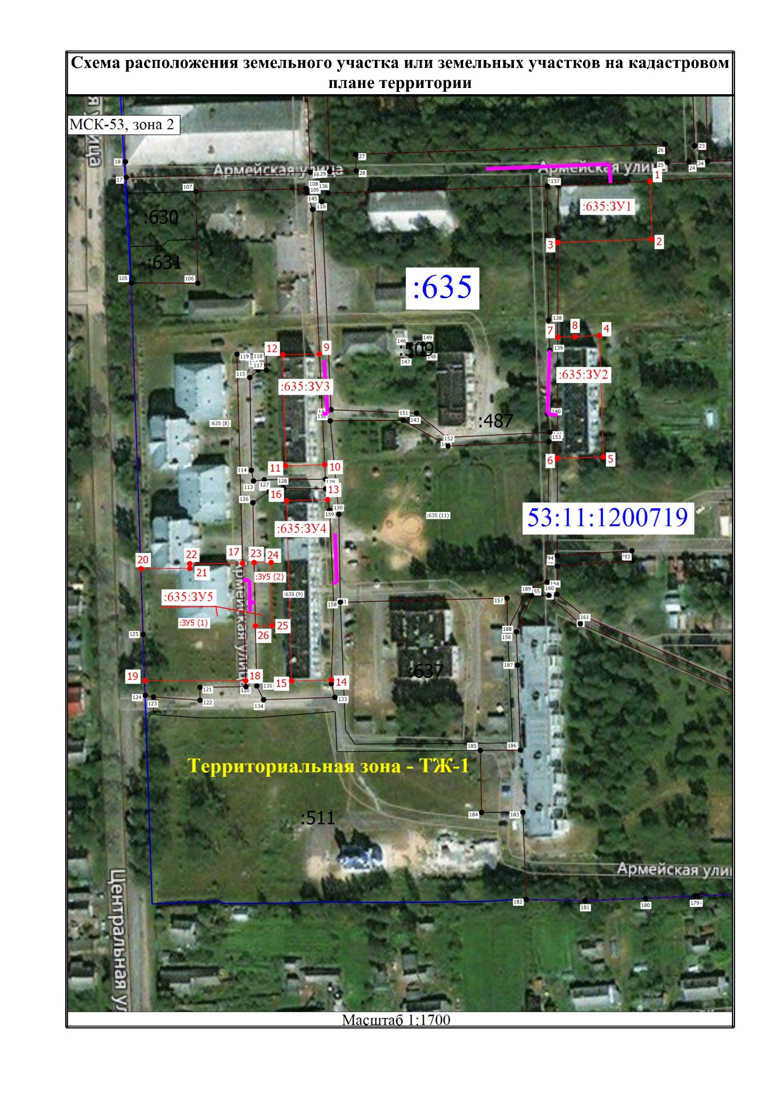
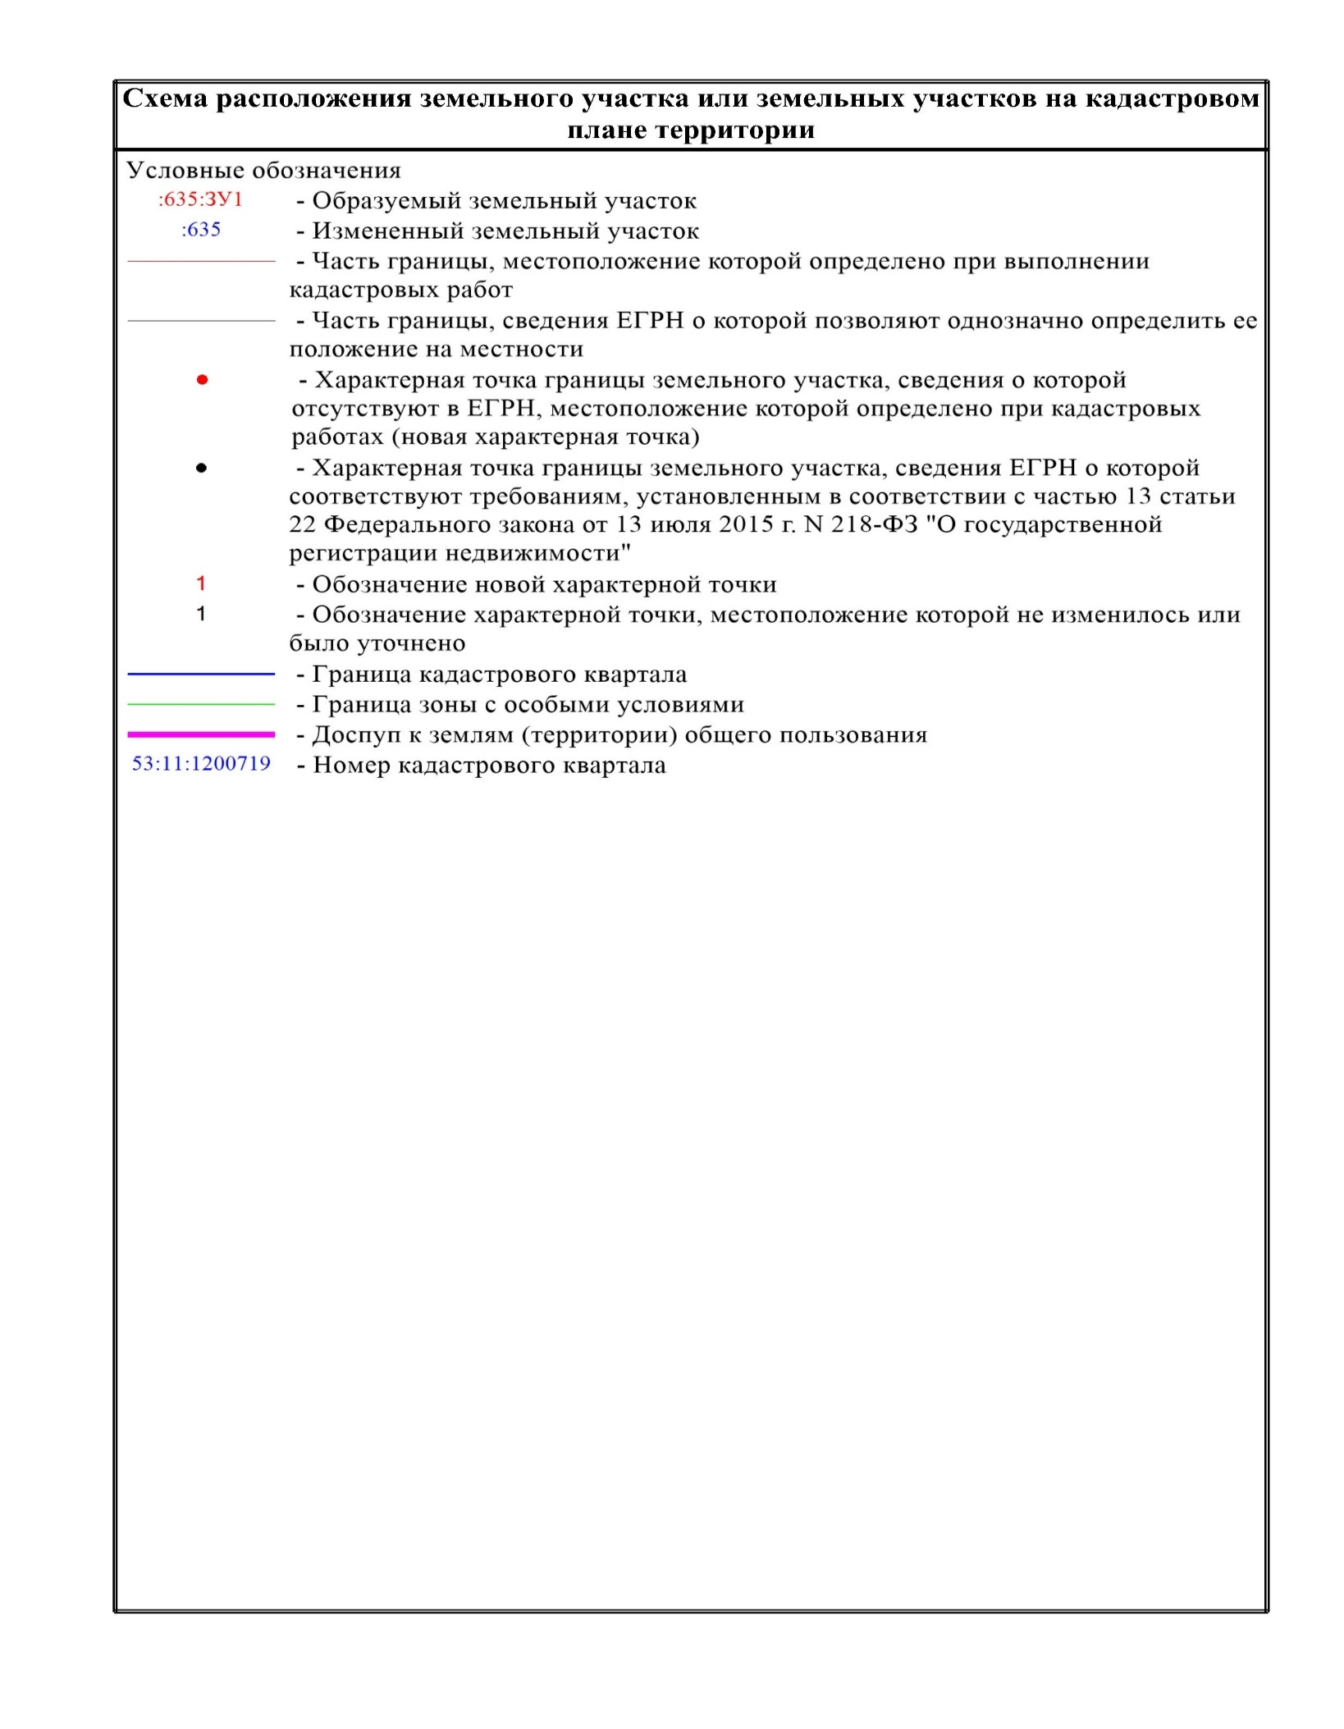
УТВЕРЖДЕНА
Распоряжением Администрации Новгородского
муниципального района Новгородской области
от _________________ № ________________
Схема расположения земельного участка или земельных участков на кадастровом плане территории
Условный номер земельного участка
Площадь земельного участка |  | 1892 кв.м.
Обозначение  характерных  точек границ | Координаты, м; МСК-53 (зона 2)
Обозначение  характерных  точек границ | X |  | Y
1 | 2 |  | 3
(1)
1 | 579683,69 |  | 2189681,25
2 | 579664,05 |  | 2189685,41
3 | 579648,38 |  | 2189611,41
4 | 579667,47 |  | 2189607,51
5 | 579669,62 |  | 2189608,92
6 | 579682,88 |  | 2189678,52
1 | 579683,69 |  | 2189681,25
Внутренний контур
7 | 579678,13 |  | 2189673,60
8 | 579678,13 |  | 2189672,60
9 | 579677,28 |  | 2189672,60
10 | 579677,48 |  | 2189673,60
7 | 579678,13 |  | 2189673,60
Внутренний контур
11 | 579677,18 |  | 2189669,04
12 | 579677,18 |  | 2189668,04
13 | 579676,33 |  | 2189668,04
14 | 579676,53 |  | 2189669,04
11 | 579677,18 |  | 2189669,04
Внутренний контур
15 | 579673,75 |  | 2189652,51
16 | 579673,75 |  | 2189651,51
17 | 579672,89 |  | 2189651,51
18 | 579673,10 |  | 2189652,51
15 | 579673,75 |  | 2189652,51
Внутренний контур
19 | 579670,87 |  | 2189638,67
20 | 579670,87 |  | 2189637,67
21 | 579670,01 |  | 2189637,67
22 | 579670,22 |  | 2189638,67
19 | 579670,87 |  | 2189638,67
Внутренний контур
23 | 579667,45 |  | 2189622,22
24 | 579667,45 |  | 2189621,22
25 | 579666,59 |  | 2189621,22
26 | 579666,80 |  | 2189622,22
23 | 579667,45 |  | 2189622,22
Внутренний контур
27 | 579665,43 |  | 2189612,87
28 | 579665,43 |  | 2189611,87
29 | 579664,43 |  | 2189611,87
30 | 579664,43 |  | 2189612,23
31 | 579664,71 |  | 2189612,17
32 | 579664,86 |  | 2189612,87
27 | 579665,43 |  | 2189612,87
Внутренний контур
33 | 579664,04 |  | 2189612,31
34 | 579664,04 |  | 2189611,77
35 | 579663,04 |  | 2189611,77
36 | 579663,04 |  | 2189612,52
33 | 579664,04 |  | 2189612,31
(2)
37 | 579684,10 |  | 2189623,98
38 | 579692,68 |  | 2189667,48
39 | 579689,87 |  | 2189668,37
40 | 579685,14 |  | 2189669,31
41 | 579676,53 |  | 2189625,63
42 | 579677,79 |  | 2189625,42
37 | 579684,10 |  | 2189623,98

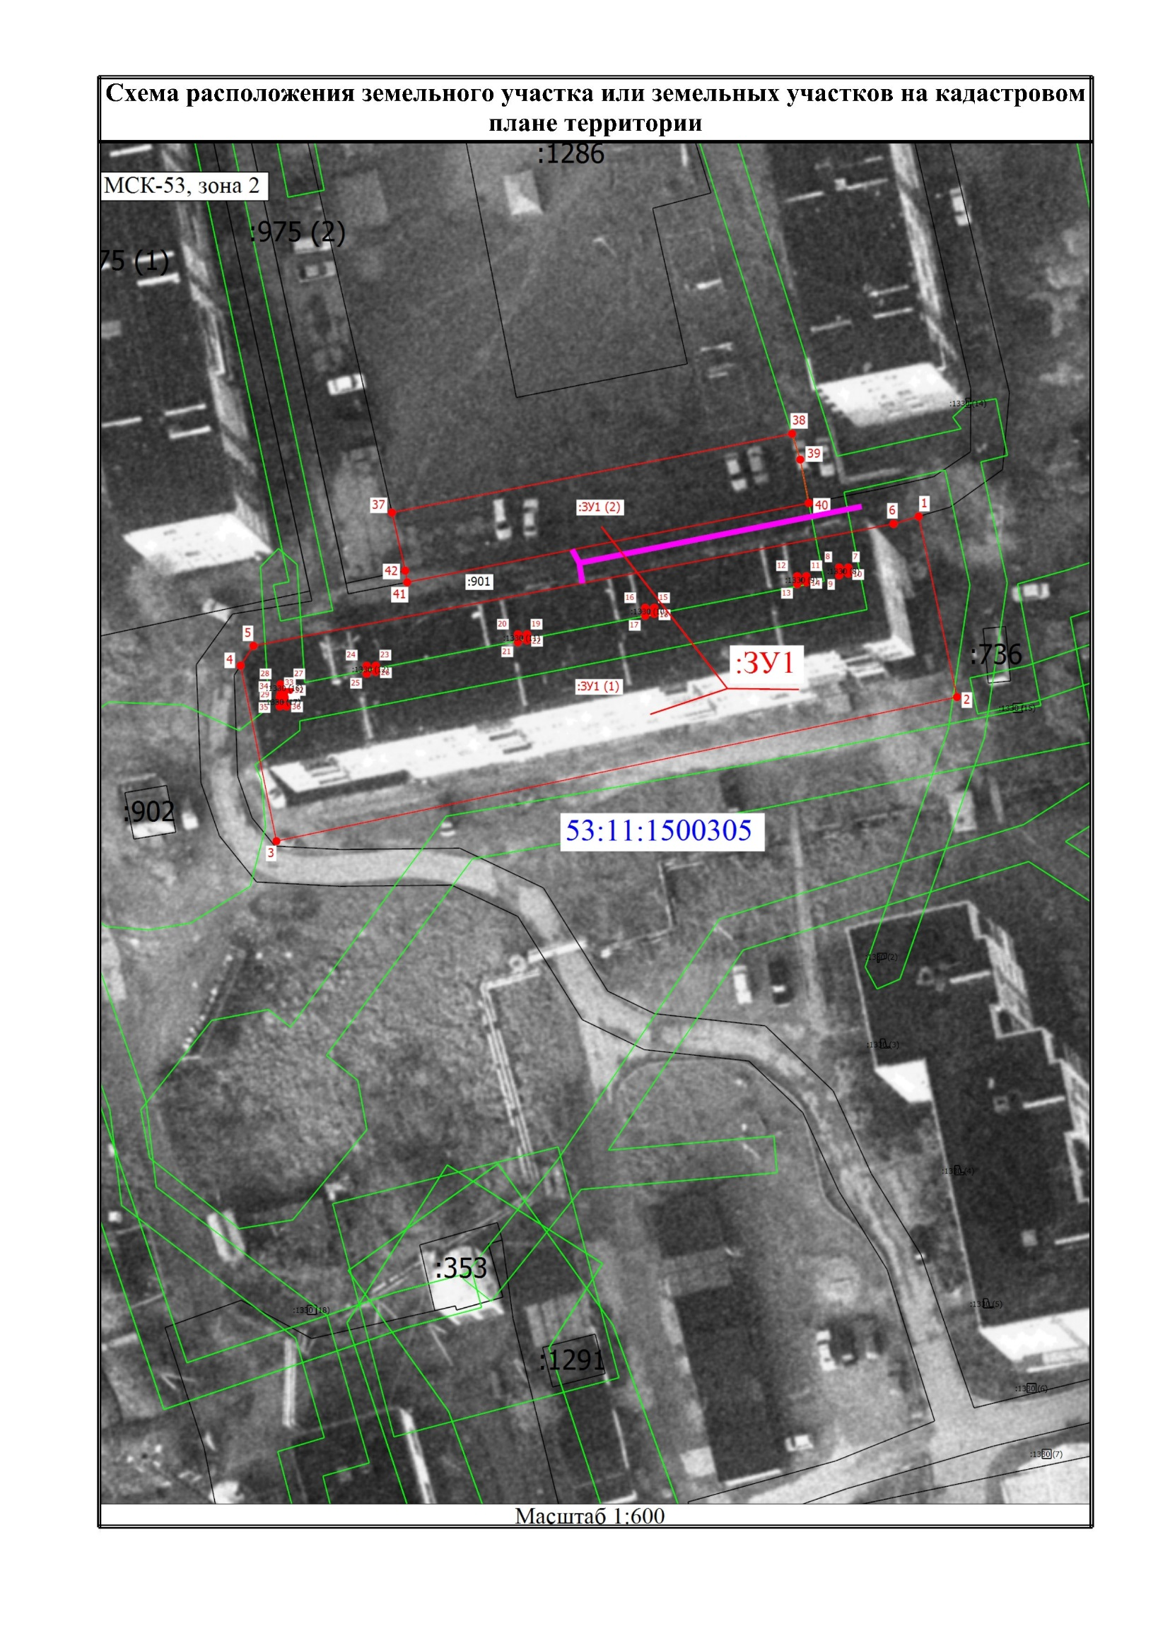
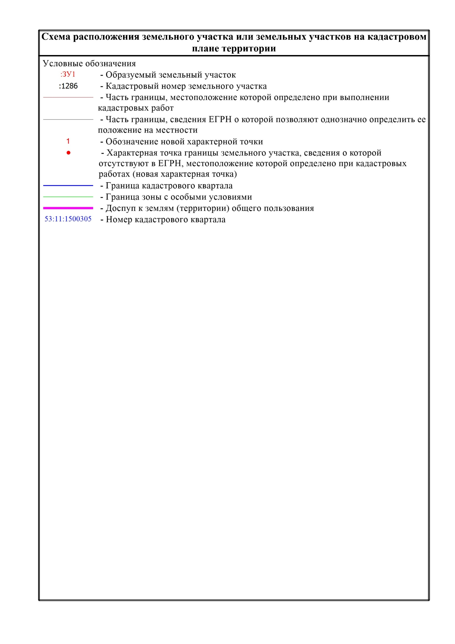
_________________________

ЗАКЛЮЧЕНИЕ
О РЕЗУЛЬТАТАХ ОБЩЕСТВЕННЫХ ОБСУЖДЕНИЙ
28 декабря 2022
(дата оформления заключения о результатах общественных обсуждений)
1. Наименование проекта, рассмотренного на общественных обсуждениях:
Схемы расположения земельных участков, на которых расположены многоквартирные дома и иные входящие в состав таких домов объекты недвижимого имущества по адресам:
-Новгородская область, Новгородский район, Ермолинское сельское поселение, д.Сырково, ул. Лесная, д.1;
-Новгородская область, Новгородский район, Ермолинское сельское поселение, д.Сырково, ул. Лесная, д.4. (согласно Приложению)
2. Сведения о количестве участников общественных обсуждений, которые приняли участие в общественных обсуждениях:
2 человека
3. Реквизиты протокола общественных обсуждений, на основании которого подготовлено заключение о результатах общественных обсуждений:
Протокол общественных обсуждений от 28.12.2022 №48-2022-СРЗУ
4. Содержание внесенных предложений и замечаний участников общественных обсуждений с разделением на:
1) предложения и замечания граждан, являющихся участниками общественных обсуждений и постоянно проживающих на территории, в пределах которой проводятся общественные обсуждения:
Отсутствуют
2) предложения и замечания иных участников общественных обсуждений:
Отсутствуют
5. Аргументированные рекомендации организатора общественных обсуждений о целесообразности или нецелесообразности учета внесенных участниками общественных обсуждений предложений и замечаний и выводы по результатам общественных обсуждений:
Общественные обсуждения считать состоявшимися.
Приложение
УТВЕРЖДЕНА
Распоряжением Администрации Новгородского
муниципального района Новгородской области
от _________________ № ________________
Схема расположения земельного участка или земельных участков на кадастровом плане территории
Условный номер земельного участка
Площадь земельного участка |  | 1889 кв.м.
Обозначение  характерных  точек границ | Координаты, м; МСК-53 (зона 2)
Обозначение  характерных  точек границ | X |  | Y
1 | 2 |  | 3
1 | 583625,61 |  | 2177245,29
2 | 583618,23 |  | 2177248,63
3 | 583603,49 |  | 2177254,17
4 | 583588,64 |  | 2177260,13
5 | 583574,23 |  | 2177266,38
6 | 583558,94 |  | 2177272,49
7 | 583544,17 |  | 2177278,99
8 | 583528,92 |  | 2177283,68
9 | 583522,84 |  | 2177267,55
10 | 583618,70 |  | 2177228,45
1 | 583625,61 |  | 2177245,29

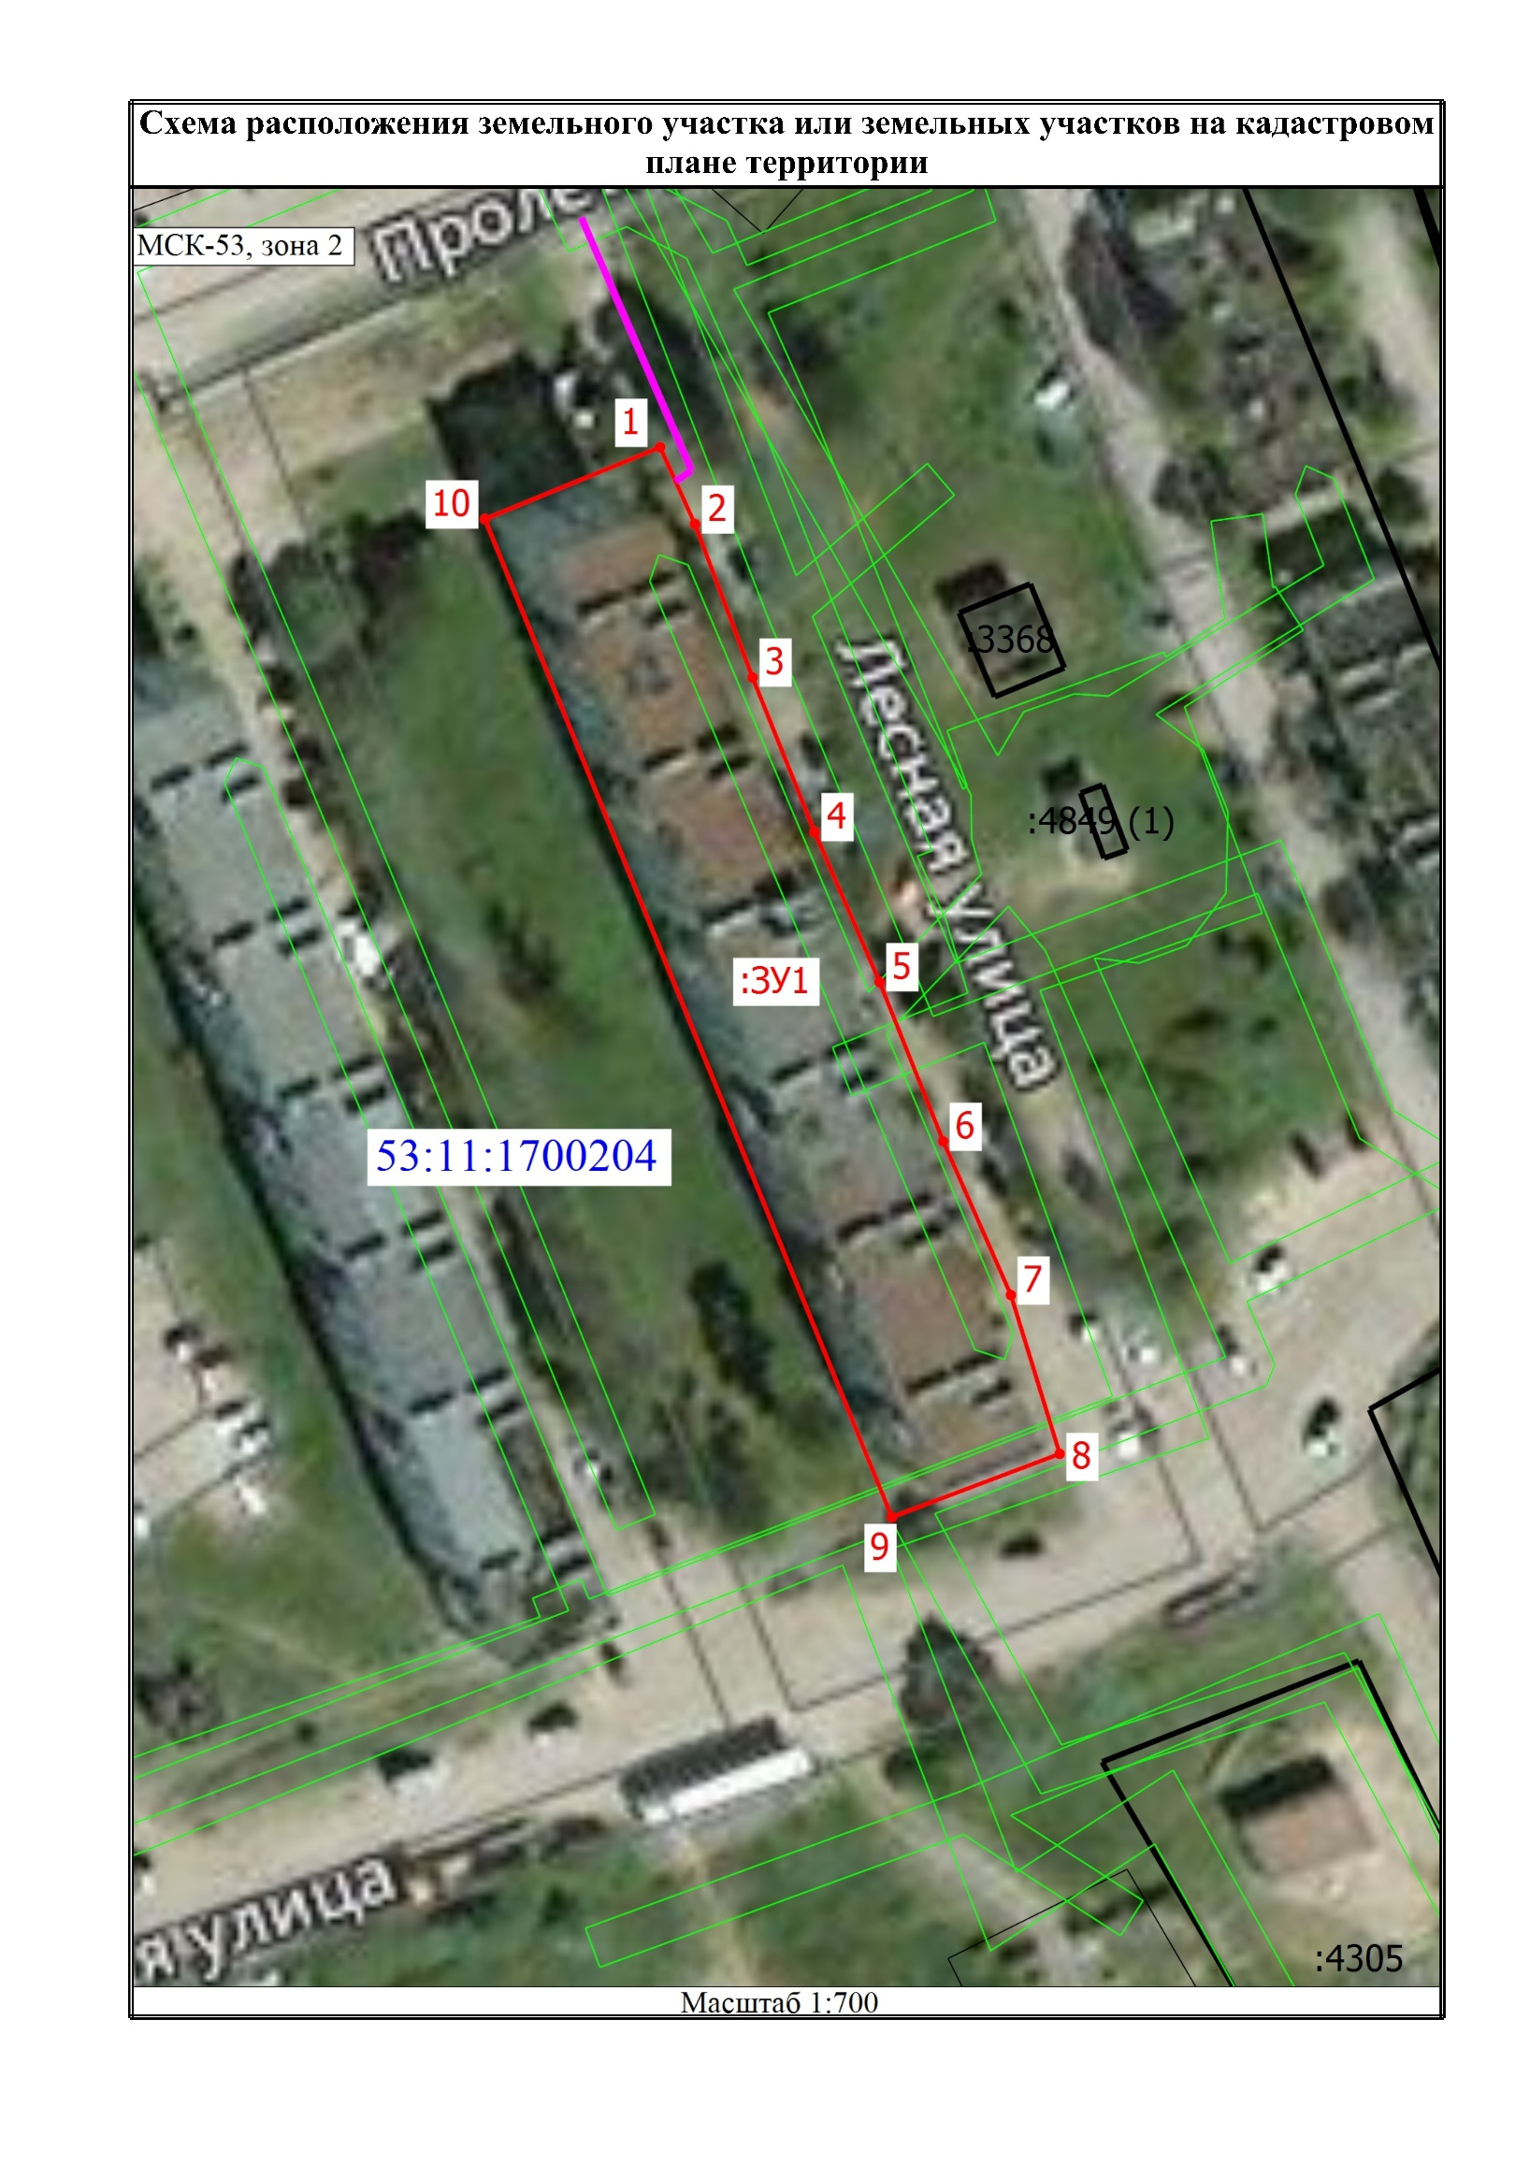
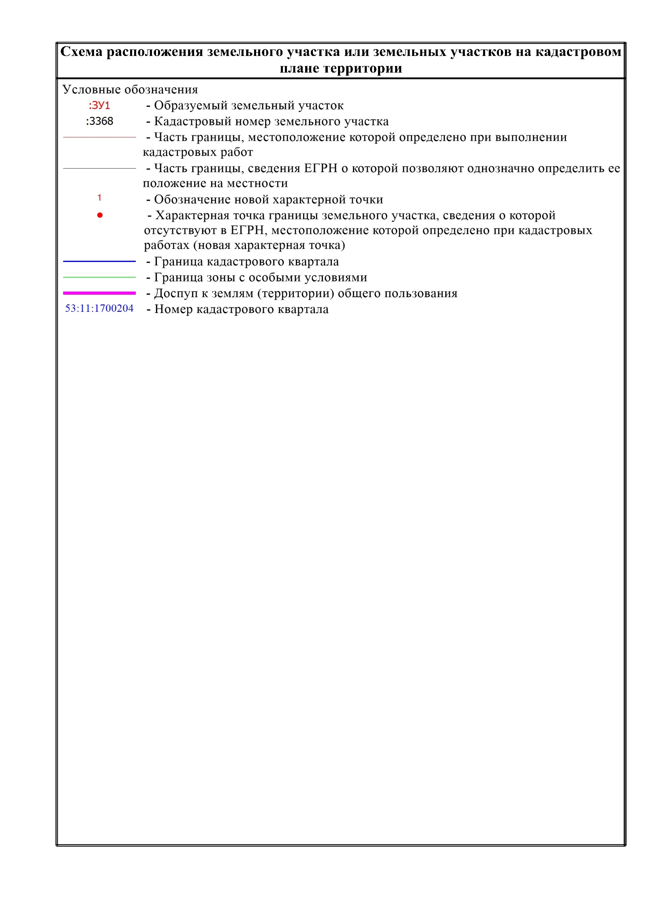
УТВЕРЖДЕНА
Распоряжением Администрации Новгородского
муниципального района Новгородской области
от _________________ № ________________
Схема расположения земельного участка или земельных участковна кадастровом плане территории
Условный номер земельного участка
Площадь земельного участка |  | 1693 кв.м.
Обозначение  характерных  точек границ | Координаты, м; МСК-53 (зона 2)
Обозначение  характерных  точек границ | X |  | Y
1 | 2 |  | 3
1 | 583482,79 |  | 2177065,14
2 | 583476,94 |  | 2177066,98
3 | 583463,16 |  | 2177072,73
4 | 583433,38 |  | 2177001,38
5 | 583447,37 |  | 2176995,71
6 | 583457,36 |  | 2176999,36
7 | 583461,19 |  | 2177009,65
8 | 583467,15 |  | 2177024,43
9 | 583475,89 |  | 2177046,06
10 | 583482,59 |  | 2177062,94
1 | 583482,79 |  | 2177065,14

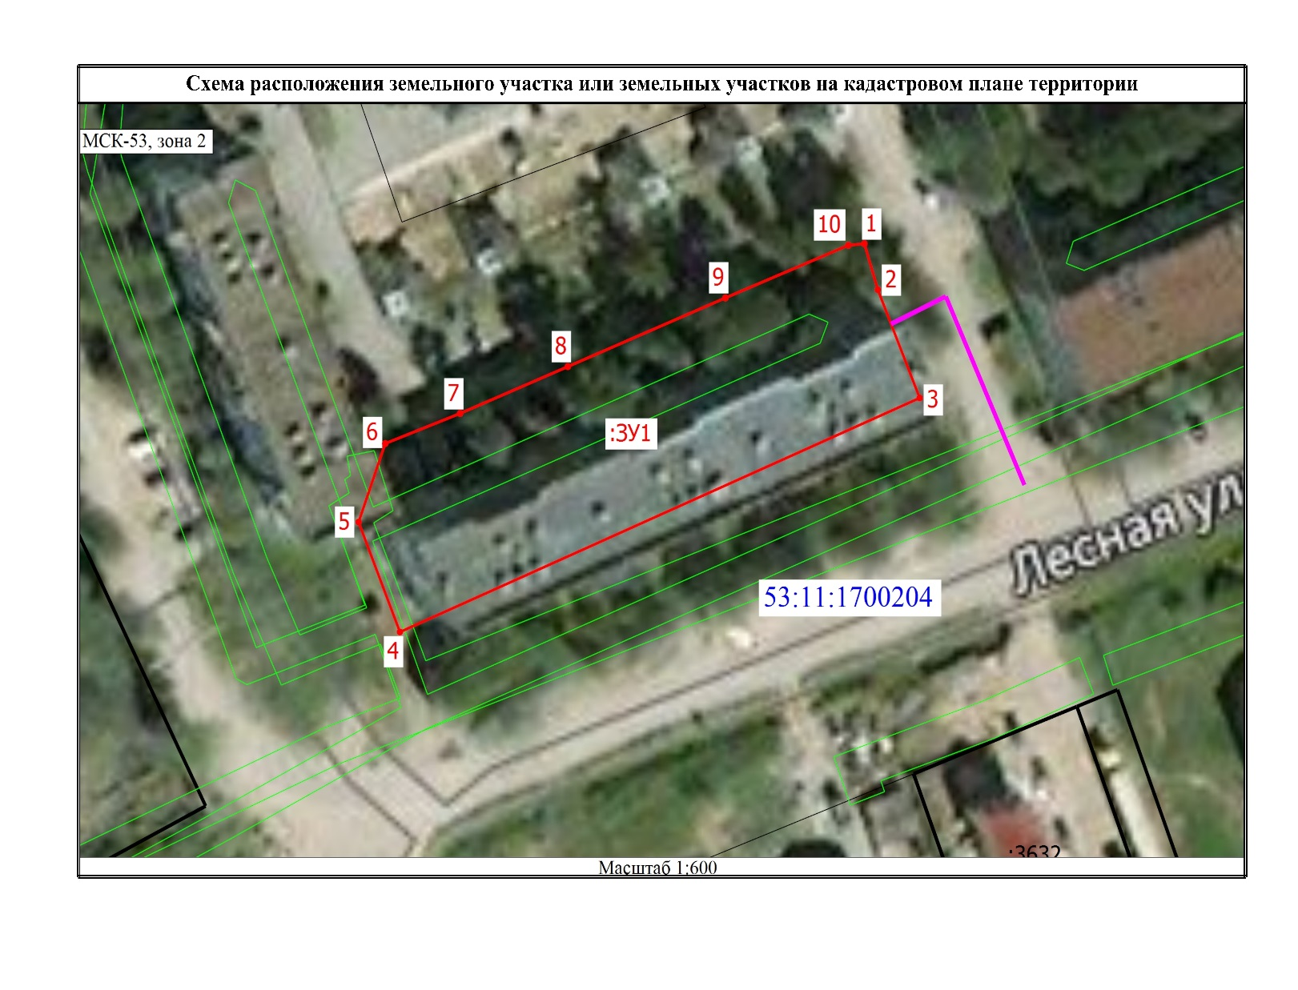
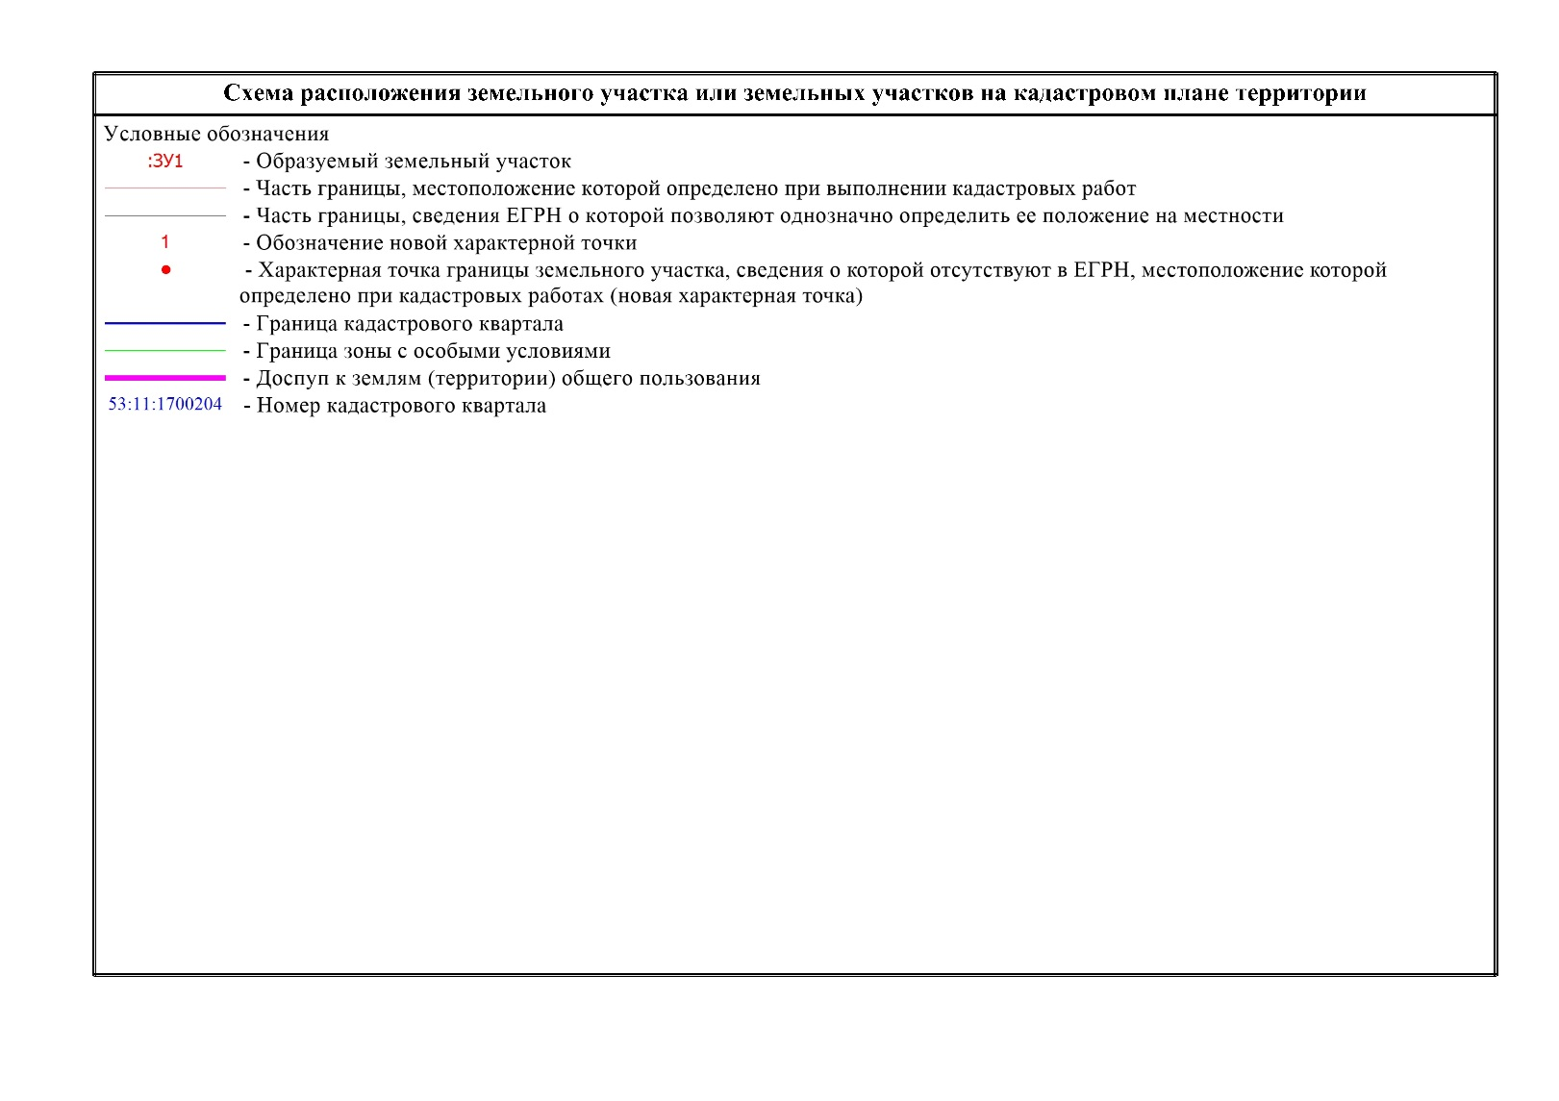
_______________________

ИЗВЕЩЕНИЕ
В соответствии со статьей 39.18 Земельного кодекса РФ информируем о возможности предоставления земельного участка: в Администрацию Новгородского муниципального района поступило заявление о предварительном согласовании предоставления в аренду, сроком на 20 лет, земельного участка из земель населённых пунктов, для ведения личного подсобного хозяйства (приусадебный земельный участок), расположенного по адресу: Россия, Новгородская область, Новгородский район, Савинское сельское поселение, д. Любитово, площадью 674 кв.м (вх. № 6809). Схема расположения земельного участка представлена. Приложение 1.
Граждане или (КФХ), заинтересованные в предоставлении вышеуказанного участка вправе подать заявление о намерении участвовать в аукционе на право заключения договора аренды земельного участка. Заявления принимаются в течение 30 дней с момента размещения настоящего извещения, по адресам: г. Великий Новгород, (ул. Ломоносова, 24/1; ул. Большая Московская, 24; ул. Большая Санкт-Петербургская, д.96, корп.2; Новгородский р-он, п. Панковка, ул. Октябрьская, д.1) (МФЦ Мои документы, многофункциональный центр предоставления государственных и муниципальных услуг), Администрация Новгородского муниципального района г. Великий Новгород, ул. Большая Московская, д.78 (с 8.30-17.30) в письменной форме в виде бумажного документа. Дата окончания приёма заявлений о намерении участвовать в аукционе на право заключения договора аренды земельного участка-тридцатый день с момента размещения.
Если в указанный в настоящем извещении срок поступят ещё заявления о намерении участвовать в аукционе, то предоставление будет проводиться на торгах (т.е. за плату).

Приложение 1
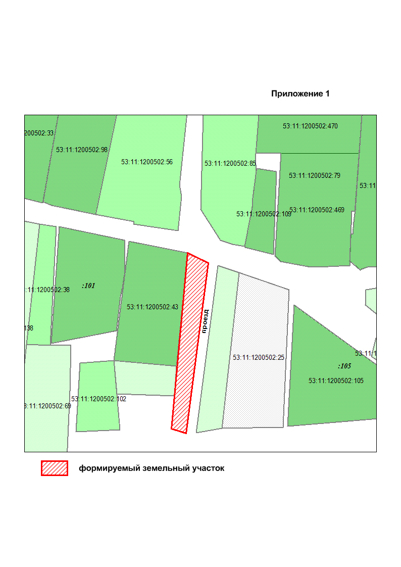
_____________________

ЗАКЛЮЧЕНИЕ
О РЕЗУЛЬТАТАХ ОБЩЕСТВЕННЫХ ОБСУЖДЕНИЙ
28 декабря 2022
(дата оформления заключения о результатах общественных обсуждений)
1. Наименование проекта, рассмотренного на общественных обсуждениях:
Предоставление разрешения на условно разрешенный вид использования:
земельного участка 53:11:1200719:635:ЗУ1, площадью 1124 кв.м;
земельного участка 53:11:1200719:635:ЗУ2, площадью 1115 кв.м;
земельного участка 53:11:1200719:635:ЗУ3, площадью 883 кв.м;
земельного участка 53:11:1200719:635:ЗУ4, площадью 1619 кв.м;
земельного участка 53:11:1200719:635:ЗУ5, площадью 2666 кв.м,
согласно приложению, расположенных по адресу: Российская Федерация, Новгородская область, Новгородский район, Савинское сельское поселение, д. Новоселицы, в территориальной зоне ТЖ-1, испрашиваемый условно разрешенный вид использования земельных участков: «Малоэтажная многоквартирная жилая застройка» (далее – проект).
2. Сведения о количестве участников общественных обсуждений, которые приняли участие в общественных обсуждениях:
4 человека
3. Реквизиты протокола общественных обсуждений, на основании которого подготовлено заключение о результатах общественных обсуждений:
Протокол общественных обсуждений от 28.12.2022 № 49-2022-У
4. Содержание внесенных предложений и замечаний участников общественных обсуждений с разделением на:
1) предложения и замечания граждан, являющихся участниками общественных обсуждений и постоянно проживающих на территории, в пределах которой проводятся общественные обсуждения:
1. Изменить координаты земельного участка с кадастровым номером 53:11:1200719:635:ЗУ5.
2) предложения и замечания иных участников общественных обсуждений:
Отсутствуют
5. Аргументированные рекомендации организатора общественных обсуждений о целесообразности или нецелесообразности учета внесенных участниками общественных обсуждений предложений и замечаний и выводы по результатам общественных обсуждений:
Общественные обсуждения считать состоявшимися.
Предложения считать принятыми и учесть в проекте.
По результатам общественных обсуждений было принято решение направить Главе Новгородского муниципального района:
рекомендации по предоставлению разрешения на условно разрешенный вид использования вышеуказанных земельных участков;
проект постановления о предоставлении разрешения на условно разрешенный вид использования вышеуказанных земельных участков на утверждение.
Приложение
Схема расположения земельного участка или земельных участковна кадастровом плане территории
Условный номер земельного участка 53:11:1200719:635:ЗУ1
Площадь земельного участка |  | 1124 кв.м.
Обозначение  характерных  точек границ | Координаты, м; МСК-53 (зона 2)
Обозначение  характерных  точек границ | X |  | Y
1 | 2 |  | 3
1 | 576740,35 |  | 2204614,78
2 | 576713,76 |  | 2204615,54
3 | 576712,25 |  | 2204572,50
95 | 576738,38 |  | 2204572,56
1 | 576740,35 |  | 2204614,78

Условный номер земельного участка 53:11:1200719:635:ЗУ2
Площадь земельного участка |  | 1115 кв.м.
Обозначение  характерных  точек границ | Координаты, м; МСК-53 (зона 2)
Обозначение  характерных  точек границ | X |  | Y
1 | 2 |  | 3
4 | 576669,67 |  | 2204591,51
5 | 576614,11 |  | 2204593,32
6 | 576613,43 |  | 2204572,25
7 | 576668,88 |  | 2204572,39
8 | 576669,16 |  | 2204580,42
4 | 576669,67 |  | 2204591,51

Условный номер земельного участка 53:11:1200719:635:ЗУ3
Площадь земельного участка |  | 883 кв.м.
Обозначение  характерных  точек границ | Координаты, м; МСК-53 (зона 2)
Обозначение  характерных  точек границ | X |  | Y
1 | 2 |  | 3
9 | 576661,18 |  | 2204463,14
10 | 576610,52 |  | 2204465,55
11 | 576610,03 |  | 2204447,64
12 | 576660,88 |  | 2204446,28
9 | 576661,18 |  | 2204463,14

Условный номер земельного участка 53:11:1200719:635:ЗУ4
Площадь земельного участка |  | 1619 кв.м.
Обозначение  характерных  точек границ | Координаты, м; МСК-53 (зона 2)
Обозначение  характерных  точек границ | X |  | Y
1 | 2 |  | 3
13 | 576594,50 |  | 2204466,88
130 | 576589,69 |  | 2204467,79
131 | 576546,83 |  | 2204469,64
14 | 576511,97 |  | 2204468,63
15 | 576511,49 |  | 2204450,33
16 | 576594,04 |  | 2204448,08
13 | 576594,50 |  | 2204466,88

Условный номер земельного участка 53:11:1200719:635:ЗУ5
Площадь земельного участка |  | 2666 кв.м.
Обозначение  характерных  точек границ | Координаты, м; МСК-53 (зона 2)
Обозначение  характерных  точек границ | X |  | Y
1 | 2 |  | 3
(1)
17 | 576565,37 |  | 2204427,86
18 | 576511,59 |  | 2204429,32
19 | 576511,62 |  | 2204383,08
125 | 576532,79 |  | 2204382,34
20 | 576562,92 |  | 2204381,31
21 | 576563,06 |  | 2204403,69
22 | 576565,16 |  | 2204403,65
17 | 576565,37 |  | 2204427,86
(2)
23 | 576565,70 |  | 2204433,16
24 | 576565,71 |  | 2204441,00
25 | 576536,83 |  | 2204441,46
26 | 576536,70 |  | 2204433,76
23 | 576565,70 |  | 2204433,16
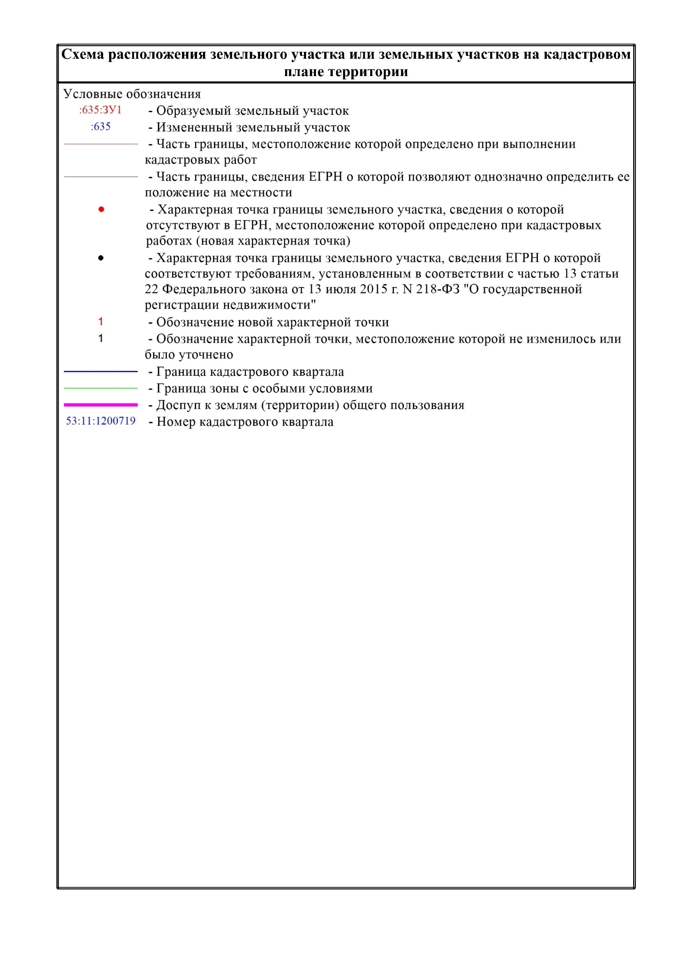
_____________________

ИЗВЕЩЕНИЕ
В соответствии со статьей 39.18 Земельного кодекса РФ, информируем о возможности предоставления земельного участка: в Администрацию Новгородского муниципального района поступило заявление о предварительном согласовании предоставления в аренду земельного участка с кадастровым номером 53:11:0300105:3877, из земель населенных пунктов, для ведения личного подсобного хозяйства, расположенного по адресу: Россия, Новгородская область, Новгородский район, Савинское сельское поселение, п. Волховец, улица Зеленая Роща, земельный участок 33А, площадью 866 кв.м (вх. №7051). Схема расположения земельного участка представлена (Приложение 1).
Граждане или (КФХ), заинтересованные в предоставлении вышеуказанного участка вправе подать заявление о намерении участвовать в аукционе на право заключения договора аренды земельного участка. Заявления принимаются в течение 30 дней с даты опубликования извещения по адресам: г. Великий Новгород, (ул. Ломоносова, 24/1; ул. Большая Московская, 24; ул. Большая Санкт-Петербургская д.96 корп.2, п. Панковка, ул. Октябрьская, д.1 (МФЦ Мои документы, многофункциональный центр предоставления государственных и муниципальных услуг), Администрация Новгородского муниципального района г. Великий Новгород, ул. Большая Московская, д.78 (с 8.30-17.30, перерыв на обед-13.00-14.00) в письменной форме в виде бумажного документа. Дата окончания приёма заявлений о намерении участвовать в аукционе на право заключения договора аренды земельного участка-тридцатый день с момента размещения.
Если в указанный в настоящем извещении срок поступят ещё заявления о намерении участвовать в аукционе, то предоставление будет проводиться на торгах (т.е. за плату).
Приложение 1.

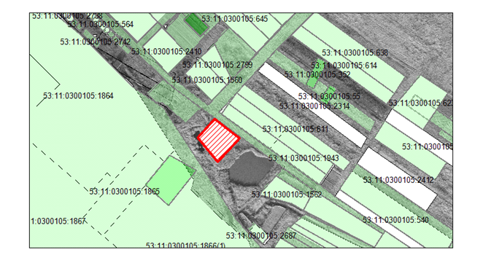
_______________________

ИЗВЕЩЕНИЕ
о проведении торгов в форме аукциона по продаже права на заключение договоров аренды земельных участков в соответствии с лотами №№ 1-4
1. Организатор торгов в форме аукциона по продаже права на заключение договоров аренды земельных участков (далее – аукцион) – Администрация Новгородского муниципального района (173014, Новгородская область, гор. Великий Новгород, ул. Большая Московская, д.78).
2. Решение о проведение аукциона принято распоряжением первого заместителя Главы Администрации Новгородского муниципального района от 18.11.2022 № 2228-рз «Об организации и проведении аукциона по продаже права на заключение договоров аренды земельных участков».
3. В соответствии с частью 4 статьи 448 Гражданского кодекса Российской Федерации организатор торгов вправе отказаться от проведения аукциона не позднее чем за три дня до наступления даты его проведения.
4. Место и дата проведения аукциона: 16 февраля 2023 года в 10 часов 00 минут по адресу: гор. Великий Новгород, ул. Большая Московская, д.78.
5. Предмет аукциона – право на заключение договора аренды на земельные участки в соответствии с лотами №№ 1-4:
- лот № 1 – земельный участок из земель населенных пунктов с кадастровым номером 53:11:0200301:403, площадью 1500 кв.м, расположенный по адресу: Новгородская область, Новгородский район, Бронницкое сельское поселение, с. Бронница, разрешенное использование: для ведения личного подсобного хозяйства;
- лот № 2 – земельный участок из земель населенных пунктов с кадастровым номером 53:11:2000201:820, площадью 1500 кв.м, расположенный по адресу: Новгородская область, Новгородский район, Тесово-Нетыльское сельское поселение, д. Финев Луг, ул. Полевая, ЗУ 27, разрешенное использование: для ведения личного подсобного хозяйства;
- лот № 3 – земельный участок из земель населенных пунктов с кадастровым номером 53:11:0300301:649, площадью 900 кв.м, расположенный по адресу: Новгородская область, Новгородский район, Савинское сельское поселение, д. Шолохово, земельный участок 20А, разрешенное использование: для ведения личного подсобного хозяйства;
- лот № 4 – земельный участок из земель населенных пунктов с кадастровым номером 53:11:1500303:935, площадью 1989 кв.м, расположенный по адресу: Новгородская область, Новгородский район, Савинское сельское поселение, д. Сперанская Мыза, ул. Полевая, земельный участок 38, разрешенное использование: для ведения личного подсобного хозяйства (приусадебный земельный участок).
По лоту № 1: не имеет обременений и ограничений правами других лиц.
По лоту № 2: граница земельного участка пересекает границы земельных участков (земельного участка) с кадастровым номером 35:17:0000000:537.
По лоту № 3: не имеет обременений и ограничений правами других лиц; земельный участок располагается в границах территории, в отношении которой утвержден проект межевания территории 04.12.2017 3893-рз.
По лоту № 4: согласно сведениям Единого государственного реестра недвижимости, земельный участок полностью расположен в границах зоны с реестровым номером 53:00-6.437 от 06.03.2022, ограничение использования земельного участка в пределах зоны: Режим использования установлен в соответствии с разделом III «Основные мероприятия на территории ЗСО» СанПин 2.1.4.1110-02 «Зоны санитарной охраны источников водоснабжения и водопроводов питьевого назначения».
Ограничения прав на земельный участок, предусмотренные статьей 56 Земельного кодекса РФ; срок действия с 25.10.2022; Постановление «Об установлении публичного сервитута» от 17.05.2021 № 357 выдан: Администрация Новгородского муниципального района Новгородской области, приказ «Об установлении зон санитарной охраны источника питьевого и хозяйственно-бытового водоснабжения» от 17.12.2021 № 1300 выдан: Министерство природных ресурсов, лесного хозяйства и экологии Новгородской области. Ограничения прав на земельный участок, предусмотренные статьей 56 Земельного кодекса РФ, срок действия с 25.10.2022 Постановление «О порядке установления охранных зон объектов электросетевого хозяйства и особых условий использования земельных участков, расположенных в границах таких зон» от 24.02.2009 № 160 выдан: Охранная зона объекта электросетевого хозяйства вл-10 Кв л-4 ПС Савино.
Договор аренды на земельный участок заключается сроком:
- по лотам №№ 1-4 – на 20 (двадцать) лет.
6. Начальная цена права на заключение договора аренды земельного участка (начальный размер ежегодной арендной платы):
6.1. По лоту № 1:
- начальный размер ежегодной арендной платы – 3 360,00 руб. (Три тысячи триста шестьдесят рублей 00 копеек);
- шаг аукциона – 100,80 руб. (Сто рублей 80 копеек);
- сумма задатка – 2520,00 руб. (Две тысячи пятьсот двадцать рублей 00 копеек);
6.2. По лоту № 2:
- начальный размер ежегодной арендной платы – 3 360,00 руб. (Три тысячи триста шестьдесят рублей 00 копеек);
- шаг аукциона – 100,80 руб. (Сто рублей 80 копеек);
- сумма задатка – 2520,00 руб. (Две тысячи пятьсот двадцать рублей 00 копеек);
6.3. По лоту № 3:
- начальный размер ежегодной арендной платы – 2 080,00 руб. (Две тысячи восемьдесят рублей 00 копеек);
- шаг аукциона – 62,40 руб. (Шестьдесят два рубля 40 копеек);
- сумма задатка – 1560,00 руб. (Одна тысяча пятьсот шестьдесят рублей 00 копеек);
6.4. По лоту № 4:
- начальный размер ежегодной арендной платы – 4 400,00 руб. (Четыре тысячи четыреста рублей 00 копеек);
- шаг аукциона – 132,00 руб. (Сто тридцать два рубля 00 копеек);
- сумма задатка – 3 300,00 руб. (Три тысячи триста рублей 00 копеек).
7. Задаток вносится претендентом на счет Администрации Новгородского муниципального района:
ИНН 5310001444 КПП 532101001
УФК по Новгородской области (Администрация Новгородского муниципального района, л/с 05503006250)
казначейский счет (как р/с) 03232643496250005000 ОТДЕЛЕНИЕ НОВГОРОД БАНКА РООССИИ//УФК ПО НОВГОРОДСКОЙ ОБЛАСТИ г. Великий Новгород
БИК 014959900
ЕКС (как корр.счет) 40102810145370000042
КБК 903 111 05013 05 0000 120
ОКТМО 49625000.
Назначение платежа: задаток для участия в аукционе (указывается дата аукциона, Лот № ).
Задаток для участия в аукционе должен поступить на указанный счет не позднее даты рассмотрения заявок на участие в аукционе.
Задаток, внесенный победителем аукциона, засчитывается в счет ежегодной арендной платы за первый год аренды земельного участка.
Организатор аукциона обязан вернуть заявителю, не допущенному к участию в аукционе и/или лицам, участвовавшим в аукционе, но не победившим в нем, внесенный ими задаток в течение трех рабочих дней со дня оформления протокола, путем перечисления денежных средств на расчетный счет, указанный в заявке.
Представление документов, подтверждающих внесение задатка, признается заключением соглашения о задатке.
8. Информация о возможности подключения (технологического присоединения) объектов капитального строительства к сетям инженерно-технического обеспечения и предельные параметры разрешенного строительства.
В соответствии с Правилами технологического присоединения энергопринимающих устройств к электрическим сетям, конкретные технические мероприятия по присоединению энергопринимающих устройств прописываются в технических условиях, которые являются неотъемлемой частью типовых условий договора на технологическое присоединение. Расчет платы за технологическое присоединение производится по стандартизированным ставкам.
Для лотов, в которых в соответствии с основным видом разрешенного использования земельного участка предусматривается строительство здания и/или сооружения, предельные параметры разрешенного строительства обозначены в правилах землепользования и застройки соответствующих поселений.
В случае если на земельном участке, расположены здание, сооружение, объект незавершенного строительства, в отношении которых принято решение о сносе самовольной постройки либо решение о сносе самовольной постройки или ее приведении в соответствие с предельными параметрами разрешенного строительства, реконструкции объектов капитального строительства, установленными правилами землепользования и застройки, документацией по планировке территории, или обязательными требованиями к параметрам объектов капитального строительства, установленными федеральными законами победитель аукциона обязан за свой счет и (или) с привлечением средств других лиц осуществить снос самовольной постройки в срок, не превышающий двенадцати месяцев, если было принято решение о сносе самовольной постройки, а если было принято решение о сносе самовольной постройки или ее приведении в соответствие с установленными требованиями, - победитель аукциона обязан осуществить снос самовольной постройки или представить в орган местного самоуправления поселения, городского округа по месту нахождения самовольной постройки или в случае, если самовольная постройка расположена на межселенной территории, в орган местного самоуправления муниципального района утвержденную проектную документацию по реконструкции самовольной постройки в целях ее приведения в соответствие с установленными требованиями в срок, не превышающий двенадцати месяцев, и осуществить последующее приведение самовольной постройки в соответствие с установленными требованиями в срок, не превышающий трех лет.
9. Аукцион является открытым по составу участников, за исключением следующих случаев. Участниками аукциона, проводимого в случае, предусмотренном пунктом 7 статьи 39.18 Земельного кодекса Российской Федерации, могут являться только граждане или в случае предоставления земельного участка для осуществления крестьянским (фермерским) хозяйством его деятельности – граждане и крестьянские (фермерские) хозяйства.
Для участия в аукционе претендент представляет организатору аукциона:
- заявка на участие в аукционе по установленной в извещении о проведении аукциона форме с указанием банковских реквизитов счета для возврата задатка (пункт 14 настоящего извещения);
- копии документов, удостоверяющих личность заявителя (для граждан);
- надлежащим образом, заверенный перевод на русский язык документов о государственной регистрации юридического лица в соответствии с законодательством иностранного государства в случае, если заявителем является иностранное юридическое лицо;
- документы, подтверждающие внесение задатка.
В случае подачи заявки представителем претендента предъявляется доверенность.
Претендент вправе в отношении каждого лота подать только одну заявку на участие в аукционе.
В случае если претендент желает подать заявки более чем на 1 лот указанный пакет документов формируется по каждому лоту отдельно.
В случае установления факта подачи одним претендентом 2 и более заявок на участие в аукционе в отношении одного и того же предмета аукциона (лота) при условии, что поданные ранее заявки этим претендентом не отозваны, все заявки на участие в аукционе такого претендента, поданные в отношении данного предмета аукциона (лота), не рассматриваются и возвращаются претенденту.
Заявка с прилагаемыми к ней документами регистрируются организатором аукциона в журнале приема заявок с присвоением каждой заявке номера и указанием даты и времени подачи документов.
Полученные после окончания установленного срока подачи заявок на участие в аукционе заявки не рассматриваются и возвращаются соответствующим претендентам.
10. Документы на участие в аукционе принимаются по адресам:
- гор. Великий Новгород, ул. Большая Санкт-Петербургская, д.96, корп.2;
- гор. Великий Новгород, ул. Большая Московская, д.24;
- гор. Великий Новгород, ул. Ломоносова, д.24/1;
в Государственном областном автономном учреждении «Многофункциональный центр предоставления государственных и муниципальных услуг». График работы: без обеда, тел. 8-8162-60-88-06
Пн - 09.00 - 19.00 Вт - 09.00 - 19.00 Ср - 09.00 - 19.00 Чт - 10.00 - 20.00 Пт - 09.00 - 19.00 Сб - 09.00 - 15.00 Вс – выходной.
Записаться в МФЦ можно по ссылке https://mfc53.novreg.ru/lk/equery/select-mfc.php.
При возникновении вопросов можно обратиться в Администрацию Новгородского муниципального района по адресу и телефонам, указанным в пункте 13 извещения.
Начало приема заявок – 13 января 2023 года с 9 часов 00 минут.
Окончание приема заявок – 11 февраля 2023 года до 15 часов 00 минут.
11. Место, дата, время и порядок рассмотрения заявок на участие в аукционе:
- рассмотрение заявок на участие в аукционе – 15 февраля 2023 года по адресу: гор. Великий Новгород, ул. Большая Московская, д.60, каб.8;
- в день рассмотрения заявок на участие в аукционе организатор аукциона рассматривает заявки и документы претендентов, устанавливает факт поступления от претендентов задатков. По результатам рассмотрения документов организатор аукциона принимает решение о признании претендентов участниками аукциона или об отказе в допуске претендентов к участию в аукционе, которое оформляется протоколом.
Претендент не допускается к участию в аукционе по следующим основаниям:
- непредставление необходимых для участия в аукционе документов или представление недостоверных сведений;
- непоступление задатка на дату рассмотрения заявок на участие в аукционе;
- подача заявки на участие в аукционе лицом, которое в соответствии с Земельным кодексом Российской Федерации и другими федеральными законами не имеет права быть участником конкретного аукциона, покупателем земельного участка или приобрести земельный участок в аренду;
- наличие сведений о заявителе, об учредителях (участниках), о членах коллегиальных исполнительных органов заявителя, лицах, исполняющих функции единоличного исполнительного органа заявителя, являющегося юридическим лицом, в предусмотренном настоящей статьей реестре недобросовестных участников аукциона.
Заявитель, признанный участником аукциона, становится участником аукциона с даты подписания организатором аукциона протокола рассмотрения заявок.
12. Аукцион проводится в следующем порядке:
а) аукцион ведет аукционист;
б) аукцион начинается с оглашения аукционистом наименования, основных характеристик и начальной цены (начального размера ежегодной арендной платы) земельного участка и порядка проведения аукциона;
в) участникам аукциона выдаются пронумерованные билеты, которые они поднимают после оглашения аукционистом начального размера ежегодной арендной платы и каждого очередного размера арендной платы в случае, если готовы купить земельный участок в соответствии с этим размером арендной платы;
г) аукцион проводится путем последовательного повышения участниками аукциона начального размера арендной платы на величину, равную либо кратную величине «шага аукциона». Участник аукциона имеет право заявить размер арендной платы кратной «шагу аукциона» путем поднятия пронумерованного билета и оглашения предлагаемого размера арендной платы. После этого аукционист объявляет предложенный участником размер арендной платы и называет номер этого участника аукциона. В случае, если предложенный размер арендной платы не кратен «шагу аукциона», то предложенный участником размер арендной платы округляется до ближайшей (в сторону уменьшения) суммы, кратной «шагу аукциона» и закрепляется за этим участником. В случае, если на одном и том же шаге несколько участников заявили размер арендной платы кратной «шагу аукциона» путем поднятия пронумерованного билета и оглашения предлагаемого размера арендной платы, то аукционист объявляет предлагаемый размер арендной платы кратный «шагу аукциона» и называет номер билета участника аукциона, который первым поднял билет, и указывает на этого участника аукциона. Затем аукционист объявляет следующий размер арендной платы в соответствии с «шагом аукциона».
д) при отсутствии участников аукциона, готовых купить земельный участок в соответствии с названной аукционистом арендной платой, аукционист повторяет эту цену 3 раза. Если после троекратного объявления очередного размера арендной платы ни один из участников аукциона не поднял билет, аукцион завершается. Победителем аукциона признается тот участник аукциона, номер билета которого был назван аукционистом последним;
е) по завершении аукциона аукционист объявляет о продаже права на заключение договора аренды земельного участка, называет размер ежегодной арендной платы проданного земельного участка и номер билета победителя аукциона.
В случае если в аукционе участвовал один участник, а также в случае если никто из участников аукциона не выразил своего согласия приобрести право на заключение договора по цене, превышающей начальную хотя бы на один «шаг аукциона», аукцион признается несостоявшимся.
В случае если к участию в аукционе допущен один участник или участвовал только один участник, аукцион признается не состоявшимся и договор аренды земельного участка заключается с лицом, которое являлось единственным участником аукциона по начальной цене предмета аукциона.
В случае если в извещении о проведении аукциона предусмотрено 2 и более предметов аукциона (лота), решение о признании аукциона несостоявшимся принимается в отношении каждого предмета аукциона (лота) отдельно.
13. Проект договора аренды земельного участка и форма заявки на участие в аукционе размещены на сайте Администрации Новгородского муниципального района http://новгородский-район.рф/ в разделе Главная » Торги » Информация о проводимых торгах по земельным участкам, а также на официальном сайте Российской Федерации https://torgi.gov.ru/new/.
В соответствии с пунктами 20, 25 статьи 39.12 Земельного кодекса Российской Федерации договор аренды земельного участка подлежит заключению в срок не ранее чем через 10 дней со дня размещения информации о результатах аукциона на официальном сайте, при этом, победитель аукциона обязан подписать Договор в срок не позднее 30 дней со дня направления победителю аукциона указанного договора.
Договор аренды земельного участка подлежит обязательной государственной регистрации.
Осмотр земельного участка на местности проводится претендентами самостоятельно.
Закрепление и вынос границ земельного участка на местности осуществляется победителем за свой счет.
Дополнительную информацию по аукциону можно получить в комитете по управлению муниципальным имуществом Администрации Новгородского муниципального района по адресу: гор. Великий Новгород, ул. Большая Московская, д.60, каб.8, по рабочим дням с 8.30 до 17.30, перерыв на обед с 13.00 до 14.00 и по тел.: (8162) 943-611, 943-612.
14. Форма заявки на участие в аукционе:
В Администрацию Новгородского муниципального района
Заявка
на участие в аукционе по продаже права на заключение договора аренды земельного участка
«____» ______________ 20____ года
(дата проведения аукциона)
Лот №____
◻ Претендент физическое лицо ◻ Претендент юридическое лицо
_____________________________________________________________________________________________________________
(ФИО/наименование претендента)
заполняется физическим лицом:
Документ, удостоверяющий личность:_____________________________________________________________________________
серия ___________ № ___________________, выдан ________________________________________________________________
_____________________________________________________________________________________________________________
«_____» ______________20____г., код подразделения_________________________________
Свидетельство о государственной регистрации в качестве индивидуального предпринимателя (в случае, когда претендент является индивидуальным предпринимателем): серия ______________ № __________________, от _______________________________,
кем выдано____________________________________________________________________________________________________
ИНН__________________________________________________________________________________________________________
Место регистрации (физ. лица) ___________________________________________________________________________________
_____________________________________________________________________________________________________________
тел. __________________________________________________________________________________________________________
заполняется юридическим лицом:
Свидетельство о государственной регистрации ю/л серия ______ №__________________________________________________,
дата регистрации «____»____________ ________г., наименование регистрирующего органа
_____________________________________________________________________________________________________________
ОГРН ________________________________________________________________________________________________________
ИНН/КПП_________________________________/____________________________________________________________________
Место нахождения (юридический адрес) ___________________________________________________________________________
_____________________________________________________________________________________________________________
тел. __________________________________________________________________________________________________________
в лице представителя __________________________________________________________________________________________
(должность, ФИО)
действующего на основании _____________________________________________________________________________________
1. Изучив извещение, принимаю решение участвовать в открытом аукционе по продаже права на заключение договора аренды земельного участка на условиях, указанных в извещении о проведении аукциона.
Основные характеристики земельного участка:
кадастровый номер: ____________________________________________________________________________________________
площадь: ________________________ кв.м.
Местонахождение: Новгородская область, Новгородский район, _______________________________________________________
_____________________________________________________________________________________________________________
разрешенное использование: ____________________________________________________________________________________
2. В случае признания меня победителем аукциона принимаю на себя обязательства в установленный извещением и действующим законодательством срок подписать протокол о результатах аукциона, заключить договор аренды земельного участка и произвести оплату за него согласно условиям договора. Подтверждаю свою информированность о том, что в случае признания меня победителем аукциона и уклонении, или отказе от заключения в установленный срок договора аренды я утрачиваю свое право на заключение указанного договора, при этом задаток мне не возвращается.
3. Банковские реквизиты счета для возврата задатка:______________________________________________________________
_____________________________________________________________________________________________________________
_____________________________________________________________________________________________________________
Осмотр земельного участка на местности произведен самостоятельно. Претензий к качеству земельного участка не имею.
Даю свое согласие на обработку моих персональных данных в соответствии с Федеральным законом от 27.07.2006 № 152-ФЗ «О персональных данных»
Подпись и ФИО претендента (представителя) ______________________________________________________________________
_____________________________________________________________________________________________________________
Заявка принята продавцом (его полномочным представителем)
«_____» ______________20____г. в _____час. _____мин.
Регистрационный номер_________________________________________________________________________________________
Подпись уполномоченного лица, принявшего заявку _________________________________________________________________
_____________________________________________________________________________________________________________
(должность, ФИО, подпись лица, принявшего заявку)
15. Проект договора
ДОГОВОР № ____
АРЕНДЫ ЗЕМЕЛЬНОГО УЧАСТКА
Великий Новгород _______________ года
Администрация Новгородского муниципального района, именуемая в дальнейшем «Арендодатель», в лице _______________________________________________, действующего на основании ________________________, с одной стороны, и
_____________________________________________________________________________________________________________,
(полное наименование юридического лица)
в лице ________________________________________________________________________________________, действующего на
(должность, Ф.И.О. полностью)
основании _______________________________________________________________________________, (для юридических лиц);
_____________________________________________________________________________________________________________,
(ФИО физического лица)
паспорт _________________, выдан ______________________________________________________________________________,
(наименование органа, выдавшего паспорт, дата выдачи)
зарегистрированный по адресу: ______________________________, (для физических лиц), именуемый в дальнейшем «Арендатор», с другой стороны, совместно именуемые «Стороны», на основании протокола о результатах аукциона от ____________ № ____, заключили настоящий договор аренды земельного участка (далее – Договор) о нижеследующем:
1. Предмет Договора
1.1. Арендодатель предоставляет, а Арендатор принимает во временное владение и пользование на условиях аренды земельный участок из земель _____________________ с кадастровым номером ______________, площадью ______ кв.м., расположенный по адресу: ________________________________, разрешенное использование: для______________ (далее – земельный участок), в соответствии с условиями настоящего Договора.
1.2. Границы земельного участка обозначены в Едином государственном реестре недвижимости.
1.3. Арендодатель предоставляет, а Арендатор принимает в аренду земельный участок, который обременен/не обременен и ограничен/не ограничен следующими правами других лиц:
- _____________________________________________, находится/не находится под арестом, его права оспариваются/не оспариваются в суде.
1.4. Передача земельного участка во временное владение и пользование Арендатору оформляется передаточным актом (Приложение № 1 к настоящему Договору), который подписывается Сторонами и является неотъемлемой частью настоящего Договора.
Обязательства Арендодателя передать, а Арендатора принять земельный участок считаются исполненными после подписания Сторонами передаточного акта.
2. Срок Договора и порядок его регистрации
2.1. Настоящий Договор заключается на срок ________ лет (года) с даты его заключения.
2.2. Договор подлежит государственной регистрации в органе, уполномоченном осуществлять государственную регистрацию прав на недвижимое имущество и сделок с ним, в соответствии с действующим законодательством, и вступает в силу с даты его государственной регистрации (в случае заключения договора аренды земельного участка на срок менее 1 года, государственная регистрация не требуется).
2.3. Государственная регистрация Договора осуществляется Арендатором за счет собственных средств в течение месяца с момента его подписания. В случае уклонения Арендатора от государственной регистрации Договора Арендодатель имеет право обратиться в суд с требованием о регистрации настоящего Договора.
3. Размер ежегодной арендной платы, условия и порядок оплаты
3.1. Размер ежегодной арендной платы составляет _________________________________________________________________
(цифрами)
(_________________________________________________________________________________) рублей _____ копеек. Арендная
(прописью)
плата НДС не облагается на основании подпункта 17 пункта 2 статьи 149 Налогового кодекса Российской Федерации (для юридических лиц).
3.2. Задаток, внесенный Арендатором для участия в аукционе, в размере __________________ (___________________________________________________________________________________________________) рублей ____ копеек,
(цифрами) (прописью)
засчитывается в счет ежегодной арендной платы за первый год аренды земельного участка.
3.3. Арендная плата за первый год аренды земельного участка, за вычетом задатка, в размере __________________ (____________________________________________________________________________________________________) рублей ___ копеек
(цифрами) (прописью)
вносится Арендатором на счет, указанный в пункте 3.5 настоящего Договора, в течение 10 (десяти) календарных дней с даты подписания настоящего Договора.
3.4. Арендная плата за последующие расчетные периоды вносится Арендатором ежегодно не позднее __________________, начиная с __________ года, путем перечисления
(число, месяц)
денежных средств на счет, указанный в пункте 3.5 настоящего Договора.
3.5. Оплата производится по следующим реквизитам:
ИНН 5310001444, КПП 532101001
УФК по Новгородской области (Администрация Новгородского муниципального района, л/с 04503006250),
казначейский счет 03100643000000015000 ОТДЕЛЕНИЕ НОВГОРОД БАНКА РОССИИ//УФК ПО НОВГОРОДСКОЙ ОБЛАСТИ г. Великий Новгород
БИК 014959900
ЕКС 40102810145370000042
КБК 903 111 05013 _______ 0000 120
ОКТМО 49625_________.
3.6. В платежном документе на перечисление арендной платы обязательно необходимо указывать назначение платежа, дату и номер Договора.
3.7. До момента государственной регистрации Договора Арендатор обязан вносить арендную плату за фактическое использование земельного участка.
3.8. Неиспользование земельного участка Арендатором не может служить основанием невнесения арендной платы.
3.9. В случае невнесения Арендатором арендной платы за земельный участок за первый год аренды земельного участка, а также за последующие периоды аренды в сроки, установленные пунктом 3 настоящего Договора, Арендатор уплачивает Арендодателю пени за каждый день просрочки в размере 0,05% от размера платежа, подлежащего оплате за соответствующий расчетный период.
4. Права и обязанности Сторон
4.1. Арендодатель обязан:
- выполнять в полном объеме все условия настоящего Договора;
- передать Арендатору земельный участок в состоянии и в порядке, установленном настоящим Договором;
4.2. Арендодатель имеет право:
- требовать прекращения Договора по основаниям и в порядке, предусмотренным гражданским законодательством, а также в случаях, установленных Земельным кодексом Российской Федерации;
- досрочно расторгнуть Договор при использовании земельного участка не по целевому назначению, а также способами, приводящими к его порче, при систематическом (более двух раз подряд) невнесении арендной платы и в случае неисполнения должным образом других условий настоящего Договора, в порядке, предусмотренном действующим законодательством и настоящим Договором;
- беспрепятственного доступа на арендуемый земельный участок с целью его осмотра на предмет соблюдения условий Договора;
- осуществлять контроль за использованием и охраной арендуемого земельного участка;
- требовать от Арендатора устранения нарушений, связанных с использованием земельного участка не по целевому назначению и использованием, не отвечающим виду его разрешенного использования, а также прекращения применения способов использования, приводящих к его порче или нарушениях права других лиц;
- требовать возмещения убытков, причиненных ухудшением качества земельного участка и экологической обстановки в результате хозяйственной деятельности Арендатора, а также по иным основаниям, предусмотренным законодательством Российской Федерации;
- требовать от Арендатора исполнения его обязательств по настоящему Договору, в том числе через суд.
4.3. Арендатор обязан:
- выполнять в полном объеме все условия настоящего Договора;
- принять от Арендодателя земельный участок в состоянии и в порядке, установленном настоящим Договором;
- осуществить государственную регистрацию настоящего Договора в установленном законом порядке за счет собственных средств, а также государственную регистрацию договора субаренды (в случае его заключения);
- оплачивать арендную плату в размере и на условиях, установленных Договором;
- использовать земельный участок в соответствии с целевым назначением и разрешенным использованием;
- не допускать действий, приводящих к ухудшению качественных характеристик арендуемого земельного участка;
- обеспечить Арендодателю (его законным представителям), представителям органов государственного (муниципального) земельного контроля по их требованию доступ на арендуемый земельный участок для проверки его использования;
- после окончания срока действия Договора или в случае досрочного расторжения Договора передать земельный участок Арендодателю в состоянии и качестве не хуже первоначального.
4.4. Арендатор имеет право:
- использовать земельный участок в соответствии с его целевым назначением и видом разрешенного использования на условиях, установленных Договором;
- передать арендованный земельный участок в субаренду в пределах срока действия настоящего Договора при условии уведомления Арендодателя.
5. Ответственность Сторон
5.1. Стороны несут ответственность за невыполнение либо ненадлежащее выполнение условий настоящего Договора в соответствии с действующим законодательством Российской Федерации.
6. Порядок разрешения споров
6.1. В случае возникновения споров и разногласий, вытекающих из Договора или связанных с ним, Стороны принимают все меры к их разрешению путем взаимных переговоров в соответствии с законодательством Российской Федерации.
6.2. Если Сторонам не удается достигнуть соглашения путем переговоров, Стороны рассматривают споры или разногласия в суде по месту исполнения договора.
6.3. Местом исполнения договора является Великий Новгород.
6.4. Сторона, не исполняющая обязательств по настоящему Договору вследствие действия обстоятельств непреодолимой силы, должна в десятидневный срок со дня наступления этих обстоятельств известить другую Сторону о таких обстоятельствах и их влиянии на исполнение обязательств по настоящему Договору.
6.5. Если обстоятельства непреодолимой силы действуют на протяжении трех последовательных месяцев, настоящий Договор может быть расторгнут любой из Сторон путем направления письменного уведомления другой Стороне.
7. Заключительные положения
7.1. Изменения и дополнения в Договор вносятся путем подписания Сторонами дополнительного соглашения. Все приложения, изменения и дополнения в Договор являются его неотъемлемой частью и имеют юридическую силу, если они выполнены в письменной форме и подписаны Сторонами.
7.2. Изменение условий настоящего Договора без согласия Арендатора и ограничение установленных Договором прав Арендатора не допускаются.
7.3. В течение 10 (десяти) дней после даты изменения местонахождения, реквизитов Стороны обязаны сообщить об этом другой Стороне в письменном виде.
7.4. Настоящий Договор составлен в 3-х подлинных экземплярах, имеющих равную юридическую силу:
1-й экземпляр находится у Арендодателя;
2-й экземпляр находится у Арендатора;
3-й экземпляр находится в Управлении Федеральной службы государственной регистрации, кадастра и картографии по Новгородской области.
7.5. Неотъемлемой частью настоящего Договора являются:
- передаточный акт (Приложение № 1).
8. Адреса, реквизиты и подписи Сторон
Арендодатель  Администрация Новгородского муниципального района  ИНН 5310001444, КПП 532101001  ОГРН 1025300794078  место нахождения: 173014, Новгородская область, гор. Великий Новгород, ул. Большая Московская, д.78  ___________________ /___________/  м.п. подпись |  | Арендатор  ИНН _____________, КПП _____________  ОГРН _______________________________  место нахождения: ____________________  (для юридических лиц)  паспорт ________, выдан ______________,  зарегистрированный по адресу: _________________________________ (для физических лиц)  _____________________ /___________/ м.п. подпись
Приложение № 1
к договору аренды земельного участка
№ ______ от _________________ года
ПЕРЕДАТОЧНЫЙ АКТ
к договору аренды земельного участка №____ от _________________ года
Великий Новгород ________________ года
Администрация Новгородского муниципального района, именуемая в дальнейшем «Арендодатель», в лице _________________________________________________, действующего на основании ________________________, с одной стороны, и
_____________________________________________________________________________________________________________,
(полное наименование юридического лица)
в лице _______________________________________________________________________________________, действующего на
(должность, Ф.И.О. полностью)
основании _______________________________________________________________________________, (для юридических лиц);
_____________________________________________________________________________________________________________,
(ФИО физического лица)
паспорт _________________, выдан ______________________________________________________________________________,
(наименование органа, выдавшего паспорт, дата выдачи)
зарегистрированный по адресу: ______________________________, (для физических лиц), именуемый в дальнейшем «Арендатор», с другой стороны, совместно именуемые «Стороны», в соответствии со статьей 556 Гражданского кодекса Российской Федерации, подписали настоящий передаточный акт (далее – передаточный акт) о нижеследующем:
1. Арендодатель предоставляет, а Арендатор принимает во временное владение и пользование на условиях аренды земельный участок из земель _____________________ с кадастровым номером ______________, площадью ______ кв.м., расположенный по адресу: ________________________________, разрешенное использование: для______________, в соответствии с условиями договора аренды земельного участка от ________________ № ______.
2. Стороны не имеют претензий друг к другу по передаваемому земельному участку, указанному в пункте 1 настоящего передаточного акта.
3. Настоящий передаточный акт составлен в 3-х подлинных экземплярах, имеющих равную юридическую силу и является неотъемлемой частью договора аренды земельного участка от _______________ № _____.
Подписи Сторон
Арендодатель  Администрация Новгородского муниципального района  ___________________ /___________/  м.п. подпись |  | Арендатор  _____________________ /___________/ м.п. подпись
______________________
ИЗВЕЩЕНИЕ
В соответствии со статьей 39.18 Земельного кодекса РФ, информируем о возможности предоставления земельного участка: в Администрацию Новгородского муниципального района поступило заявление о предварительном согласовании предоставления в безвозмездное пользование, земельного участка из земель сельскохозяйственного назначения, для сельскохозяйственного использования (осуществления крестьянским (фермерским) хозяйством его деятельности), расположенного по адресу: Россия, Новгородская область, Новгородский район, Лесновское сельское поселение, площадью 38 га (вх. № 7132). Схема расположения земельного участка представлена (Приложение 1).
Граждане или (КФХ), заинтересованные в предоставлении вышеуказанного участка вправе подать заявление о намерении участвовать в аукционе на право заключения договора безвозмездного пользования. Заявления принимаются в течение 30 дней с момента размещения настоящего извещения, по адресам: г. Великий Новгород, (ул. Ломоносова, 24/1; ул. Большая Московская, 24; ул. Большая Санкт-Петербургская д.96 корп.2 (МФЦ Мои документы, многофункциональный центр предоставления государственных и муниципальных услуг), Администрация Новгородского муниципального района г. Великий Новгород, ул. Большая Московская, д.78 (с 8.30-17.30, перерыв на обед-13.00-14.00) в письменной форме в виде бумажного документа. Дата окончания приёма заявлений о намерении участвовать в аукционе на право заключения договора безвозмездного пользования -тридцатый день с момента размещения.
Если в указанный в настоящем извещении срок поступят ещё заявления о намерении участвовать в аукционе, то предоставление будет проводиться на торгах (т.е. за плату).
Приложение 1

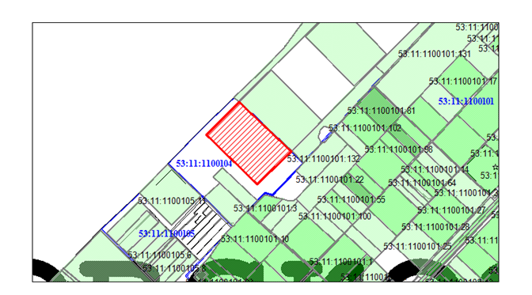
______________________

сп7
Учредитель:  Администрация Новгородского муниципального района  http://новгородский-район.рф/ | Главный редактор:  Глава Новгородского муниципального района  О.И. Шахов | Адрес редакции: 173014,  Великий Новгород,  ул. Большая Московская, д. 78.  тел. 67-68-97, факс (816+2) 63-22-88.  E-mail: novrayon@novreg.ru | Номер газеты подписан  к печати 28.12.2022  в 15.00 часов.  Тираж 1 экземпляр.  Распространяется бесплатно.

